LỜI GIỚI THIỆU

Thực hiện chương trình đổi mới nâng cao chất lượng đào tạo thuyền viên, người lái phương tiện thủy nội địa quy định tại Thông tư số 03/2017/TT-BGTVT ngày 20 tháng 01 năm 2017, Thông tư số 06/2020/TT-BGTVT ngày 09 tháng 3 năm 2020 của Bộ trưởng Bộ Giao thông vận tải sửa đổi, bổ sung một số điều của Thông tư số 03/2017/TT-BGTVT ngày 20 tháng 01 năm 2017 của Bộ trưởng Bộ Giao thông vận tải quy định nội dung, chương trình đào tạo thuyền viên, người lái phương tiện thủy nội địa
Để từng bước hoàn thiện giáo trình đào tạo thuyền viên, người lái phương tiện thủy nội địa, cập nhật những kiến thức và kỹ năng mới. Trường Trung cấp nghề Giao thông Công chính Đà Nẵng tổ chức biên soạn “Giáo trình bồi dưỡng cấp chứng chỉ Điều khiển phương tiện đi ven biển” với các nội dung:
Phần 1: Hàng hải địa văn
Phần 2: Thiết bị hàng hải
Phần 3: Khí tượng thủy văn
Phần 4: Quy tắc phòng ngừa đâm va tàu thuyền trên biển
Phần 5: Điều động tàu
Đây là tài liệu cần thiết cho cán bộ, giáo viên và học viên tại Trường Trung cấp nghề Giao thông Công chính Đà Nẵng nghiên cứu, giảng dạy, học tập.
Trong quá trình biên soạn không tránh khỏi những thiếu sót, Trường Trung cấp nghề Giao thông Công chính Đà Nẵng mong nhận được ý kiến đóng góp của Quý bạn đọc để hoàn thiện nội dung giáo trình đáp ứng đòi hỏi của thực tiễn đối với công tác đào tạo thuyền viên, người lái phương tiện thủy nội địa.

MỤC LỤC

STT | NỘI DUNG | TRANG
1. | Phần1: Hàng hải Địa văn
 | 1.Những khái niệm cơ bản | 5
 | 2. Phương hướng trên biển. | 8
 | 3. Hải đồ | 10
 | 4.Xác định vị trí tàu bằng mục tiêu nhìn thấy | 15
 | 5. Thao tác hải đồ | 17
2. | Phần 2: Thiết bị Hàng hải
 | 1. La bàn từ | 29
 | 2. La bàn điện | 30
 | 3. Ra đa | 32
 | 4. Tốc độ kế | 39
 | 5. Máy đo sâu | 40
 | 6. EPIRB | 44
 | 7. VHF | 45
 | 8. AIS | 50
 | 9. Hệ thống NAVTEX | 52
3. | Phần 3: Khí tượng thủy văn
 | 1. Khí quyển và thời tiết | 54
 | 2. Quá trình hình thành thời tiết | 55
 | 3. Các kiến thức chung về bão nhiệt đới | 60
 | 4. Dự đoán thời tiết và cách chạy tàu tránh bão | 68
 | 5.Hải lưu | 69
 | 6.Sóng biển | 70
4. | Phần 4: Quy tắc phòng ngừa đâm va tàu thuyền trên biển
 | 1. Quy tắc chung | 73
 | 2. Quy tắc hành trình và điều động | 75
 | 2.1 Hành trình trong mọi điều kiện tầm nhìn xa | 75
 | 2.2 Điều động tàu thuyền khi nhìn thấy nhau bằng mắt thường | 80
 | 2.3 Hành trình của tàu thuyền khi tầm nhìn xa bị hạn chế | 84
 | 3. Đèn và dấu hiệu | 85
 | 4. Tín hiệu âm thanh và tín hiệu ánh sáng | 94
5. | Phần 5: Điều động tàu
 | Chương 1: Điều động tàu rời cầu, cập cầu; rời phao, cập phao | 99
 | 1. Điều động tàu rời bến khi có nước chảy từ mũi về lái; cập bến nước ngược, nước xuôi. | 99
 | 2. Điều động tàu rời bến khi có nước chảy từ lái về mũi; cập bến nước ngược, nước xuôi. | 101
 | 3. Điều động tàu rời bến, cập bến khi có gió ngoài cầu thổi vào. | 102
 | 4. Điều động tàu rời bến, cập bến khi có trong cầu thổi ra. | 104
 | 5. Điều động tàu rời phao, cập phao | 105
 | Chương 2 : Điều động tàu hành trình; Cứu người ngã xuống nước. | 109
 | 1. Điều động tàu hành trình. | 109
 | 2. Điều động tàu khi tầm nhìn xa bị hạn chế | 112
 | 3. Điều động tàu trong luồng chạy tàu thuyền hẹp, độ sâu bị hạn chế | 123
 | 4. Điều động tàu cứu người ngã xuống nước | 123

PHẦN 1: HÀNG HẢI ĐỊA VĂN

1. Những khái niệm cơ bản
1.1. Hình dạng trái đất. (Hình:1)
Tuỳ theo độ chính xác của các ngành khoa học mà coi trái đất có những hình dạng sau:
- Mặt vật lý thật của quả đất: Gồ ghề lồi lõm chỗ cao như núi, chỗ sâu như đáy đại dương, chỗ bằng phẳng như đồng bằng sa mạc
- Nếu lấy mặt chuẩn trung bình làm chuẩn cho toàn bộ mặt trái đất thì mặt trái đất có dạng Gieoit. Pn
Pn
O
O
b
E Q
E Q
a
Hình 1 Ps
Hình dạng trái đất thật, Hình dạng trái đất quy ước (hình cầu)
Trong ngành hàng hải và một số ngành khác thì coi trái đất là hình cầu
1.2. Kích thước trái đất
* Kích thước thật của trái đất
Ở kích thước này gồm hai trục: trục lớn EQ, trục nhỏ PnPs. Gọi a là bán trục lớn và b là bán trục nhỏ thì:
a ≈ 6 378 245 mét
b ≈ 6 356 863 mét
* Kích thước quả đất dạng hình cầu
Khi trái đất dạng hình cầu chỉ có một bán kính chung r
r = 6 377 116 mét
1.3. Các đường điểm cơ bản trên mặt đất. (Hình: 2)
Theo quy ước của con người thì trái đất có một số đường điểm sau:
a. Trục trái đất (địa trục)
Trái đất quay không ngừng từ Tây sang Đông quanh trục PnPs.Vậy trục PnPs được gọi là trục trái đất (địa trục).
b. Cực trái đất
Giao điểm giữa trục trái đất và bề mặt trái đất gọi là cực. Có hai cực, cực Bắc (Pn) và cực Nam (Ps)
- Đứng ở cực Bắc thấy trái đất quay ngược chiều kim đồng hồ
- Đứng ở cực Nam thấy trái đất quay thuận chiều kim đồng hồ
c. Cung vòng lớn
Tất cả các vòng tròn trên mặt đất có đường kính là đường kính trái đất, tâm là tâm trái đất gọi là cung vòng lớn

O
Pn

E Q E Q

Ps
Hình 2 : Các vòng tròn nhỏ Các vòng tròn lớn

Tất cả các vòng tròn có đường kính PnPs, EQ, AB là cung vòng lớn
d. Cung vòng nhỏ
Tất cả các vòng tròn trên mặt đất có tâm và đường kính không phải là của trái đất thì gọi là cung vòng nhỏ. Các vòng tròn đường kính A-A, B-B và vòng tròn nhỏ
e. Xích đạo. (Hình: 3)
Cung vòng lớn mà đường kính của nó vuông góc với trục trái đất gọi là vòng xích đạo, khi ở hình dạng thật thì vòng xích đạo là vòng tròn lớn lớn nhất trong tất cả các vòng tròn lớn : EQ là vòng xích đạo
Xích đạo chia trái đất thành hai phần là Bán cầu Bắc (BCB) và Bán cầu Nam (BCN)
Nửa có Pn gọi là BCB
Nửa có Ps gọi là BCN
f. Vĩ tuyến (Hình: 3)
Vĩ tuyến bắc Pn Kinh tuyến gốc
Kinh tuyến tây

O

E Q E Q
X/đạo
Vĩ tuyến nam

Ps
Xích đạo và vĩ tuyến Kinh tuyến
Hình 3
Vòng vĩ tuyến là những vòng tròn nhỏ mà đường kính của nó vuông góc với trục trái đất. Vòng vĩ tuyến có những đặc điểm sau:
- Các vòng vĩ tuyến càng gần hai cực càng nhỏ
- Số thứ tự được tính từ xích đạo (XĐ là vĩ tuyến số 0)
- Vĩ tuyến ở bán cầu nào mang tên bán cầu đó Bắc, Nam (N,S)
- Vĩ tuyến 23⁰30/ BCB gọi là chí tuyến Bắc, 23⁰30/ BCN gọi là chí tuyến Nam
g. Vòng tròn kinh tuyến và kinh tuyến
Vòng kinh tuyến là những vòng tròn lớn qua hai cực Pn, Ps và nhận trục trái đất làm đường kính.
- Vòng kinh tuyến gốc là vòng tròn đi qua đài thiên văn Greenwich ở ngoại ô LonDon của nước Anh, vòng tròn này chia trái đất thành hai nửa ta gọi là hai bán cầu: Bán cầu Đông (BCĐ) và bán cầu Tây (BCT)
- Kinh tuyến gốc là kinh tuyến đi qua đài thiên văn Greenwwich, là kinh tuyến số 0. Đứng ở kinh tuyến gốc mặt hướng về Pn thì đằng sau là Ps bên phải là bán cầu đông (BCĐ), bên trái là bán cầu tây (BCT).
- Các kinh tuyến ở BCĐ mang tên Đông, ở BCT mang tên Tây.
- Giá trị của kinh tuyến từ 0⁰ đến 180⁰ (Đông E, Tây W)
- Kinh tuyến đối là kinh tuyến 180⁰ cả E và W.
1.4. Các đơn vị dùng trong hàng hải
a. Đơn vị đo chiều dài
* Hải lí
- Khái niệm: Độ dài 1 phút được đo trên cung kinh tuyến gọi là một hải lí: Ký hiệu NM (Hải lí hàng hải, vì trái đất không tròn nên độ dài hải lí không phải là con số cố định, nhưng người ta đó quy ước lấy độ dài một hải lí 1NM = 1852 mét = 1,852km làm tiêu chuẩn)
- Liên: 1 hải lí = 10 liên, 1 liên = 185,2 mét.
* Thước Anh
- 1foot = 0,3048 mét (số nhiều của foot là feet). Foot dùng để đo chiều cao
- Inch: 1 inch =1/12 foot = 0,0254 mét
- Fathorm: 1Fath = 6feet = 1,83 mét. Fathorm còn gọi là sải dùng để đo độ sâu
b. Đơn vị đo tốc độ
* Nơ.
Là số hải lí mà tàu thuyền đi được trong 1 giờ
* Mét/giây (M/s).
Số mét mà tàu đi được trong 1 giây thường dùng để đo tốc độ của gió, của dòng chảy
c. Đơn vị đo góc và cung
- Đơn vị đo là độ, phút, giây
- Ký hiệu: độ (⁰), phút ( ' ), giây ( '' ). Ví dụ 15 độ 12 phút 45 giây viết 12⁰12'45''
+ 1 vòng tròn = 360⁰ + 1' = 60''
+ 1⁰ = 60' + 1⁰ = 3600''
- Cách viết
+ Khi dùng đơn vị tính là độ, phút, giây thì các giá trị phải viết hai chữ số
Ví dụ: 15', 08', 35'', 07''. Hoặc 123⁰07'25'', 032⁰12'05'', 09⁰07'02''
+ Khi dùng đơn vị là 1/10 độ hay 1/10 phút. Vì 1/10 độ = 6 phút, 1/10 phút = 6 giây. Nên phút và giây ta chỉ cần viết 1 số lẻ. Ví dụ: 12⁰7 đây là 7/10 độ tương đương 42 phút nghĩa là 12⁰42' hay 135⁰569' tương đương với 135⁰56'54''.
+ Chú ý khi làm các phép tính cộng hoặc trừ trong các số hạng (phút và giây phải thống nhất)
1.5. Toạ độ địa dư. (Hình: 4)
a. Cơ sở lý thuyết
- Trên mặt đất mỗi điểm chỉ có một toạ độ nhất định
- Toạ độ của mỗi điểm được biểu diễn bởi hai thông số vĩ độ, kinh độ
- Đơn vị tính vĩ độ, kinh độ là: độ, phút, giây
- Để tính toạ độ của một điểm trên mặt đất ta dựa vào hệ trục toạ độ XOY. Mà xích đạo là trục hoành (OX) để tính kinh độ và kinh tuyến gốc là trục tung (OY) để tính vĩ độ.

O

Vĩ độ Kinh độ
Hình 4
b. Vĩ độ
Vĩ độ của một điểm là độ dài được đo trên cung kinh tuyến, tính từ xích đạo đến vĩ tuyến đi qua điểm đã, kí hiệu là φ (phi)
c. Kinh độ
Kinh độ của một điểm là độ dài được đo trên cung xích đạo, tính từ kinh tuyến gốc đến kinh tuyến đi qua điểm đã, ký hiệu là λ (lamda).
2. Phương hướng trên biển.
2.1. Hướng thật- Phương vị thật - Phương vị nghịch - Góc mạn . (Hình: 5)
a. Hướng thật
Định nghĩa: Góc nhị diện hợp bởi giữa mặt phẳng kinh tuyến thật và mặt phẳng trục dọc của tàu gọi là hướng thật. Trên mặt phẳng chân trời góc hợp bởi giữa kinh tuyến thật và đường mũi lái tàu theo chiều kim đồng hồ gọi là hướng thật, kí hiệu H_{T}
- Giá trị của H_{T} biến thiên từ 0⁰ đến 360⁰
b. Phương vị thật
- Định nghĩa: Góc nhị diện hợp bởi mặt phẳng kinh tuyến thật và mặt phẳng đứng từ người quan sát đến mục tiêu gọi là phương vị thật. Trên mặt phẳng chân trời nó là góc hợp bởi giữa kinh tuyến thật và hướng từ tàu đến mục tiêu theo chiều kim đồng hồ, kí hiệu là P_{T}
- Giá trị P_{T} biến thiên từ 0⁰ đến 360⁰
* Phương vị thật nghịch (PTN): Nếu từ mục tiêu (MụC TIÊU) ta đo phương vị đối với tàu ta được phương vị thật nghịch
PTN = P_{T} ± 180⁰
+ Nếu P_{T} từ 0⁰ đến 180⁰ ta dùng dấu ( + )
+ Nếu P_{T} từ 180⁰ đến 360⁰ ta dùng dấu ( - )
c. Góc mạn
- Định nghĩa: Góc mạn là góc nhị diện hợp bởi mặt phẳng trục dọc tàu và mặt phẳng thẳng đứng đi qua mắt người quan sát và mục tiêu, kí hiệu G
- Giá trị của góc mạn biến thiên từ 0⁰ đến 180⁰ trái hoặc phải
+ Nếu mục tiêu nằm bên phải hướng mũi tàu ta có góc mạn phải (G_{f}) hay G > 0
+ Nếu mục tiêu nằm bên trái hướng mũi tàu ta có góc mạn trái (G_{tr}) hay G < 0.
+ Nếu mục tiêu nằm ở mũi tàu ta có G = 0⁰
+ Nếu mục tiêu nằm ở lái tàu ta có G = 180⁰
+ Nếu mục tiêu ở 90⁰ trái hoặc phải gọi là chính ngang.
2.2 Hướng địa từ - Phương vị địa từ. (Hình: 5)

Hình 5
t
N
N
d
G
HT
PT
HD
PD
d

Hướng thật, phương vị thật
Hướng địa từ, phương vị địa từ, góc mạn
a. Hướng địa từ (H_{D)}
- Định nghĩa: Góc hợp bởi giữa mặt phẳng kinh tuyến từ và mặt phẳng trục dọc của tàu gọi là hướng địa từ. Trên mặt phẳng chân ttrời là góc hợp bởi giữa kinh tuyến từ và đường mũi lái của tàu theo chiều kim đồng hồ. Kí hiệu H_{D}
- Gía trị của H_{D} biến thiên từ 0⁰ đến 360⁰
b. Phương vị địa từ (P_{D})
- Định nghĩa: Góc nhị diện hợp bởi giữa mặt phẳng kinh tuyến từ với mặt phẳng đứng qua mắt người quan sát và mục tiêu gọi là phương vị từ. Trên mặt phẳng chân trời thật là góc hợp bởi giữa kinh tuyến từ và hướng từ tàu tới mục tiêu theo chiều kim đồng hồ.
- Giá trị của P_{D} biến thiên từ 0⁰ đến 360⁰
2.3. Hướng la bàn - phương vị la bàn. (Hình: 6)
HD
HL
N_{L}
N_{D}
t
PD
PL
l
δ

Hình 6: Hướng la bàn, phương vị la bàn
a. Hướng la bàn
- Định nghĩa: Góc nhị diện hợp bởi giữa mặt phẳng kinh tuyến la bàn và mặt phẳng trục dọc tàu gọi là hướng la bàn. Trên mặt phẳng chân trời la góc hợp bởi giữa kinh tuyến la bàn và đường mũi lái tàu theo chiều kim đồng hồ, kí hiệu H_{L}
b. Phương vị la bàn
- Định nghĩa: Góc nhị diện hợp bởi giữa mặt phẳng kinh tuyến la bàn và mặt phẳng thắng đứng qua mắt người quan sát và mục tiêu gọi là phương vị la bàn. Trên mặt phẳng chân trời là góc hợp bởi kinh tuyến la bàn và hướng từ tàu đến mục tiêu theo chiều kim đồng hồ. Kí hiệu: P_{T}
3. Hải đồ
3.1. Khái niệm hải đồ
Trong hàng hải, hình dạng trái đát được biểu diễn lên một mặt phẳng cùng với mạng lưới kinh vĩ tuyến. Mặt phẳng biểu diễn ấy gọi là hải đồ, nhưng vì quả đất quay và rộng lớn. Do vậy khi biểu diễn trái đất lên hải đồ phải theo một tỉ lệ nhất định và sự biến dạng nhất định. Từ đó cho phép ta xây dựng các hải đồ riêng biệt sao cho phù hợp với từng khu vực chạy tàu.
3.2. Phép chiếu hải đồ
Muốn có hình ảnh của trái đất và mạng lưới kinh vĩ tuyến lên mặt phẳng ta phải dùng phép chiếu hải đồ. Bản chất của phép chiếu hải đồ đưa từng vị trí trên mặt đất có toạ độ φ, λ lên hải đồ. Trên hải đồ ta nhận được từng điểm tương ứng, toạ độ φ , λ trên hải đồ có quan hệ đối với toạ độ mặt đất bằng một hàm số. ứng với mỗi điểm trên trái đất duy nhất chỉ có một điểm trên hải đồ.
3.3. Phân loại phép chiếu
a. Phân loại phép chiếu theo sự biến dạng
- Phép chiếu đẳng giác: Là phép chiếu có tính chất là khi chiếu các góc của các hình ngoài thực địa sẽ bằng các góc có hình tương ứng trê hải đồ
- Phép chiếu đẳng diện: Là phép chiếu có tính chất khi chiếu tỷ lệ diện tích giữa các hình ngoài thực địa bằng tỷ lệ diện tích giữa các hình tương ứng trên hải đồ.
- Phép chiếu bất kỳ: Là phép chiếu có tính chất riêng biệt để phục vụ cho từng mục đích riêng
b. Phân loại phép chiếu theo cách dựng mạng lưới kinh vĩ tuyến:
Là phép chiếu theo cách dựng mạng lưới kinh vĩ tuyến được phân ra thành phép chiếu phương vị, phép chiếu hình nón, phép chiếu hình trụ. Trong mỗi loại phép chiếu này các kinh tuyến, vĩ tuyến có hình dạng khác nhau.

3.4. Phép chiếu Mercator và hải đồ Mercator

3.4.1 Khái niệm về phép chiếu Mercator
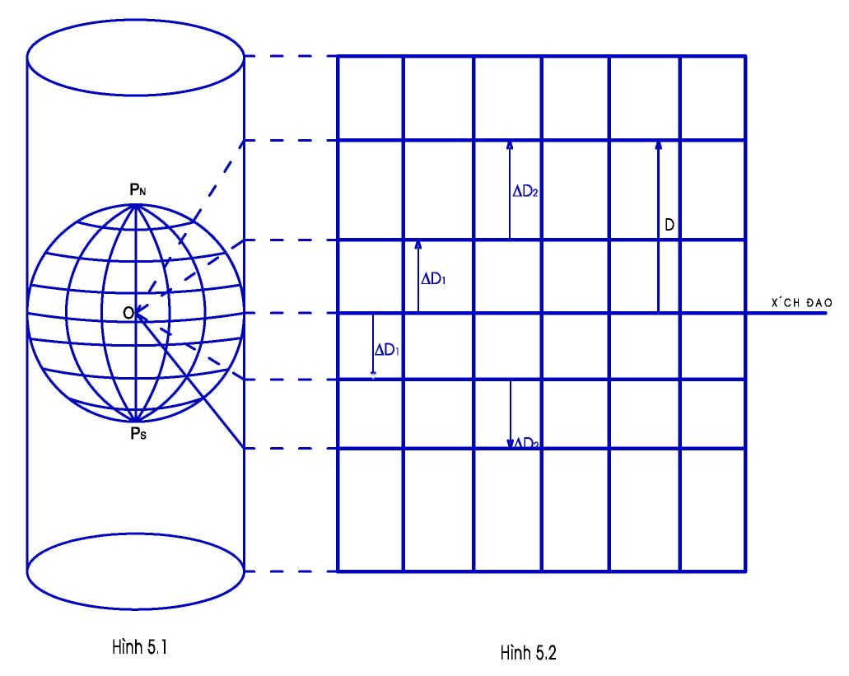
Hình 7a
Hình 7b
Phép chiếu này do nhà toán học và bản đồ học người Hà Lan là Ghe -rát-Cờ-re-me (1512-1594), nhưng mang tên Latinh là Mercator, đề xuất năm 1569, nên phép chiếu còn được gọi là phép chiếu Mercator. Đó là phép chiếu dựa trên nguyên lý của phép chiếu hình trụ đứng giữ nguyên góc. Dưới đây sẽ trình bày khái niệm cơ bản của phép chiếu.
Lấy hình trụ chụp bên ngoài quả đất mà trên đó đã vẽ các đường vĩ tuyến, kinh tuyến cách đều nhau, sao cho hình trụ và mô hình tiếp xúc với nhau ở đường xích đạo, trục hình trụ trùng với trục xoay của mô hình quả đất, hình 7a. Nếu chiếu từ tâm quả đất, thì trên hình trụ sẽ có các đường kinh tuyến là những đường thẳng song song với nhau, khoảng cách giữa chúng cách đều nhau và vuông góc với xích đạo, xích đạo và các đường vĩ tuyến song song với nhau và vuông góc với các đường kinh tuyến, nhưng khoảng cách giữa chúng không bằng nhau mà tăng dần về phía hai cực, hình 7b.
Như vậy, ta thấy tất cả các đường vĩ tuyến đều được kéo dài ra bằng chiều dài của đường xích đạo, tức là các vĩ tuyến bị biến dạng trong phép chiếu, nên nó không bảo đảm được tính cùng góc. Muốn cho phép chiếu giữ nguyên góc thì các kinh tuyến cũng phải được kéo dài tương ứng.
Với lập luận như vậy thì phép chiếu trên phải là phép chiếu tổng hợp của hai phép chiếu: Hình trụ đứng và giữ nguyên góc. Vấn đề ở đây là phải xác định kinh tuyến được kéo dài bao nhiêu cho bằng với độ kéo dài của vĩ tuyến ứng với từng vĩ độ của nó, tức là phải tính được khoảng cách từ đường xích đạo đến vĩ tuyến nào đó. Khoảng cách đó trong phép chiếu Mercator được gọi là độ vĩ tiến, ký hiệu là D, hình 5.2.

3.4.2 Đặc điểm của hải đồ Mercator
Hải đồ xây dựng trên phép chiếu Mercator được gọi là hải đồ Mercator. Hải đồ Mercator có những đặc điểm sau đây:
- Các kinh tuyến là những đường thẳng song song với nhau và vuông góc với xích đạo. Khoảng cách giữa các kinh tuyến tỷ lệ với hiệu kinh độ.
- Các vĩ tuyến là những đường thẳng song song với nhau và song song với xích đạo. Khoảng cách giữa các hiệu vĩ độ bằng nhau sẽ được biểu diễn trên phép chiếu Mercator bằng các khoảng cách khác nhau, nghĩa là ...
- Không thể dùng phép chiếu Mercator để dựng hải đồ ở hai cực, cho nên người ta chỉ dùng phép chiếu Mercator để xây dựng hải đồ cho bề mặt trái đất từ vĩ độ 85⁰S đến 85⁰N.

3.4.3 Các số liệu chính ghi trên hải đồ
- Tên hải đồ: Tên hải đồ được ghi ở ngoài biên trên hải đồ để người sử dụng có thể xác định được mức độ bao quát của tờ hải đồ. Ví dụ: Từ cửa Đôi đến cửa Lạch Giang.
- Số hải đồ: Để thuận tiện cho việc lựa chọn và sử dụng người ta xây dựng “biên mục hải đồ” hoặc có nơi còn gọi là “bảng chắp bản đồ biển” cho từng loại tỷ lệ và đánh số hải đồ trong loại tỷ lệ đó. Số hải đồ được nghi ở ngoài biên phía góc tờ hải đồ. Mỗi quốc gia quy định số hiệu hải đồ do quốc gia đó xuất bản. Hải đồ Việt Nam xuất bản có số hiệu được quy định trong "Bảng chắp bản đồ biển" do Hải quân Nhân dân ban hành .
- Nơi xuất bản: Được ghi bằng chữ nhỏ ở giữa ngoài khung phía dưới. Ví dụ: Hải quân nhân dân Việt Nam. Xuất bản năm 1998 in lần thứ hai năm 2005.
- Khung hải đồ: Khung hải đồ được kẻ bằng nét đậm phía ngoài cùng bao xung quanh hải đồ.
- Số liệu về kinh độ, vĩ độ: Trên khung hải đồ có thước để ghi kinh độ, vĩ độ. Khung trên và dưới ghi giá trị kinh độ biến thiên từ trái sang phải. Khung phải và trái ghi giá trị vĩ độ (đây cũng chính là thước hải lý của hải đồ).
- Đường kinh tuyến, vĩ tuyến: Các đường kinh tuyến và vĩ tuyến là những đường thẳng song song và vuông góc với nhau. Các kinh tuyến, vĩ tuyến thường vẽ cách nhau từ 10'÷5⁰ phụ thuộc vào tỷ lệ hải đồ. Trên hải đồ dẫn đường (thường có tỷ lệ 1: 100.000 ÷1:300.000) khoảng cách giữa các kinh, vĩ tuyến thường là 20 phút.
- Tỷ lệ hải đồ: Hải đồ Mercator thường ghi tỷ lệ dạng phân số. Nếu là tổng đồ thì ghi phía dưới tên hải đồ, còn hải đồ dẫn đường thì ghi ở góc trên bên trái hoặc góc dưới bên phải.
Ở góc trên bên trái hoặc góc dưới bên phải thờng ghi các số liệu: Tỷ lệ hải đồ, phép chiếu hải đồ, vĩ tuyến chuẩn, đơn vị độ sâu, đơn vị độ cao, năm khảo sát đo đạc, năm lập hải đồ…
- Đơn vị độ sâu: Hải đồ của Việt Nam đơn vị tính độ sâu (và độ cao) bằng mét. Số độ sâu được tính từ mặt chuẩn O hải đồ còn số độ cao tính từ mực nước trung bình.
- Màu sắc hải đồ: Trên hải đồ có nhiều màu khác nhau, nhưng chủ yếu có hai màu: mặt biển là màu xanh, trên đất liền là màu vàng. Mặt biển có thể tuỳ theo độ sâu khác nhau có các màu xanh khác nhau như xanh đậm, xanh mờ, xanh nhạt...
3.4.5. Tỷ lệ hải đồ
Bằng những phương pháp chiếu ta biểu diễn hình ảnh của mặt đất lên hải đồ. Hình dạng này đó được thu nhỏ rất nhiều, mức độ thu nhỏ hình dạng trái đất hay một phần trái đất lên hải đồ gọi là tỉ lệ xích (TLX). Tỉ lệ xích đặc trưng cho tỉ lệ chiều dài giữa hai điểm trên hải đồ và hai điểm trên mặt đất.
3.4.6. Kí hiệu hải đồ
Trên hải đồ người ta dùng các kí hiệu biểu diễn hình dáng, độ cao, độ sâu, hải đăng, chướng ngại vật, bãi cạn, phao tiêu, dòng chảy…
Vì khuôn khổ tờ hải đồ có hạn, nội dung biểu diễn nhiều, nên người ta phải dùng ký hiệu để thể hiện. Tất cả các ký hiệu được ghi trong “ký hiệu hải đồ”. Dưới đây là một số ký hiệu cơ bản.
- Chướng ngại vật

Khu vực nguy hiểm
Tàu đắm dới 18 m
Tàu đắm nhô trên mặt nớc
Giới hạn chướng ngại vật
Bãi cạn
5.
2
9
1
T
Đá ngầm
Khu vực
Nguy hiểm

- Tuyến bờ:
Bờ bùn cát
Bờ sú
Bờ cát

Bờ đá
Bờ sỏi
Bờ vách đá
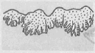

- Độ sâu:
25: Độ sâu 25m 45 Độ sâu 45m chia đến đáy
Độ sâu 2,5m 75 Độ sâu khả ghi
- Đường đẳng sâu
Đường đẳng sâu 1 m
Đường đẳng sâu 5 m
Đường đẳng sâu 20 m
Đường đẳng sâu 10 m
Đường đẳng sâu 50 m

- Các ký hiệu khác
- Khu vực neo
- Khu vực cấm neo
- Khu vực cấm đánh bắt cá
315
110
100
,
,
:
Đỉnh, đỉnh núi và độ cao

- Chú ý; Khi sử dụng hải đồ thì đơn vị đo trên hải dồ Việt Nam khác với hải đồ của nước Anh, nước Mỹ…và có một số kí hiệu cũng khác.
3.4.7. Phân loại hải đồ
a. Hải đồ tham khảo
Biểu diễn trên một vùng biển rộng lớn như: Một đại dương, một bán cầu hay cả mặt biển, mặt đất. Trên hải đồ này ghi tất cả những số liệu tham khảo như:
- Hải đồ ghi hướng và tốc độ của gió hải lưu
- Hải đồ ghi các đường đẳng áp, vùng áp thấp (cao)
- Hải đồ ghi các vùng có địa từ trường đặc biệt
- Hải đồ ghi các múi giờ hay ghi con đường biển quốc tế có TLX thường từ 1:500.000 đến 1: 5.000.000
b. Hải đồ hàng hải
Là loại hải đồ phục vụ cho việc dẫn tàu đi trên biển. Hải đồ hàng hải dược phân ra các loại sau:
* Tổng đồ
- Mục đích nghiên cứu chung cho một chuyến đi
- Trên hải đồ vẽ, biểu diễn một phần biển, vịnh hay đại dương
- Trên tổng đồ ghi các hải đăng quan trọng có tầm nhìn xa, các chướng ngại
vật nguy hiểm ở xa bờ, các phao tiêu đánh dấu chướng ngại vật ở xa bờ, các đường đẳng sâu 20m, 50m, 100m, 200m
- TLX của tổng đồ là: 1:500.000 và nhỏ hơn.
* Hải đồ dẫn đường
Là loại hải đồ dùng để dẫn tàu đi ở ven biển hay cách xa bờ và để xác định các vị trí chính xác (vị trí thật cuả tàu)
- Trên hải đồ biểu diễn một khu vực một vùng biển nhỏ, hiệu vĩ độ có khi chỉ 1⁰ hoặc nhỏ hơn tuỳ theo tỷ lệ.
- Loại hải đồ này thường ghi: Toàn bộ hải đăng, đèn phao tiêu phục vụ cho hàng hải λ ven bờ.
- Đánh dấu các chướng ngại vật nguy hiểm như bãi đá ngầm, bãi cạn, xác tàu đắm.
- Ở địa hình phức tạp hay cửa biển còn vẽ đường tàu chạy với hướng đi thật
- Đường đẳng sâu từ 1m, 5m, 10m, 20m, 100m
- Tỉ lệ 1:100.000 đến 1:300.000
* Hải đồ phụ cận
Gồm một số loại hải đồ như: Loại hải đồ đặc biệt, bình đồ…(Dùng để tham khảo)
- Hải đồ đặc biệt. Hải đồ đặc biệt là hải đồ dùng để dẫn tàu cho các khu vực đặc biệt như: sát bờ biển; khu vực kênh đào; eo biển; hệ thống phân luồng quốc tế... Hải đồ này là hải đồ đi biển, nhưng nó được ghi tỷ mỷ hơn hải đồ đi biển. Trên hải đồ đặc biệt có ghi tất cả các ngọn đèn hải đăng, phao tiêu, các chướng ngại vật nguy hiểm cho việc hàng hải... Các đường đẳng sâu ghi 2m, 5m, 10m, 20m, 50m...Tỷ lệ xích hải đồ đặc biệt thường từ 1:50.000 đến 1:300.000
- Bình đồ: là loại hải đồ được vẽ cho khu vực nhỏ và rất nhỏ. Bình đồ dùng để dẫn tàu đi trong luồng hẹp, vùng nước nội địa, vùng nước của cảng, chọn địa điểm neo... Trên bình đồ có ghi rất chi tiết và tỷ mỷ các hải đăng, đèn, phao, chướng ngại vật nguy hiểm cho hàng hải, các phao tiêu đánh dấu các chướng ngại vật, ghi rõ các tiêu và chập tiêu... Các đường đẳng sâu ghi 2m, 5m, 10m, 20m, 50m... Tỷ lệ xích hải đồ đặc biệt thường từ 1:25.000 đến 1:50.000
Khung của bình đồ thường không chia ra độ, phút. Trên đầu của bình đồ bao giờ cũng ghi rõ tọa độ địa dư chính xác của từng khu vực chủ yếu trên bình đồ và tọa độ của các điểm giới hạn khu vực bình đồ bao phủ để tính toán gía trị kinh độ, vĩ độ và khoảng cách. Người ta sử dụng hai loại thước tỷ lệ sau:
Loại một: Cho tỷ lệ xích để tính khoảng cách và vĩ độ, tính bằng hải lý Mercator (khung dọc) và kinh độ tính theo hải lý xích đạo (khung ngang).
Loại hai: Cho tỷ lệ xích để tính vĩ độ và khoảng cách theo hải lý Mercator Loại này kinh độ phải nội suy.

3.4.8 Hải đồ phụ
Hải đồ phụ là hải đồ dùng để phụ trợ cho chuyến đi. Hải đồ này không dùng phép chiếu Mercator mà sử dụng các phép chiếu khác như hải đồ Gnômônic, hải đồ chuyên dùng của các hệ thống dẫn đường như Decca, Loran, Omega...
Sau khi tìm được tọa độ của vị trí tàu trên hải đồ phụ, phải chuyển tọa độ này sang hải đồ Mercator.
4. Xác định vị trí tàu bằng mục tiêu nhìn thấy.
Xác định vị trí tàu bằng mục tiêu nhìn thấy có nhiều phương pháp nhưng trong tài liệu này chỉ giới thiệu một số phương pháp xác định vị trí tàu bằng các đường đẳng trị cùng loại (cùng phương vị, cùng khoảng cách).
4.1. Xác định vị trí tàu bằng hai phương vị. (Hình: 8)
a. Cơ sở lý thuyết
Gỉa sử tàu chạy theo hướng HT. Tại thời điểm T/TK ta phát hiện có hai mục tiêu M₁ và M₂ có tên trên hải đồ. Để kiểm tra vị trí đó ta dùng biểu xích la bàn đo được hai phương vị PT_{M1}, PT_{M2} và vẽ các phương vị này lên hải đồ chúng cắt nhau tại điểm A. Điểm A chính là vị trí chính xác (vị trí thật) của tàu tại thời điểm T/TK.

M₁ M₂
PT₁ PT₂

A
HT
Hình: 8

b. Các bước tiến hành
Để tiến hành xác định vị trí tàu bằng hai phương vị ta có hai cách:
Cách 1: Khi tốc độ tàu nhỏ (V_{T} < 15 knot) ta lấy giá trị trung bình, các bước tiến hành như sau:
- Tại thời điểm T_{M1-1}/TK_{M1-1} đo PL_{M1-1} hiệu chỉnh ΔL được P_{M1-1}
- Tại thời điểm T_{M2}/TK_{M2} đo PL_{M1-2} hiệu chỉnh ΔL được P_{M2}
- Tại thời điểm T_{M1-2}/TK_{M1-2} đo PL_{M1-2} hiệu chỉnh ΔL được P_{M1-2}
- Tính PT_{M1} = PT_{M1-1} + PT_{M2-2}/2
- Kẻ PT_{M1}, PT_{M2} giao của phương vị cắt nhau tại V là vị trí tàu
- Thời điểm lấy tại T_{M2}
Cách 2: Nếu tàu có tốc độ lớn (V_{t} > 15 knot) ta quy về thời điểm
- Tại thời điểm T_{M1}/TK_{M1} đo phương vị PL_{M1} hiệu chỉnh ΔL được P_{M1}
- Tại thời điểm T_{M2}/TK_{M2} đo phương vị PL_{M2} hiệu chỉnh ΔL được P_{M2}

M₁ ∆S
M₂
PTM₂

PTM₁
A HT

Hình: 9
- Tính ΔS: trong đó ΔS là quãng đường tàu chạy theo hướng HT được đo từ điểm M₁ tới điểm M₂. Tính ΔS bằng hai cách:
- Cách 1: ΔS = V_{T} (T_{M2} - T_{M1})
Trong đó V_{T} là vận tốc tàu tính bằng knot (hải lí/ giờ)
- Cách 2: ΔS = V_{T} (TK_{M2} - TK_{M1}). ΔK
Trong đó ΔK là hệ số tốc độ kế
- Từ điểm M₁ vẽ M₁X song song với hướng HT
- Trên đường thẳng M₁x lấy MK = ΔS
- Từ điểm K vẽ phương vị thật PT_{M1} và từ M₂ vẽ PT_{M2} giao của hai đường thẳng này là điểm V chính là vị trí chính xác của tàu.
Chú ý:
+ Góc kẹp giữa hai phương vị từ 30⁰ đến 120⁰
+ Phương pháp này nhanh chóng, luôn luôn có điểm cắt, nhưng độ chính xác không cao vì không xác định được sai số.
4.2. Phương pháp xác định vị trí tàu bằng hai khoảng cách. (Hình: 10)
a. Cơ sở lý thuyết

M₁ M₂

HT

Hình: 10

b. Các bước tiến hành
- Gỉa sử tàu chạy hướng HT, tại thời điểm T/TK phát hiện một mục tiêu M₁, M₂. Dùng máy đo khoảng cách D_{M1}, D_{M2}, Lấy điểm M₁, điểm M₂ làm tâm với bán
kính D_{M1}, D_{M2} ta được hai cung tròn (Hai đường đẳng trị) chúng cắt nhau cho ta vị
trí tàu.
- Tại thời điểm T_{M1-1}/TK_{M1-1} đo khoảng cách từ tàu tới mục tiêu M₁ là D_{M1-1}
- Tại thời điểm T_{M2}/TK_{M2} đo khoảng cách từ tàu tới mục tiêu M₂ là D_{M2}
- Tại thời điểm T_{M1-2}/TK_{M1-2} đo khoảng cách từ tàu tới mục tiêu M₁ là D_{M1}
- Vậy khoảng cách D_{M1} sẽ được tính bằng: D_{M1} = D_{M1-1} + D_{M1-2}/2
- Từ điểm M₁ với bán kính DM₁ vẽ cung tròn M₁
- Từ điểm M₂ với bán kính DM₂ vẽ cung tròn M₂
Giao điểm hai cung tròn là V chính là vị trí chính xác của tàu. Thời điểm lấy tại T_{M2}. Thường hai cung tròn cắt nhau tại hai điểm V và V ta phải chọn một trong hai vị trí đã. Ta chọn V vì V gần vị trí dự đoán hơn
- Nếu hai cung tròn cắt nhau tại một điểm thì chứng tỏ vị trí tàu và hai mục tiêu nằm trên cùng một đường thẳng.
- Nếu hai vòng tròn không cắt nhau chứng tỏ ta đo sai hoặc ta tính toán sai
5. Thao tác hải đồ

5.1 Phương pháp thao tác hải đồ
- Trước khi tiến hành mỗi bài thao tác, cần phải tìm hiểu nội dung và nghiên cứu kỹ các hướng dẫn.
Trong thời gian chuẩn bị thao tác, học sinh, sinh viên phải học tập, nghiên cứu nắm chắc toàn bộ lý thuyết của từng bài thao tác.
- Trước khi bắt đầu thao tác, giáo viên cần phải kiểm tra công tác chuẩn bị của học sinh, sinh viên, bao gồm kiểm tra về vật chất (Hải đồ, dụng cụ thao tác, các bảng tính hàng hải, bảng công tác hoa tiêu...). Kiểm tra về lý thuyết của các nội dung kiến thức tương ứng với bài tập thao tác.
- Trước khi thao tác, hải đồ phải được tẩy sạch sẽ, dụng cụ thao tác phải được xếp ngay ngắn, gọn gàng trên tờ hải đồ. Thước song song, ê ke, com pa, bút chì ... phải được đặt ở giữa tờ hải đồ và song song với đường vĩ tuyến trên hải đồ. Bảng tính hàng hải và các tài liệu khác được đặt ở phía trên bên trái tờ hải đồ.
- Trong quá trình thao tác, hoc sinh, sinh viên phải luôn luôn đứng. Trong mọi trường hợp, tay trái luôn luôn giữ và sử dụng com pa; tay phải luôn luôn giữ và sử dụng bút chì, tẩy. Kết hợp tay trái và phải sử dụng hợp lý các dụng cụ thao tác khác và các tài liệu cần thiết.
- Khi thực hiện thao tác cần phải vẽ, ghi chép trên hải đồ cẩn thận, đúng qui định, tuân theo các ký hiệu và chữ viết tắt hiện hành.
- Để giảm bớt các sai sót, khi tiến hành thao tác cần tuân thủ các nguyên tắc cơ bản sau:
+ Luôn tự kiểm tra các tính toán và các kết quả bằng các phương pháp khác nhau.
+ Thao tác trên hải đồ một cách cẩn thận, tỉ mỉ. Đầu com pa và đầu bút chì phải luôn nhọn, phần thừa của các đường vẽ trên hải đồ phải được tẩy sạch sẽ, các chữ ghi phải rõ ràng và chân phương để chúng không thể nhầm lẫn với các chữ khác. Cấm viết nháp lên hải đồ.
- Khi thực hiện thao tác cần phải độc lập giải quyết các tình huống. Khi có những vấn đề chưa được rõ, phải dựa vào giáo trình, tài liệu để tự nghiên cứu. Trong trường hợp không thể tự giải quyết được nhiệm vụ thao tác thì mới nhờ giáo viên giúp đỡ. Có như vậy mới nâng cao được hiệu quả của mỗi bài luyện tập.
- Kết quả của thao tác hàng hải không chỉ đánh giá dựa vào mức độ đúng đắn của các thao tác trên hải đồ mà còn dựa vào tốc độ (thời gian) thực hiện thao tác.
Kết quả học tập được đánh giá trên cả kết quả kiểm tra lý thuyết và kết quả thực hành thao tác, là tổng hợp các kết quả của các bài thao tác.
5.2. Các dụng cụ thao tác hải đồ
Để thao tác hải đồ, ngoài hải đồ ra ta phải có những dụng cụ chuyên dùng mới đảm bảo độ chính xác và nhanh chóng. Dụng cụ gồm:
- Thước song song:
+ Vẽ đường thẳng, di chuyển đường thẳng
+ Từ đường thẳng di chuyển về vòng phương vị tìm hướng hoặc đo hướng từ vòng phương vị sau đó di chuyển (tịnh tiến) đến một điểm nào đó trên hải đồ để vẽ hướng đi từ điểm đã.
- Thước tam giác: Công dụng như thước song song nhưng phải sử dụng hai thước cùng một lúc.
- Bộ eke:
- Compa đo: Gồm có hai loại.
+ Com pa hai đầu cùng nhọn dùng đo cự ly, khoảng cách.
+ Compa có một đầu chì dùng để vẽ các cung tròn.
- Bút chì đen từ 2B trở lên, không được dùng bút chì cứng 2H, bút chì đỏ dùng để đánh dấu các vùng nguy hiểm, chướng ngại vật nguy hiểm.
- Tẩy mềm: Dùng để tẩy các đường chì trên hải đồ.
- Giấy bóng mờ: Dùng để tẩy các đường chì trên hải đồ.
- Thước dài, thước đo độ, thước ba càng.
5.3. Các bài toán hải đồ.
Để thao tác hải đồ nhanh, ngoài việc hiểu biết các khái niệm của môn học, biết cấu tạo của tờ hải đồ và chức năng của nó, các dụng cụ thao tác. Ta còn phải
biết phương pháp sử dụng thước song song đo hướng sao cho thật nhanh nhưng đảm bảo độ chính xác. Ta phải dựa vào 4 bài toán cơ bản:
a. Cho một điểm, tìm toạ độ (ϕ, λ).
Bài toán 1: Cho một điểm A trên hải đồ. Tìm toạ độ (ϕ_{A}, λ_{A}) trên hải đồ.
- Các bước tiến hành:
+ Tìm ϕ_{A}: Từ điểm A trên hải đồ vẽ đường thẳng song song với vĩ tuyến và cắt thang vĩ độ λ đâu đó là ϕ_{A}. Cũng có thể mở khẩu độ compa từ A đến vĩ tuyến gần nhất giữ nguyên khẩu độ compa đãng sang ngang thang vĩ độ ta cũng tìm được ϕ_{A}.
+ Tìm λ_{A}: Từ A vẽ đường thẳng song song với kinh tuyến và cắt thang kinh độ λ đâu đó là λ_{A}. Ta cũng có thể dùng compa đo từ A đến kinh tuyến gần nhất và đưa khẩu độ compa xuống hoặc lên thang kinh độ của hải đồ, đầu compa còn lại là λ_{A}.
- Chú ý: Muốn vẽ đường song song với vĩ tuyến hay kinh tuyến trước hết phải đặt mép thước song song (tam giác) trùng với một vĩ tuyến (kinh tuyến gần nhất) sau đó tịnh tiến đến A.
b. Cho toạ độ ( φ , λ) Tìm một điểm trên hải đồ
Bài toán 2: Cho toạ độ (φ _{B}, λ_{B}). Tìm điểm B trên hải đồ.
- Các bước tiến hành:
+ Tìm các giá trị φ _{B} , λ_{B} trên các thang vĩ độ và kinh độ
+ Từ φ _{B} vẽ một đường thẳng song song với vĩ tuyến. Từ λ_{B} vẽ một đường thẳng song song với kinh tuyến. Giao của hai đường này gặp nhau tại đâu thì cho ta điểm B
c. Cho hai điểm trên hải đồ. Tìm hướng và khoảng cách giữa hai điểm đã.
Bài toán 3: Cho hai điểm A, B trên hải đồ. Hãy xác định hướng đi AB (H_{AB}) và khoảng cách AB (S_{AB})
- Các bước tiến hành:
+ Xác định hướng bằng cách xác định góc giữa kinh tuyến thật và hướng AB.
+ Nối điểm A với điểm B. Tìm hướg AB có hai cách;
Cách 1: Dùng vòng phương vị trên hải đồ, ta đặt cạnh thước song song hay thước tam giác trùng với hướng AB và di chuyển thước đến vòng phương vị sao cho cạnh thước qua tâm vòng tròn phương vị và cắt giá trị ở đâu đó là hướng cần tìm (chú ý thước song song cắt hai giá trị ta đọc giá trị theo chiều tiến của tàu).
Cách 2: Ta dùng thước đo độ đặt thước đo độ sao cho tâm thước trùng với tâm giao điểm giữa kinh tuyến thật và hướng tàu và cạnh thước song song với AB. Kinh tuyến thật cắt giá trị nào ta đọc giá trị đó (chú ý là phải đúng giá trị)
+ Cách xác định khoảng cách AB: Mở khẩu độ compa giữa hai điểm AB rồi giữ nguyên khẩu độ compa đó đưa sang ngang bên phải hay bên trái của tờ hải đồ
trên thang vĩ độ. Gía trị đo được trên thang vĩ độ giữa hai đầu compa đó chính là
khoảng cách AB.
+ Nếu khoảng cách AB mà lớn ta vẫn mở khẩu độ compa đo một giá trị nhất
định trên thang vĩ độ rồi sử dụng phương pháp đo cuốn chiếu.
d. Cho một điểm biết hướng và khoảng cách. Tìm điểm thứ hai
Bài toán 4: Cho điểm C có trên hải đồ, từ điểm C vẽ hướng HT_{CD}. Hãy tìm điểm D cách điểm C một khoảng S_{CD} hải lý.
- Các bước tiến hành:
+ Dùng thước song song hay thước tam giác đo góc HT_{CD} từ vòng phương vị gần điểm C nhất (mép thước trùng với tâm vòng phương vị và cắt HT_{CD}) rồi sau đó tịnh tiến thước đi qua điểm C ta vẽ được hướng HT_{CD}.
+ Mở khẩu độ compa sao cho được khoảng cách S_{CD} sau đó đặt một mũi compa trùng với điểm C mũi còn lại cắt hướng HT_{CD} tại đâu đó chính là điểm D cần tìm.(Chú ý: Nếu khoảng cách S_{CD} quá dài ta phải dùng phương pháp cuốn chiếu đo nhiều lần)

5.4. Thực hành thao tác hải đồ

5.4.1 Dụng cụ thao tác
Dụng cụ thao tác bằng tay bao gồm: Thước đo góc, thước song song, ê ke, com pa đo.
- Thước đo góc
Thước đo góc dùng để xác định và thao tác các hướng trên hải đồ (HT, PT, G). Thước đo góc là một nửa hình tròn, Hình 11. Trên cung tròn có khắc các vạch chia độ và trên đó ghi hai hàng giá trị các hướng ngược với nhau 180⁰. Cần giữ gìn cẩn thận sao cho thớc không có vết rạn nứt, không bị biến dạng.
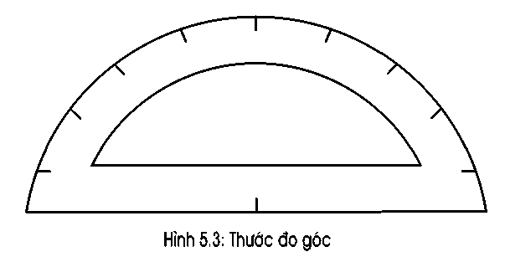
Hình 11
- Thước song song
Thước song song được dùng để thao tác và dịch chuyển các hướng từ điểm này đến điểm khác. Nó được cấu tạo bằng hai thước thẳng và hai thước thẳng này được nối với nhau bằng hai thanh giằng có độ dài bằng nhau để sao cho hai thước thẳng luôn luôn song song với nhau, hình 5.4. Có loại thước song song được vẽ cả thước đo góc lên trên nó. (Thieu de nghi tac gia bo sung)

5.4.2 Toán hải đồ cơ bản
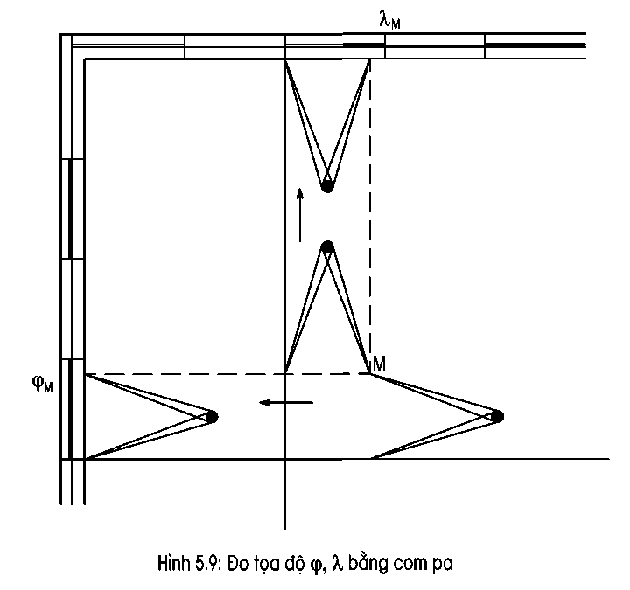
- Đo tọa độ ϕ , λ của một điểm đã cho trên hải đồ
Bài toán này có thể được giải bằng com pa, Hình 12. Dùng com pa đo khoảng cách ngắn nhất từ điểm đã cho M đến kinh tuyến gần nhất. Sau đó giữ nguyên khẩu độ (độ mở) của com pa, đặt một đầu của nó trên khung ngang hải đồ ở kinh tuyến gần điểm M nhất, đầu kia của com pa hướng về phía điểm đã cho, ta sẽ nhận được giá trị kinh độ _{M} của điểm M đã cho. Cũng làm tương tự như trên, sau khi đo được khoảng cách ngắn nhất từ điểm đã cho đến vĩ tuyến gần nhất, ta sẽ tìm được vĩ độ _{M} của điểm đã cho trên khung dọc hải đồ.
Hình 12
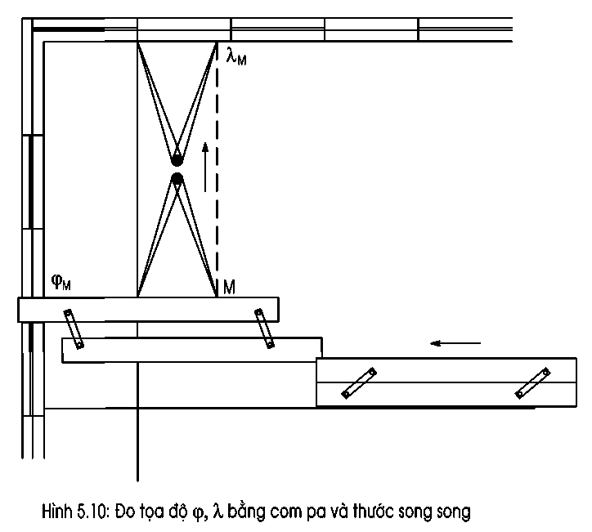
Bài toán này cũng có thể giải được bằng com pa kết hợp thước song song hoặc ê ke, Hình 13. Đặt một cạnh thớc song song trùng với vĩ tuyến gần nhất điểm M đã cho. Tịnh tiến cạnh kia của thớc song song đến điểm đã cho, sao cho cạnh này của thớc song song vẫn cắt khung dọc của hải đồ, giá trị vĩ độ của điểm cắt trên khung dọc là vĩ độ _{M} của điểm đã cho. Sau đó đo khoảng cách dọc theo cạnh thớc song song từ điểm đã cho đến kinh tuyến gần nhất bằng com pa, đặt một đầu của nó trên khung ngang ở điểm có cùng kinh tuyến gần nhất đã đo, đầu kia của com pa hớng về phía điểm M, ta sẽ xác định đợc giá trị kinh độ _{M} của điểm đã cho. Hoặc bằng cách đặt một cạnh thớc song song vào kinh tuyến gần nhất với điểm đã cho, tịnh tiến cạnh kia của nó đi qua điểm đã cho và khung ngang hải đồ, ta sẽ tìm được kinh độ điểm M. Sau đó, dùng com pa đo khoảng cách dọc theo cạnh thước từ điểm M đến vĩ tuyến gần nhất, ta sẽ tìm được vĩ độ điểm đã cho trên khung dọc hải đồ.
Hình 13
Phương pháp dùng com pa và thước song song sẽ gặp khó khăn khi điểm đã cho nằm xa các khung ngang và dọc của hải đồ, trường hợp này thời gian đo vĩ độ và kinh độ của điểm đã cho sẽ lâu hơn.
- Xác định vị trí của một điểm trên hải đồ khi đã biết toạ độ ϕ , λ
Bài toán này được giải bằng com pa và thước song song. Trước hết phải căn cứ vào tọa độ _{M}, _{M} đã cho, ước lượng bằng mắt vị trí của điểm đã cho trên hải đồ. Sau đó, xác định chính xác vị trí điểm đã cho tọa độ trên hải đồ bằng một trong hai cách sau:
+ Đặt một cạnh thước song song trùng vào vĩ tuyến gần nhất với vĩ độ _{M} đã cho. Tịnh tiến cạnh kia của thước đi qua vĩ độ _{M} đã cho trên khung dọc hải đồ, hình 14a. Giữ nguyên vị trí của thước, dùng com pa đo khoảng cách trên khung hải đồ từ kinh độ đã cho _{M} đến kinh tuyến gần nhất. Giữ nguyên khẩu độ com pa, đặt nó dọc theo cạnh thước song song, một đầu ở cùng kinh tuyến gần nhất đã cho, đầu kia hướng về phía kinh độ
đã cho, vị trí đầu compa này trên hải đồ chính là vị trí điểm đã cho tọa độ (điểm M).
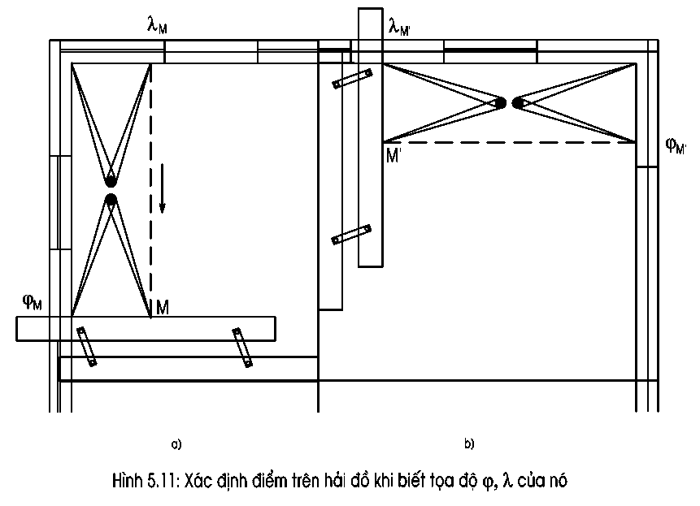
Hình 14a,14b: Xác định điểm trên hải đồ khi biết tọa độ , của nó
+ Đặt một cạnh thước song song trùng vào kinh tuyến gần nhất với kinh độ _{M} đã cho, hình 14 b. Tịnh tiến cạnh kia của thước đi qua điểm có kinh độ _{M} trên khung ngang hải đồ. Dùng com pa đo khoảng cách trên khung dọc hải đồ từ điểm có vĩ độ đã cho _{M} đến vĩ tuyến gần nhất. Giữ nguyên khẩu độ com pa, đặt nó dọc theo cạnh thước song song, một đầu com pa đặt ở cùng vĩ tuyến gần nhất đã đo, đầu kia hướng về phía vĩ độ đã cho, vị trí của đầu com pa này chính là vị trí của điểm đã cho tọa độ (điểm M’).
Trong hai cách trên, nếu điểm đó cho tọa độ nằm ở xa khung dọc và khung ngang hải đồ, trong đó thước song song lại có độ dài nhất định, chúng ta cần phải chuyển điểm có vĩ độ đó cho trên khung dọc đến kinh tuyến gần với kinh độ đó cho, hình 15, hoặc cần phải chuyển điểm có kinh độ đó cho trên khung ngang đến vĩ tuyến gần với vĩ độ đó cho, sau đó tiến hành tương tự theo các bước như trên để xác định điểm đó cho tọa độ.
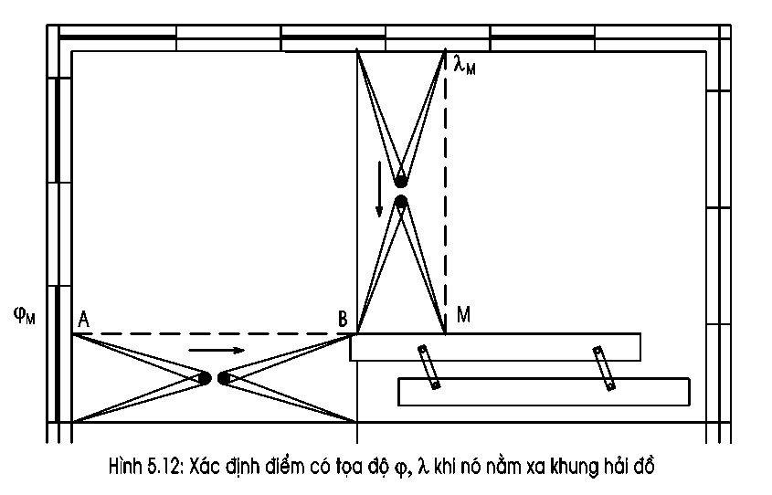
Hình 15: Xác định điểm trên hải đồ có tọa độ , khi nó nằm xa khung hải đồ

- Từ vị trí cho trước kẻ hướng đi thật (HT) và phương vị thật (PT)
Bài toán này được giải bằng thước đo góc và thước đo song song. Đặt thước đo góc trên hải đồ gần vị trí điểm M cho trước, hình 16, sao cho kinh tuyến gần điểm cho trước đi qua tâm thước đo góc và qua chỉ số phương hướng đã cho trên thang chia độ của thước đo góc. Giữ nguyên vị trí của thước đo góc, đặt một cạnh của thước song song trùng với cạnh đáy của thước đo góc, sau đó tịnh tiến cạnh của thước song song đến điểm M cho trước, từ điểm M, theo cạnh thước song song, chúng ta kẻ được hướng đi thật hay phương vị thật đã cho.
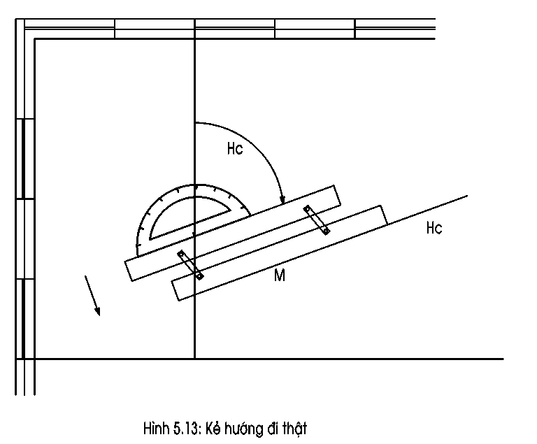
HT
HT
Hình 16: Kẻ hướng đi thật
Nếu trên thước song song có thước đo góc hoặc nếu có ê ke (trên ê ke có thước đo góc) thì các dụng cụ này đều có thể sử dụng để kẻ phương hướng đã cho và tiến hành tương tự như trên.
Trường hợp, trong tay sĩ quan chỉ huy boong chỉ có thước song song, không có thước đo góc, để kẻ hướng đi thật hay phương vị thì ta có thể dùng vòng phương hướng trên hải đồ. Trước hết cần đặt một cạnh của thước song song đồng thời đi qua tâm vòng tròn phương hướng và qua chỉ số phương hướng trên vòng phương hướng bằng giá trị phương hướng đã cho. Sau đó, tịnh tiến cạnh thước song song về điểm cho trước, chúng ta sẽ kẻ được hướng đi hay phương vị từ điểm cho trước.
- Đo phương hướng trên hải đồ của một đường thẳng đã cho
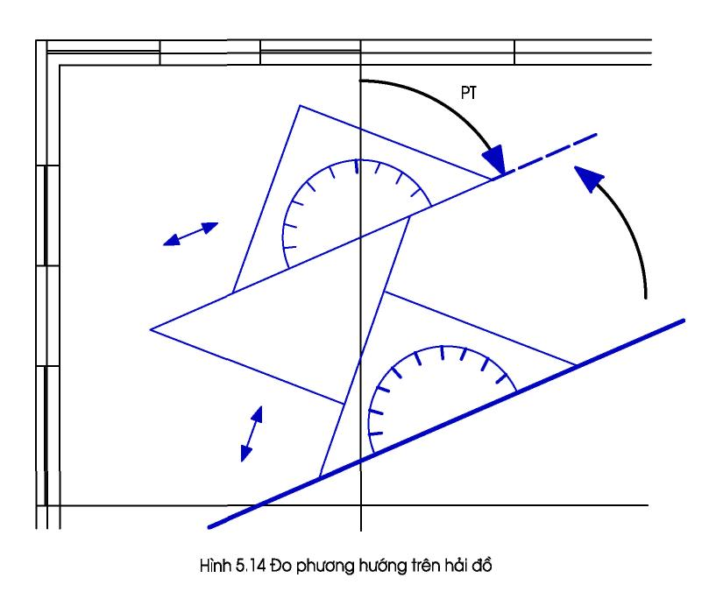
Hình 17: Đo phương hướng trên hải đồ

Bài toán này là bài toán ngược lại của bài toán trên nên cũng được giải bằng thước song song và thước đo góc. Đầu tiên, đặt một cạnh của thước song song trùng vào đường đã cho trên hải đồ. Sau đó, tịnh tiến thước song song về kinh tuyến gần nhất. Đặt cạnh đáy của thước đo góc trùng với cạnh thước song song, dịch chuyển thước đo góc dọc theo cạnh thước song song cho đến khi kinh tuyến đi qua tâm thước đo góc, chỉ số phương hướng của điểm kinh tuyến cắt thang chia độ của thước đo góc chính là giá trị phương hướng cần đo của đường thẳng đã cho.
Nếu trên thước song song có thước đo góc thì cũng thực hiện tương tự như trên, nhưng tiến hành sẽ nhanh hơn. Bài toán này cũng có thể được giải bằng ê ke tương tự như trên, hình 17.
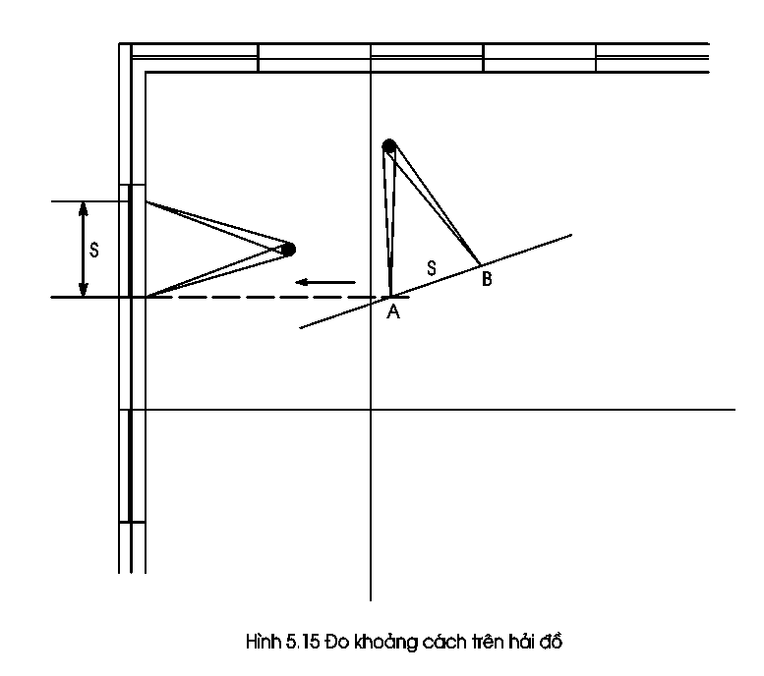
Hình 18: Đo khoảng cách trên hải đồ

- Đo khoảng cách giữa hai điểm đã cho trên hải đồ
Bài toán này được giải bằng com pa như sau: mở com pa, đặt hai đầu của nó vào hai điểm A, B đã cho trên hải đồ. Giữ nguyên khẩu độ com pa, đặt nó theo khung dọc hải đồ ở vị trí có cùng vĩ độ của hai điểm đã cho, hình 18, số lượng phút vĩ độ đo được chính là khoảng cách tính bằng hải lý giữa hai điểm đã cho.
- Đặt khoảng cách từ một điểm theo hướng đã cho trước trên hải đồ
Bài toán này được giải ngược lại với bài toán trên bằng com pa. Đầu tiên, ta mở com pa đặt hai đầu của nó vào thang khoảng cách (bằng giá trị khoảng cách đã cho) trên khung dọc của hải đồ ở vị trí có cùng vĩ độ với điểm cho trước. Giữ nguyên khẩu độ com pa, một đầu đặt vào điểm cho trước, đầu kia sẽ đánh dấu được điểm có khoảng cách đã cho trên hướng cho trước trên hải đồ.
Trường hợp khoảng cách đã cho lớn vượt khỏi khoảng cách của hai đầu com pa, chúng ta cần phải chia khoảng cách đã cho thành nhiều đoạn nhỏ đủ để dùng com pa. Sau đó, đặt chúng nối tiếp nhau, ta sẽ nhận được khoảng cách đã cho.

5.4.3 Thực hành thao tác hải đồ

a. Chuẩn bị vật chất cho mỗi bài thao tác cơ bản
Trước mỗi bài thao tác cơ bản, học sinh, sinh viên phải chuẩn bị:
- Bút chì mềm (có thể chuẩn bị 2 bút chì).
- Tẩy mềm.
- Dụng cụ thao tác.
- Hải đồ phù hợp với bài thao tác đã cho.
- Bài tập thao tác hàng hải địa văn.
- Bảng tính hàng hải và bảng công tác hoa tiêu.
- Các tài liệu cần thiết khác.

b. Một số bài tập cơ bản
Bài tập số 1 Hải đồ IA-100-11
1. Xác định điểm A có tọa độ:
_{A} = 16⁰23’30“ N; _{A} = 108⁰14’24” E.
2. Xác định điểm B có tọa độ:
_{B} = 16⁰03,0’ N; _{B} = 108⁰12,0’ E.
3. Xác định điểm C có tọa độ:
_{C} = 16⁰25,6’ N; _{C} = 108⁰07,3’ E.
4. Xác định tọa độ của đỉnh cao (384) trên bán đảo Sơn Trà
5. Xác định tọa độ của Mũi Chơn Mây Đông (214)
6. Xác định tọa độ của đèn biển cửa Thuận An
7. Từ điểm A kẻ các hướng đi:
HT₁ = 30,0⁰; HT₂ = 120,0⁰; HT₃ = 240,0⁰
HT₄ = 310,0⁰; HT₅ = 75,0⁰; HT₆ = 154,0⁰
8. Từ điểm C kẻ các phương vị:
PLq₁ = 87,5⁰; PLq₂ = 136,5⁰; PLq₃ = 253,5⁰, PLq₄ = 296,5⁰
Biết rằng lq = - 1,0⁰.
9. Từ điểm A đo phương vị PT đến các mục tiêu: Hòn Sơn Trà (230); Núi Tròn (282); Bán đảo Sơn Trà (696); điểm C (đã xác định ở trên).
10. Từ đỉnh 230 hòn Sơn Trà đo phương vị PT đến các mục tiêu: Mũi Chơn Mây Đông (214); Rìa ĐB bán đảo Sơn Trà; điểm A (đã xác định ở trên).
11. Từ điểm A trên hướng đi HT=30,0⁰ đặt khoảng cách S = 4,0 hải lý; trên hướng 120,0⁰ đặt khoảng cách S = 5,0 hải lý; trên hướng 240,0⁰ đặt khoảng cách S = 6,5 hải lý; trên hướng 310,0⁰ đặt khoảng cách S = 7,8 hải lý.
12. Từ điểm C trên các phương vị PT=87,5⁰ đặt khoảng cách D = 12,8 hải lý; trên phương vị PT=136,5⁰ đặt khoảng cách D = 15,3 hải lý.
13. Từ đỉnh 230 hòn Sơn Trà đo khoảng cách D đến các mục tiêu: Hòn Sơn Trà (696); Núi Tròn (282), điểm A và điểm C.
14. Từ điểm A đo khoảng cách đến các điểm: đèn biển phía ĐB bán đảo Sơn Trà; mũi Chơn Mây Đông (214), điểm C.
Bài tập số 2 Hải đồ IA-200-09
1. Xác định điểm A có tọa độ:
_{A} = 12⁰04’12“ N; _{A} = 109⁰31’24” E.
2. Xác định điểm B có tọa độ:
_{B} = 12⁰18,4’ N; _{B} = 109⁰57,6’ E.
3. Xác định điểm C có tọa độ:
_{C} = 12⁰21’,3 N; _{C} = 109⁰24’,7 E.
4. Xác định tọa độ của các mục tiêu sau:
Hòn Tre (482); Hòn Hèo (140); đèn biển Mũi Đại Lãnh; đèn biển hòn Chút (Cam Ranh)
5. Từ điểm A kẻ các hướng đi:
HT₁ = 20,0⁰; HT₂ = 110,0⁰; HT₃ = 250,0⁰; HT₄ = 340,0⁰;
6. Từ điểm C kẻ các phương vị sau:
PL₁ = 45,5⁰; PL₂ = 164,5⁰; PL₃ = 237,0⁰; PL₄ = 327,5⁰
Biết rằng L = +1,0⁰.
7. Từ điểm A xác định phương vị Plq đến các mục tiêu sau: Hòn Tre (482); Bán đảo Cam Ranh (485); điểm B (đã xác định ở trên). Biết rằng lq = - 1,5⁰.
8. Từ điểm A trên hướng đi HT₁=20,0⁰ đặt quãng đường S = 4,0 hải lý; trên hướng đi HT₂=110,0⁰ đặt quãng đường S = 15,6 hải lý; trên hướng đi HT₃=250,0⁰ Đặt quãng đường S = 6,5 hải lý.
9. Từ điểm A đo khoảng cách đến các mục tiêu: Hòn Mun (184); Rìa ĐN hòn Chà Là, đèn biển hòn Chút (Cam Ranh); điểm B (đã xác định ở trên).
Bài tập số 3 Hải đồ IA-100-23
1. Xác định vị trí các điểm có tọa độ sau:
Điểm A: _{A} = 10⁰16’42“ N; _{A} = 107⁰12’18” E.
Điểm B: _{B} = 10⁰09’,6 N; _{B} = 107⁰18’,4 E.
Điểm C: _{C} = 10⁰11’,2 N; _{C} = 107⁰03’,8 E.
2. Xác định tọa độ của các mục tiêu sau:
Đèn biển Vũng Tàu, Tàu đắm nổi trên mặt nước cách mũi Ô Cấp khoảng 5 hải lý về phía Tây; Núi Châu Viên (327).
3. Từ điểm C kẻ các hướng đi HT khi biết:
Hlq₁ = 35,0⁰; Hlq₂ = 118,0⁰;
Hlq₃ = 235,0⁰; Hlq₄ = 335,0⁰
Biết rằng lq = -1,0⁰.
4. Từ điểm B kẻ các phương vị PT khi biết:
PL₁ = 15,5⁰; PL₂ = 114,5⁰;
PL₃ = 210,5⁰; PL₄ = 298,5⁰
Biết rằng d = 1,5⁰ W; b = +1,0⁰.
5. Từ điểm A đo phương vị Pc tới các mục tiêu sau: mũi Ô Cấp; điểm C; điểm B (đã xác định ở trên); Núi Châu Viên (327).
6. Từ điểm C trên hướng đi Hlq₁ = 35,0⁰ đặt quãng đường S = 6,0 hải lý; trên hướng đi Hlq₂ = 118,0⁰ đặt quãng đường S = 14 hải lý; trên hướng đi Hlq₃ = 235,0⁰ đặt quãng đường S = 7,3 hải lý; trên hướng đi Hlq₄ = 335,0⁰ đặt quãng đường S = 8,6 hải lý.
7. Từ điểm A đo khoảng cách đến các mục tiêu sau: Vũng Tàu (136); Núi Châu Viên (327); điểm C và điểm B (đã xác định ở trên).
Bài tập số 4 Hải đồ I-500-12
1. Xác định vị trí các điểm khi biết tọa độ:
Điểm A: _{A} = 9⁰16’30“ N; _{A} = 114⁰21’15” E.
Điểm B: _{B} = 9⁰52’45” N; _{B} = 113⁰33’10” E.
Điểm C: _{C} = 10⁰24’,5 N; _{C} = 114⁰12’,7 E.
2. Xác định tọa độ của các mục tiêu sau:
Rìa Nam đảo Đá Lớn; đảo Sơn Ca; rìa Đông đảo Sinh Tồn Đông; rìa Đông đảo Tiên Nữ, rìa Tây đảo Trờng Sa.
3. Từ điểm A kẻ các hướng đi sau:
HLq₁ = 47,0⁰; HLq₂ = 156,0⁰;
HLq₃ = 257,5⁰; HLq₄ = 349,5⁰
Biết rằng Lq = +1,0⁰.
4. Từ điểm C xác định phương vị PL đến các mục tiêu sau (biết L = -1,5⁰)
Rìa TN đảo Đá Lơn; rìa TN đá Xu Bi; rìa Tây đảo Nam Yết; rìa Bắc đảo Sơn Ca.
5.Từ điểm A trên hướng đi HLq₁ đặt quãng đường S = 15 hải lý; trên hướng HLq₂ đặt quãng đường S = 24 hải lý; trên hướng HLq₃ đặt quãng đường S = 28,3 hải lý; trên hướng HLq₄ đặt quãng đường S = 37,5 hải lý.
6. Từ điểm A đo khoảng cách đến các mục tiêu sau: Rìa ĐB(khong nen viet tat) đảo Phan Vinh; rìa Nam đảo Đá Lớn; rìa Nam đảo Sinh Tồn Đông; rìa Đông đảo Đá Đông.
Bài tập số 5 Hải đồ IA-100-15
1. Xác định điểm A có tọa độ: ϕ =13 ⁰54 ',5 N ; λ =109 ⁰18',0 E
2. Từ điểm A kẻ hướng đi HL₁ = 344⁰,0 ( Δ L=+1⁰,0)
3. Trên hướng đi HL₁ , từ điểm A đặt quãng đường tàu đã đi được S =5,3 hải lý. Xác định điểm B trên hải đồ.
4. Xác định toạ độ điểm B
5. Từ điểm B kẻ hướng đi HL₂= 344⁰,0 ( ΔL =-1⁰,5)
6. Trên hướng đi HL₂, từ điểm B đặt quãng đường tàu đã đi được S =19,4 hải lý. Xác định điểm C trên hải đồ.
7. Xác định toạ độ của điểm C
8. Từ điểm C đo phương vị PT và khoảng cách D đến rìa Nam hòn Con Trâu
9. Từ rìa Nam hòn Nước đo phương vị thật ngược PT_{n} và khoảng cách đến điểm C
Bài tập số 6 Hải đồ IA-100-17
1. Tàu nhổ neo ở điểm A có tọa độ ϕ =12 ⁰11 '36" N ; λ =109 ⁰15',06" E. Kẻ hướng đi HT₁, biết HL=175⁰,0; (ΔL = -2⁰,5)
2. Trên hướng đi HT₁ đặt đoạn đường AB=40 liên.
- Xác định tọa độ của điểm B
- Từ B đo khoảng cách và phương vị thật đến các mục tiêu: Hòn Mun(184),Hòn Tre(414), Hòn Tre(482), Hòn Tằm(118)
- Từ điểm B kẻ hướng đi HT₂, biết HL= 88⁰,0; (ΔL = +2⁰,0)
3. Tìm vị trí điểm C khi rìa ĐN hòn Mun chính ngang trái
- Xác định tọa độ của điểm C
- Từ điểm C đo khoảng cách và phương vị thật tới các mục tiêu sau: núi Cầu Hin(642), Hòn Tằm(118), Hòn Tre(482), Hòn Tre(414), đèn hải đăng phía Đông đảo hòn Tre.
4. Trên HT₂ đặt đoạn đường tàu đi được S = CD = 38 liên. Từ D kẻ hướng đi HT₃. biết HL= 342⁰,0; ( ΔL = +1⁰,0)
5. Tìm vị trí điểm E khi đèn hải đăng phía Đông đảo hòn Tre chính ngang trái. Từ điểm E đo khoảng cách và phương vị tới các mục tiêu: Hòn Mun(184), hòn Tre (414), hòn Tre (482), rìa ĐN hòn Dung.
6. Tìm vị trí điểm G khi rìa ĐN hòn Dung chính ngang phải. Từ điểm G kẻ hướng đi HT₄ = 250⁰,0
7. Trên HT₄ đặt đoạn đường tàu đi được S = GH = 37 liên. Thả neo ở vị trí H. Đo toạ độ vị trí neo

PHẦN 2: THIẾT BỊ HÀNG HẢI

1. La bàn từ
Trong các ngành hàng hải, hàng không và một số ngành, muốn tìm phương hướng người ta phải dùng la bàn. La bàn hiện nay có hai loại là la bàn điện (la bàn con quay) và la bàn từ (la bàn nước)
+ La bàn điện chính xác, không chịu ảnh hưởng của từ trường trái đất. Nhưng la bàn điện có những nhược điểm sau:
- Khó bảo quản, bảo dưỡng
- Phụ thuộc hoàn toàn vào nguồn điện. Nếu khi mất điện thì la bàn không hoạt động được.
- La bàn điện mới khởi động phải chờ một thời gian mới khai thác được. Không dùng được ngay khi mới đóng điện.
+ La bàn từ có ưu điểm là sử dụng trong bất kỳ lúc nào, nhanh nhạy, không phụ thuộc vào nguồn điện. Nhưng có nhược điểm là khi sóng to tàu lắc thì la bàn từ không ổn định, đồng thời chịu ảnh hưởng của từ trường trái đất và từ trường tàu, nếu từ trường tàu thay đổi (nơi đặt, chở hàng sắt thép, lên đà…) bị sai lệch.
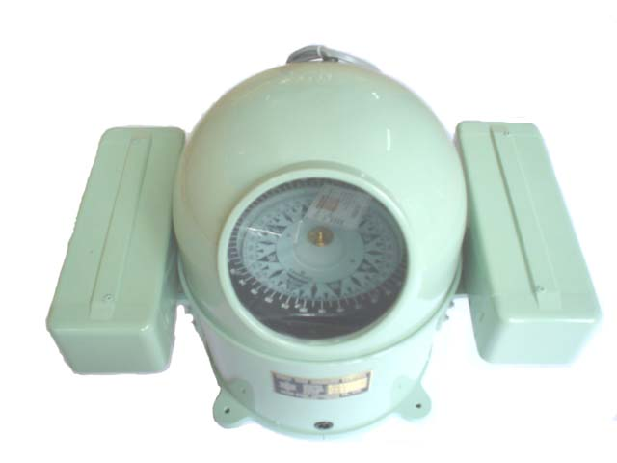
Hình 1. La bàn từ
1.1. Cấu tạo la bàn từ
1. Nắp la bàn:
Dùng để chụp lên la bàn, chế tạo bằng kim loại không nhiễm từ, có cửa kính nhìn vào mặt la bàn. Nhằm bảo vệ chậu và mặt la bàn
2. Biểu xích la bàn
Nó là một vòng sắt khắc độ, đặt vừa lên chậu la bàn. Dùng đo phương vị và góc mạn của mục tiêu. Tâm biểu xích trùng với tâm chậu la bàn. Trên biểu xích có kính ngắm để đo phương vị, góc mạn.
3. Vòng khắc độ (azimuth)
Là vòng đồng được khắc độ từ 0º đến 360º(hoặc từ 0º đến 180º). Vòng này được gắn chậu la bàn, khi vòng này quay thì chậu cũng quay. Đường 0º ÷ 180º phải trùng hoặc song song với đường mũi lái.
4. Chậu la bàn: Làm bằng hợp kim không nhiễm từ, kín nước. Chậu la bàn chứa chất lỏng và toàn bộ kim nam châm. Chất lỏng trong chậu chứa 1/3 cồn, 2/3 nước, mục đích làm cho đĩa mêca không giao động, không bị nhiễm khuẩn.
Hình trên: Các thành phần của chậu la bàn từ
Trong đó:
- A: Trục các đăng quay phía trước và phía sau
- B: Đỉnh trung tâm
- C: Phao không khí
- D: Tấm mặt la bàn
- E: Nắp đậy chậu la bàn bằng thuỷ tinh
- F: Đường kẻ Lubbẻ (vạch kẻ trục la bàn)
- G: Nút
- H: Hộp xếp giãn nλ đàn hồi
- K: Vòng giữ ổn định
- L: Đáy chậu la bàn
- M: Cầu dỡ trụ quay (1')
- N: Nam châm vòng
- P: Trụ quay
5. Đĩa khắc độ
Là một đĩa mỏng bằng mêca, mặt đĩa khắc độ từ 0⁰ đến 360⁰ theo chiều kim đồng hồ. Khi tàu đổi hướng đĩa mêca cố định không đổi hướng.
6. Bộ từ châm và phao nổi
Có từ 2 đến 4 hoặc 6 kim nam châm được đặt đối xứng qua tâm la bàn. Những kim nam châm này đặt trong phao nổi và những phao nổi gắn ở đáy đĩa khắc độ. Phao nhẹ này, bên trong là không khí có tác dụng làm giảm trọng lượng của đĩa khắc độ đè lên kim trục.
7. Đế kim trục và kim trục.
Để kim trục quay theo chậu la bàn khi tàu quay và đĩa khắc độ cố định.
Kim trục gắn vào đĩa khắc độ, đầu kim trục làm bằng chất đá rắn, lâu mòn, nếu mòn phải thay ngay.
8. Vòng cát đăng.
Vòng giữ cho la bàn ở độ thăng bằng, không bị nghiêng lắc.
10. Thân la bàn.
Thân la bàn làm bằng gỗ hoặc sắt không nhiễm từ được gắn chặt vào sàn tàu, dùng đặt chậu la bàn và các khối sắt non và nam châm khử độ lệch.
1.1.2. Cách bảo quản la bàn từ.
+ Giữ cho la bàn từ sạch sẽ.
+ Không được mang sắt thép gần la bàn.
+ Phải luôn luôn có đầy nước trong la bàn, không có bọt khí.
+ Khi không dùng nữa phải chốt cát đăng, phủ bạt che la bàn.
- Ưu điểm:
+ Nhẹ nhàng, đơn giản, rẻ hoạt động bất kì lúc nào.
- Nhược điểm:
+ Kém chính xác, phụ thuộc vào hướng đi, phụ thuộc vào cường độ từ trường từng khu vực.
2.La bàn điện
La bàn điện tử lấy tín hiệu từ trường trái đất thông qua một cảm biến từ-điện, qua xử lý tín hiệu cho kết quả là chỉ số góc hay hình ảnh như một mặt la bàn thông thường hoặc kết hợp cả hai. Độ phân giải của la bàn điện tử phụ thuộc vào độ nhạy của cảm biến từ. Từ trường trái đất thuộc loại từ

trường yếu, nó có chỉ số trong khoảng 10⁻¹ đến 10⁻³ gauss (1 gauss = 10⁻⁴ tesla = 10⁵ gamma) [2] nên cảm biến yêu cầu phải có độ nhạy cao. Công nghệ linh kiện điện tử ở dải micro (10⁻⁶m) chưa tạo nên
được từ điện trở làm cảm biến trong la bàn từ.
TỪ ĐIỆN TỬ KHỔNG LỒ - GMR (Giant Magneto Resistance)

Điện trở R của một vật dẫn bị thay đổi một lượng D R khi có tác dụng của từ trường H gọi là từ điện trở. Từ thập niên 60 của thế kỷ trước đã có những công trình nghiên cứu về hiệu ứng từ điện trở [3, tr.52]. Những nghiên cứu thời kỳ đó trên các kim loại và hợp kim có từ tính đạt được tỉ lệ biến đổi điện trở khoảng 3%. Từ trường trái đất rất yếu so với từ trường của các vật liệu sắt từ nên với tỉ lệ biến đổi điện trở như trên chưa thể ứng dụng để chế tạo các bộ cảm biến dùng trong la bàn.

Năm 1988 người ta đã tìm thấy các vật liệu màng mỏng Fe, Cr… cỡ nanômét xếp xen kẽ nhau vài chục lớp có thể đạt được tỉ lệ biến đổi điện trở lên tới 50%. Ngày nay, bằng các màng mỏng thang nanômét với thành phần các vật liệu La_{0,7} Sr_{0,3} MnO₃/ZnO người ta đã chế tạo được những từ điện trở có giá trị D R/R đạt tới 250% [4]. Những kết quả này đã tạo nên những bộ cảm biến dùng trong la bàn có độ chính xác đến 0,1⁰.

Sở dĩ có sự thay đổi điện trở khi từ trường ngoài tác động là do quỹ đạo của điện tử khi đi qua các lớp màng mỏng cỡ nanô trong vật liệu từ bị gấp khúc nhiều đoạn nếu spin của nó ngược chiều. Quỹ đạo gấp khúc của điện tử đã làm cho điện trở qua các lớp vật liệu tăng lên. Giá trị biến đổi điện trở phụ thuộc vào véc tơ từ hóa trong khối vật liệu gồm nhiều lớp màng mỏng từ và phi từ xếp xen kẽ nhau. Véc tơ từ hóa tại mỗi điểm trong khối là tổng hợp của từ trường bản thân vật liệu với từ trường ngoài theo nguyên tắc hình bình hành.
2.2 La bàn điện tử trong thực tế
Từ cả m biến từ đến một la bàn dùng được trong thực tế còn nhi ều mạch điện phức tạ p và tùy theo công nghệ xử lý các mạch điện tử (hình 9). Một la bàn điện tử có cấu trúc khối như hình 8.

Cảm biến từ |  | Khuếch đại |  | ADC và vi xử lý |  | Chỉ thị
 | Sơ đồ khối của la bàn điện tử

Cảm biến từ dùng trong la bàn trên tàu biể n có cấu tạo phức tạp hơn loại dùng trên đất liền vì phải tính đế n hiệu ứng lắc d ọc và lắc ngang của tàu làm thay đổi góc giữa đường sức t ừ vớ i trục điện trở có dòng điện chạy qua. Để đạ t độ chính xác cao khi tàu bị lắc mạnh và sóng lớn, cảm biến phải tính đến hiệu ứng từ điện trở theo cả ba trục x,y,z.

Tín hiệu điện áp ở l ối ra mạch cầu được khuế ch đại qua IC thuật toán với hệ số K_{U} ổn định trước khi đưa vào số hóa và vi xử lý. Hiển thị kết quả có thể bằng số độ qua LED 7 đoạn hay màn hình

LCD.

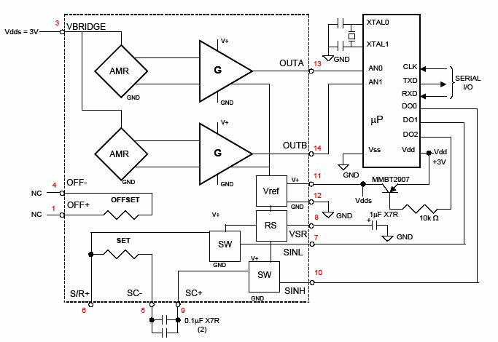

Cảm biến, khuếch đại và vi xử lý trong la bàn điện tử hai trục x và y

Ba khối đầu (cảm biến, khuếch đại, ADC và vi xử lý) có thể đóng gói chung trong một vỏ kín nước và chọn vị trí lắp đặt tốt nhất trên tàu, tránh ảnh hưởng của các thiết bị gây nhiễu về từ trường. Cáp dẫn tín hiệu đến bộ chỉ thị hay nối vào các thiết bị máy điện hàng hải khác như ra đa, định vị GPS, đo sâu - dò cá, máy lái...

3. Radar
3.1. Những bộ phận chính
Radar hàng hải giúp cho thuyền trưởng theo dõi và quan sát được các phương vị, khoảng cách của các mục tiêu, chướng ngại vật ở xung quanh tàu. Trong điều kiện tầm nhìn xa bị hạn chế hay mục tiêu ở xa mà mắt thường ta cũng không thể nhìn thấy được. Nhằm mục đích bảo đảm cho tàu được an toàn.
Radar hàng hải gồn các bộ phận sau:
a. Anten (AT) AT còn được là bộ quét có chức năng
Nhận sóng vô tuyến ở tần số siêu cao từ máy phát và phát sóng đó vào không gian theo một phương nhất định đến mục tiêu nào đã
Nhận sóng phản xạ từ mục tiêu trở về, rồi đưa về máy thu
b. Máy phát (MF).
Máy phát có chức năng tạo ra những xung điện có tần số siêu cao, có công suất lớn và chuyển đến anten rồi phát vào không gian. Năng lượng của sóng phát ra trong một giây gọi là công suất máy phát. Công suất máy phát càng lớn thì tầm nhìn thấy mục tiêu càng lớn (công suất có thể lên tới hàng vạn vôn)
c. Máy thu (thu mục tiêu)
Khi sóng phản xạ từ mục tiêu về anten thì máy thu có chức năng:
- Thu các tín hiệu phản xạ từ anten
- Khuyếch đại và biến đổi các tín hiệu này, vì các tín hiệu này rất yếu có thể nhỏ tới một phần một triệu triệu của một oát, rồi khuếch đại lên hàng triệu lần. Sau đó đưa sang màn hiện sóng.
d. Máy hiện sóng (Máy chỉ báo) còn được gọi Dislay nó có chức năng
- Nhận các tín hiệu đó được khếch đại từ máy thu
- Biến đổi những tín hiệu này thành hình ảnh của mục tiêu dạng chấm sáng. Qua đó ta đo được phương vị và khoảng cách của mục tiêu đó từ tàu
e. Máy biến dòng
Các bộ phận của Radar khi hoạt động sẽ tiêu thụ một năng lượng điện rất lớn. Nên nguồn điện cung cấp phải có những yêu cầu riêng biệt vì vậy phải có máy biến dòng riêng
3.2 Sơ đồ khối và nguyên lí hoạt động.
a.Sơ đồ(Hình: 2)
Màn hiện sóng
Máy phát
Máy điều
biến
Máy tạo xung răng cưa

Máy tạo xung khởi động
Máy thu
Công tắc AT
ANTEN

Hình:2

b. Nguyên lí hoạt động
* Khối mạch tạo xung khởi động (Hình 3a) tạo ra một xung một chiều ngắn xung này liên tiếp xung kia với một tần số lập xung nhất định (ví dụ 1000x/s). Xung khởi động có hai chức năng.
- Chức năng thứ nhất
+ Một số xung được đưa sang máy điều biến máy điều biến tạo ra xung cao áp (Hình 3b) có chiều rộng nhất định (ví dụ chiều rộng của xung bằng 0,1 µs, mà 1µs = 1.000.000s). Nhờ có xung cao áp làm cho bộ phận dao động tần số siêu cao đèn Magneton trong máy phát dao động (hình 3c). Đèn Magneton chỉ dao động khi có xung cao áp. Dao động tần số siêu cao xung tần cũng được tạo ra tại đây.

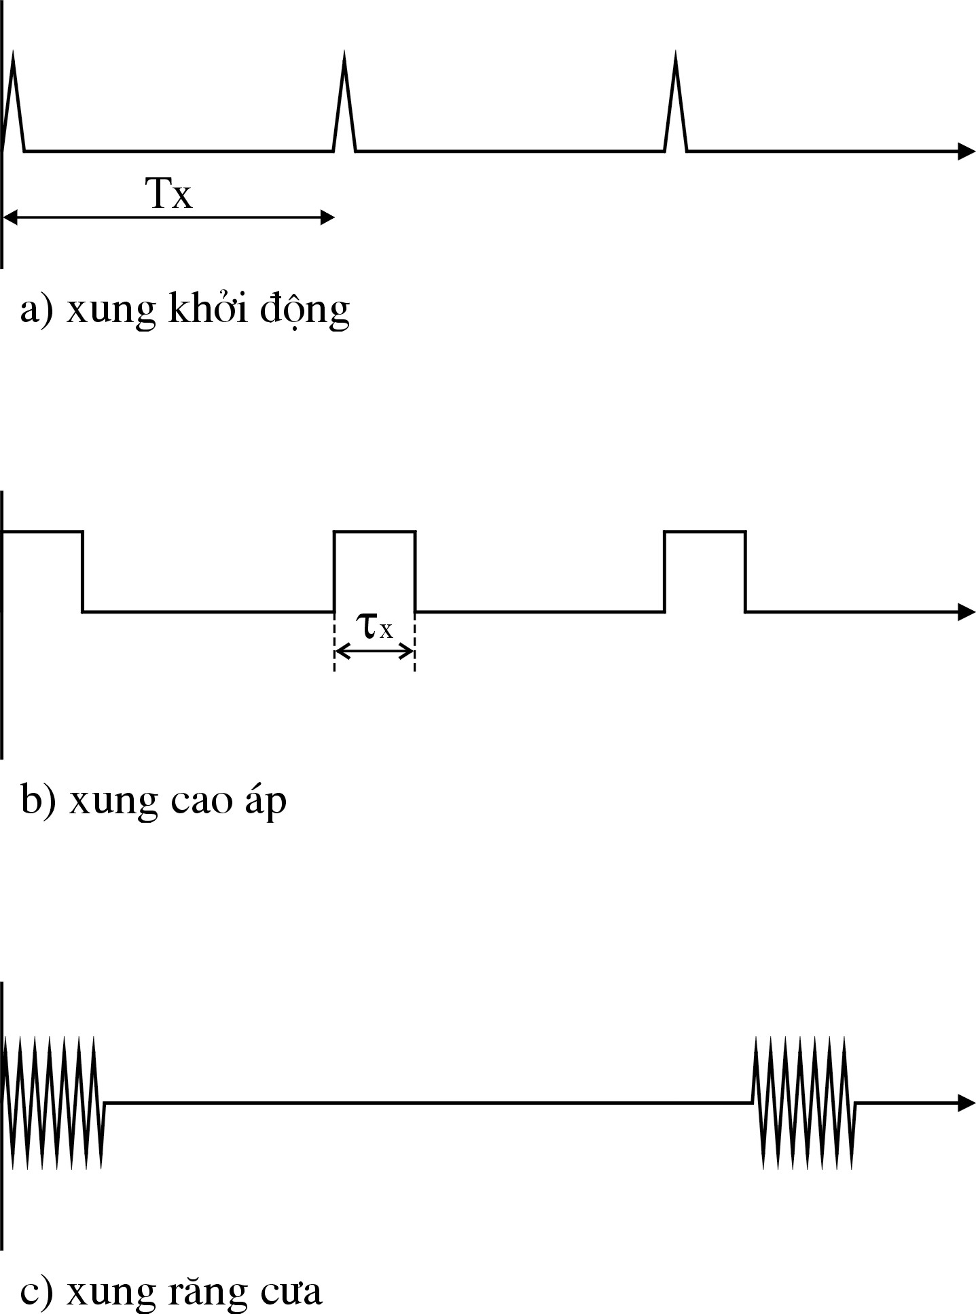

Hình 3

Dao động tần số siêu cao được truyền đến anten bằng đường ống. Từ anten được phát vào không gian với sóng và tần số siêu cao
+ Sóng vô tuyến gặp các mục tiêu, một phần năng lượng phản xạ trở về, một phần rất nhỏ lọt vào anten rồi đưa về máy thu.
+ Tần số đưa về máy thu là tín hiệu tần số siêu cao nhưng tín hiệu rất yếu. Nhiệm vụ của máy thu là biến đổi tần số siêu cao thành tần số trung gian và tách sóng để tạo ra xung hình và chuyển sang ống phóng điện từ ở máy hiện sóng. Trong quá trình này tín hiệu khuếch đại nên tới hàng triệu lần để hiện lên màn ảnh radar đó là hình ảnh của các mục tiêu.
+ Tần số siêu cao từ máy phát đến anten, hay tín hiệu phản xạ từ anten đến máy thu đều phải qua một bộ phận gọi là công tắc anten. Công tắc anten giống như một khoá tự động. Khi máy phát hoạt động nó đóng cửa đường truyền vào máy thu và máy thu thu tín hiệu phản xạ từ mục tiêu trở về anten thì cửa máy phát đóng lại.
- Chức năng thứ hai
+ Một số xung khởi động khác được đưa sang mạch tạo xung răng cưa, mạch tạo xung răng cưa có nhiệm tạo ra xung răng cưa tuyến tính (hình: 4.2.2d) cung cấp cho cuộn dây gây lệch của ống phóng điện từ qua các hình ảnh của mục tiêu trên màn ảnh tạo thành các điểm sáng. Căn cứ vào dây ta có thể đo được phương vị và khoảng cách của các mục tiêu.
+ Nhờ có sự quay đồng hồ của tín hiệu từ với anten nên ta quan sát được tất cả các mục tiêu xung quanh tàu (360⁰)

3.3. Những thông số kĩ thuật

Công suất máy kilôoát (KW)
Độ dài xung Microgiây (μs)
Tần số lặp xung Xung/s (Mỗi Radar thường có từ 2-3 tần số
lặp xung)
Đường kính anten quay Foot (thước Anh) = 0,348m
Góc mở ngang của chùm
tia sóng Từ 2-4 độ
Góc mở đứng của chùm
tia sóng Từ 15 - 30 độ. Góc này càng lớn càng tốt, vì
khi có sóng tia sóng vẫn bám mặt biển
Tốc độ quay của anten Vòng/phút (thông thường từ 18-23v/ph)
Thang tầm xa Hải lí (Mỗi Radar thường có nhiều thang
tầm xa;1.5, 3. 6. 12.24.48
Góc ngang
Góc thẳng đứng
ANTEN
Mục tiêu
Hình 4: Góc mở ngang và đứng của chùm tia sóng từ Anten
Khi sử dụng Radar người sỹ quan cần phải chú ý những yêu cầu sau:
1/ Góc mở ngang chùm tia càng hẹp càng tốt, độ dài xung càng ngắn càng tốt
2/ Thang tầm xa càng lớn càng tốt
3/ Khu vực chết phải hẹp, nghĩa là độ cao không được quá thấp hoặc quá cao
4/ Các hình quạt mù và râm càng nhỏ càng tốt, anten phải cao hơn ống khói và lệch về một bên
5/ Công suất tiêu thụ năng lượng điện của Radar càng nhỏ càng tốt
d
D

Hình 5 D: Là khoảng cách đến mục tiêu
d : khoảng cách mù (KHU CHÊT)
- KHU CHẾT Khi Radar hoạt động có một khu vực xung quanh tàu nằm ngoài các góc của tia điện tử, ta gọi là khu chết. Những mục tiêu nằm trong KHU CHẾT tuy rất gần tầu nhưng Radar không thể phát hiện được
- HÌNH QUẠT MÙ. Anten Radar đặt trên tàu xung quanh nó tồn tại một số kiến trúc của tàu như cần cẩu, ống khói. Các chướng ngại vật này che chắn sóng điện từ làm cho các mục tiêu nằm sau nó không phản xạ sóng điện từ và trở về anten. Những chướng ngại vật có kích thức lớn che khất hoàn toàn mục tiêu tạo thành hình quạt không cho một chút sóng phản xạ nào về anten

Hình quạt mù
Hình quạt râm

Hình : 6

- HÌNH QUẠT RÂM. Với những chướng ngại vật mảnh, nhỏ thì những mục tiêu phía sau nó không bị che khuất hoàn toàn mà chỉ làm giảm cường độ của các sóng phản xạ của chúng. Hình quạt tạo thành với các chướng ngại vật như thế gọi là hình quạt râm
3.4. Tên gọi, kí hiệu, công tắc, nút điều chỉnh, nút điều khiển của Radar theo công ước IMO.
a, Dùng vào việc điều khiển vận hành
OFF Tắt
RADARR Mở Radar
RADARR STANBY Chuẩn bị Radar
ANTENNA Quay antena
RANGE Thang tầm xa
b, Dùng vào việc điều chỉnh tính năng
BRILLIANCE Độ sáng
FOCUS Độ hội tụ
GAIN Độ lợi
SEA CLUTER Nhiễu biển
RAIN CLUTER Nhiễu mưa
TUNING Điều hưởng
c, Dùng vào việc kiểm tra tính năng
PERFORMANCE MONITER Kiểm tra tính năng
d, Dùng vào việc chỉnh định ảnh, và đo hướng ngắm
BERRINGCURSORMRCHANICAL
ELECTRONIC Vạch chuẩn đo hướng
CENTING Chỉnh tâm
HEADING MARKER Quayhình
EXPAND CENTER Mở rộng tâm
SCALE ILLUMINATION Chiếu sáng thang tỉ lệ
e, Dùng vào việc đo tầm xa
RANGE SCALE Thang tầm xa
RANGE RINGS Vòng cự ly cố định
VARIABLE MARKER Dấu đo xa biến đổi
f, Cách định hướng của màn ảnh Radar
PRESENTATION SWITCH SHIPS Định hướng mũi tàu hay Bắc thật
HEAD UP OR NORTH UP
g, Dùng cho màn hiện sóng chuyển động thật
PRESENTATION SWITCH Công tắc chọn chuyển động
RELATIVE MOTION OR tương đối hay chuyển động thật
TRUE MOTION
SPEED INPUT SELECTER Chọn tốc độ quay
COURSE ADJUST Chỉnh hướng đi
SET AND DRIRF CORECTION Hiệu chinh trôi dạt
N-S-E-W RESETTING Đặt lại theo hướng bắc nam và
đông tây
1.3.6. Phương pháp đồ giải tương đối. (Hình: 7)
Đây là phương pháp được sử dụng rộng rãi trong ngành hàng hải.Trên màn hình Radar thì tàu ta là ở tâm quét (tâm màn hình), còn hình ảnh tàu lạ là những chấm sáng chuyển động tương đối với tàu ta. Đồ giải tương đối trên màn ảnh Radar là phương pháp vẽ lược đồ vị trí tương đối giữa tàu ta và tàu lạ. Từ đó ta tìm các yếu tố chuyển động thật của tàu lạ và nhận xét liệu hai tàu có xảy ra va chạm không? Nếu va chạm phải thể hiện phương pháp tránh va.
Việc đồ giải tránh va có thể thực hiện trực tiếp trên màn hình, bằng cách này
người ta đặt trên mặt Radar một tấm kính, và phải dùng loại bút chì đặc biệt. Đa số thực hiện trên giấy có tỉ lệ nhất định
Để đồ giải tương đối ta thực hiện các bước sau.
Giả sử tàu ta là A, tàu lạ là B, Tàu ta đang đi hướng HT_{A} với tốc độ V_{A}. Khi phát hiện thấy tàu B trên màn Radar, hãy xác định HT_{B} và V_{B}, và xác định nguy cơ va chạm. Để thực hiện được cứ từ 3 đến 6 phút ta lại xác định phương vị và khoảng cách của B (PT_{B}, D_{B})
* Bước1:
- Lúc đầu tại thời điểm t₁ ta xác định được B₁
- 3 phút sau tại thời điểm t₂ ta xác định được B₂
- 3 phút tiếp theo tại thời điểm t₃ ta xác định được B₃
- Nối B1, B2, B3 và kéo dài về phía tâm vòng tròn, đây chính là hướng đi tương đối của tàu B là HT₀
* Bước 2:
Từ tâm O màn hình kẻ vuông góc xuống HT₀ được điểm K, 0K = Dmin
0K > 2 hải lí không có nguy cơ va chạm
0K < 2 hải lí có nguy cơ va chạm
* Bước 3: Tìm V_{B}
- Từ B₁ vẽ hướng ngược với hướng chuyển động của tàu ta và lấy tốc độ tàu ta trong 6 phút (1/10 giờ) được điểm C
- Nối CB₃ và kéo dài, đây chính là HT_{B} hướng đi của tàu lạ, khoảng cách CB₃ là tốc độ tàu lạ
- Tịnh tiến HT_{B} về tâm vòng tròn cắt vòng phương vị ở đâu đó chính là HT_{B}
Dùng compa đo CB₃ đặt vào thước tỉ lệ đó là tốc độ của tàu B
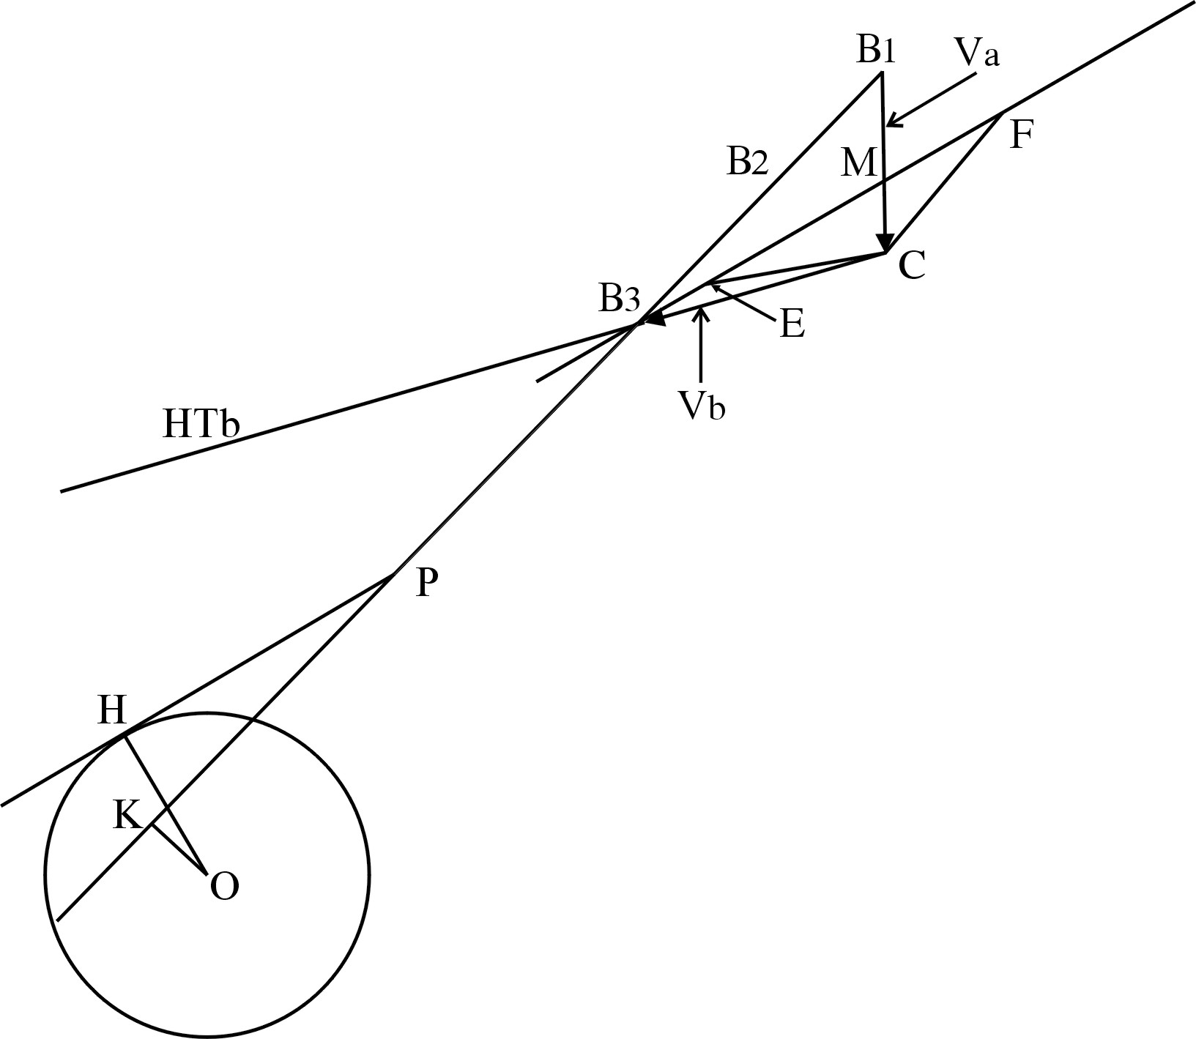

Hình: 7

* Bước 4:
-Trên B₁B₃ kéo dài lấy một điểm P sao cho B₁B₃ = B₃P
-Từ P vẽ PK tiếp tuyến với vòng tròn có bán kính 2NM, đây chính là hướng của tàu lạ tối thiểu cách tàu ta là Dat
* Bước 5
- Xử lí tránh va
- Tịnh tiến PH và cho đi qua B₁ và kéo dài cắt B₁C₁ tại M. Lấy C làm tâm bán kính CB₁ quay một cung tròn cắt B₃M kéo dài tại hai điểm E, F
+ CF là hướng của tàu A khi tránh va bẻ lái sang phải, góc B₁CF là góc phải bẻ lái sang phải.
+CE: là hướng của tàu ta khi tránh va bẻ lái sang trái, góc B₁CE là góc phải bẻ lái sang trái.
+ CM chính là tốc độ tàu ta phải giảm khi tránh va.
- Khi tịnh tiến HP đến B₁ mà không đi qua tam giác B₁C B₃ khoảng cách hai tàu tương đối an toàn khi ngang qua nhau

4. Tốc độ kế.

Tốc độ kế chính là đồng hồ đo tốc độ và khoảng cách. Để đo được tốc độ tàu nghĩa là sự chuyển động của tàu với nước chứ không phải của tàu với đáy sông (biển). Tất cả các tốc độ kế hiện nay đều đo chuyển động của tàu với nước, ta gọi là tốc độ kế tương đối. Người ta chưa chế tạo tốc độ kế tuyệt đối (Tốc độ tàu với đáy sông, biển).
Người ta chưa chia tốc độ kế (TĐK) thành hai nhóm chính:
- TĐK thủy lực hay TĐK thuỷ động học là dựa trên cơ sở do áp lực động dòng nước chảy quanh vỏ tàu, áp lực đo được khi tàu chuyển động sẽ biến thành trị số tốc độ.
- Tốc độ kế thuỷ cơ học dựa trên cơ sở 1 chân vịt quay trong dòng nước chuyển động, số vòng quay của chân vịt đặt dưới đáy tàu thông qua một máy chí báo cho ta tốc độ tàu (nhưng hiện nay không sử dụng)
4.1 Tốc độ kế áp lực
a. Nguyên lí chung (Hình 8a)
Hoạt động của TĐK áp lực dựa trên cơ sơ đo áp suất dòng chảy dòng nước chuyển động quanh tàu. Trong chuyển động của chất lỏng ta phân thành áp lực tĩnh và áp lực động.
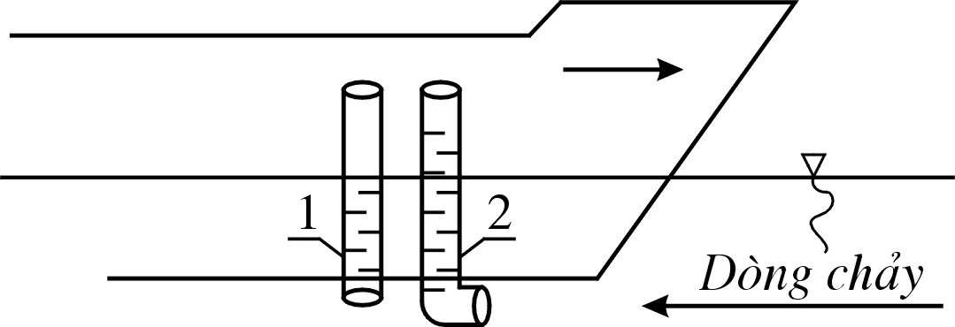

Hình 8a. Nguyên lí chung
Giả sử đặt dưới đáy tàu có hai ống có đường kính bằng nhau, ống 1 có miệng sát với vỏ tàu, miệng ống song song với dòng chảy quanh tàu. Mức nước trong ống thứ nhất xác định áp lực tĩnh, nghĩa là mức nước tàu. Mức nước trong ống thứ hai sẽ lớn hơn ống thứ nhất do áp lực nước trong hai ống và độ cao chênh lệch giữa hai cột nước, ta tính được tốc độ chuyển động của tàu đối với dòng nước.
b. Nguyên lí hoạt động của máy đo tốc độ kế áp lực (Hình 8b)
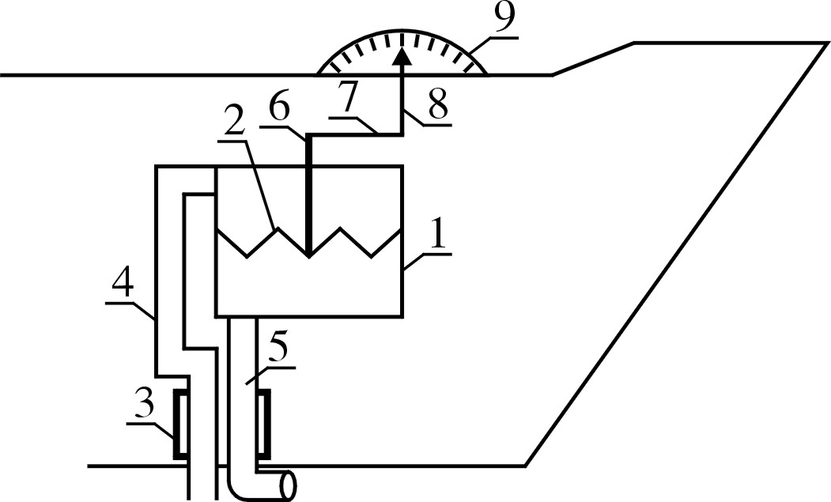

Hình 8b Tốc độ kế áp lực

1. Bán kính nước; 2. Màng; 3. Ống thu áp lực;
4. Ống tĩnh; 5. Ống động; 6. Thanh đứng;
7. Đòn nằm ngang; 8. Kim chỉ tốc độ; 9. Vạch tốc độ.
Trên tàu người ta đặt một bầu kín nước (1) thấp hơn đường ngăn nước. Bầu được ngăn đôi bằng một màng đàn hồi (2). Bầu đó được gọi là bộ nhạy cảm của tốc độ kế dùng để đo áp lực.
Khi hoạt động thì ống thu (3) hạ xuống nước. Trong ống (3) có hai ống nhỏ (4) và (5), ống (4) được nối với phần bầu thu tĩnh (nửa trên), ống (5) được nối với phần bầu động nửa dưới, miệng ống (4) song song với dòng nước chảy quanh tàu, lỗ đó được gọi là lỗ áp lực tĩnh. Miệng ống (5) vuông góc với dòng nước chảy, lỗ đó được gọi là lỗ thu áp lực toàn phần (áp lực toàn phần là tổng của áp lực động và áp lực tĩnh). Vì vậy nửa trên của bầu ta có áp lực tĩnh, nửa dưới ta có áp lực toàn phần P_{tp}.
Nếu tàu không chuyển động thì áp lực nước trên và dưới của màng (2) bằng nhau, màng ở vị trí trung hoà. Khi tàu chạy áp lực phần dưới tăng lên, làm màng vồng lên. Màng được nối với một thanh (6), thanh (6) được nối với đòn nằm ngang (7), đầu (7) có kim báo tốc độ (8). Vì áp lực toàn phần làm màng vồng lên, kim chỉ vào một tốc độ nào đó ta có tốc độ tàu ở vạch tốc độ (9).

5. Máy đo sâu
5.1. Thiết bị dẫn đường bằng âm thanh
a. Sự lan truyền của âm thanh trong nước
SONAR ta viết tắt của (Sound Navigation and Ranging) đo khoảng cách đáy biển bằng âm thanh. Thực chất là đo sâu từ đáy tàu đến đáy biển, thậm chí còn tìm dò cá hoặc dùng đo tốc độ tàu.
Sự lan truyền của âm thanh trong nước được sử dụng khi các tàu đi lại trên biển vì nó có hiệu quả cao, mặc dù hiệu suất lan truyền trong không gian. Âm thanh lan truyền trong nước cũng bị suy giảm do nước mặn hấp thụ, ngoài ra còn suy giảm do khoảng cách lan truyền năng lượng.
Hoạt động của hệ thống SONAR phải có độ chính xác của tốc độ truyền âm thanh đã biết, đây là một hàm số của nhiệt độ (t⁰); áp suất (P) và độ mặn nước biển. Ở nhiệt độ 13⁰C độ mặn là 35, áp suất khí quyển 1at thì tốc độ lan truyền của âm thanh là 1500m/s.
b. Sự phản xạ của âm thanh
Vài nơi trên thế giới nhiệt độ nước biển thay đổi theo độ sâu nên gianh giới của các lớp nước cũng tạo nên sự phản xạ sóng âm. Đáy biển và nước đều có khả năng phản xạ, đáy là đá có phản xạ mạnh, đáy bùn nhiều có phản xạ yếu.
Khi qua một đàn cá dầy đặc phản xạ âm thanh không rõ vì không biết từ đàn cá hay từ đáy biển lồi lên.
Ngoài ra tiếng ồn như tiếng ồn đàn cá, tàu chạy, sóng hoặc tiếng ồn do bong bóng của các loài sinh vật sống dưới nước. Ta thấy tiếng ồn cũng tạo ra sự phản xạ nhỏ.
c. Bộ chuyển đổi
Nguyên tắc cơ bản của tất cả các hệ thống dẫn đường bằng âm thanh (SONAR) là dùng một thiết bị này có tác dụng:
- Khi phát biến đổi năng lượng điện thành năng lượng âm thanh phát vào trong nước.
- Khi thu nhận năng lượng âm thanh từ nước và biến thành năng lượng điện.
Thiết bị nói trên gọi là bộ chuyển đổi. Hiện nay hệ thống SONAR dùng 2 kiểu thiết bị chuyển đổi là: Giao động từ giáo và áp điện.
Để đảm bảo cho bộ chuyển đổi làm việc có hiệu quả cao thì bộ chuyển đổi được đặt ở 1/3 thân tàu kể từ mũi.
5.2. Máy đo sâu
a. Nguyên lý dùng âm thanh để đo sâu (Hình 9a)
Máy đo sâu là một thiết bị đo độ sâu của nước bằng cách đo thời gian của một xung năng lượng âm thanh truyền xuống đáy biển và quay trở lại.
Nên coi tốc độ của âm thanh là 1500m/s thì:
∆T
2
x 1500 (m/s)
H =

Trong đó: - H là độ sâu từ đáy tàu đến đáy biển.
- ∆T: Là khoảng thời gian từ khi máy phát đến khi máy thu thu.
∆T = T _{thu} - T_{phát} (giây)
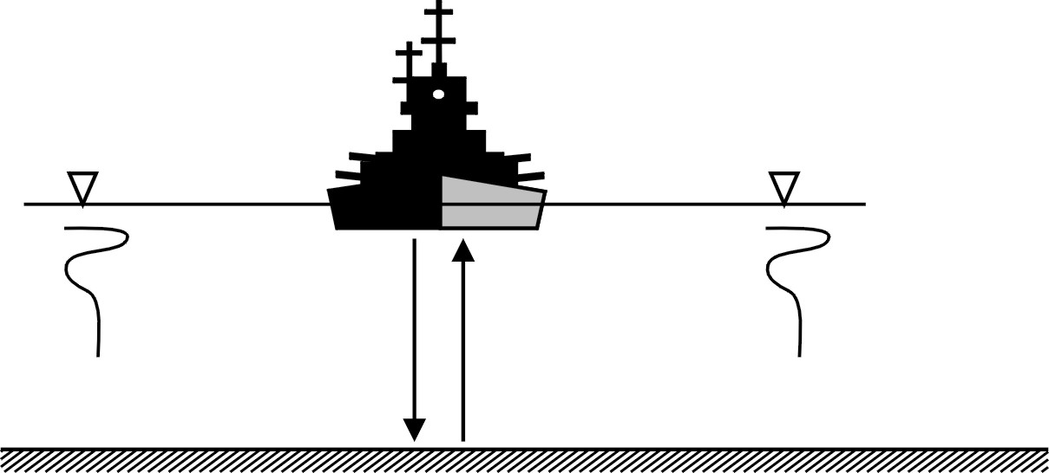

Hình 9a. Nguyên lí đo sâu
b. Chức năng cơ bản của các khâu trong máy đo sâu
+ Máy phát (1): Phát xung dưới dạng năng lượng điện đến bộ chuyển đổi.
+ Bộ chuyển đổi (2) biến năng lượng âm thanh điện thành năng lượng âm thanh và truyền vào trong nước, đồng thời nhận năng lượng âm thanh phản hồi và biến thành năng lượng điện đưa sang máy thu.
+ Máy thu (3): Nhận năng lượng từ bộ chuyển đổi và khuyếch đại tín hiệu và đưa sang bộ phận tính toán đo thời gian.
+ Bộ phận tính toán đo thời gian (4) và đưa sang bộ phận hiển thị.
Nói chung các loại máy đo sâu chủ yếu khác nhau ở thời gian giữ chậm và hiển thị độ sâu
+ Màn biển hiển thị (5) đề biểu thị giá trị độ sâu. Nó có nhiều loại khác nhau như: Dùng đèn neon, đồ thị (tự ghi), đèn điện tử.

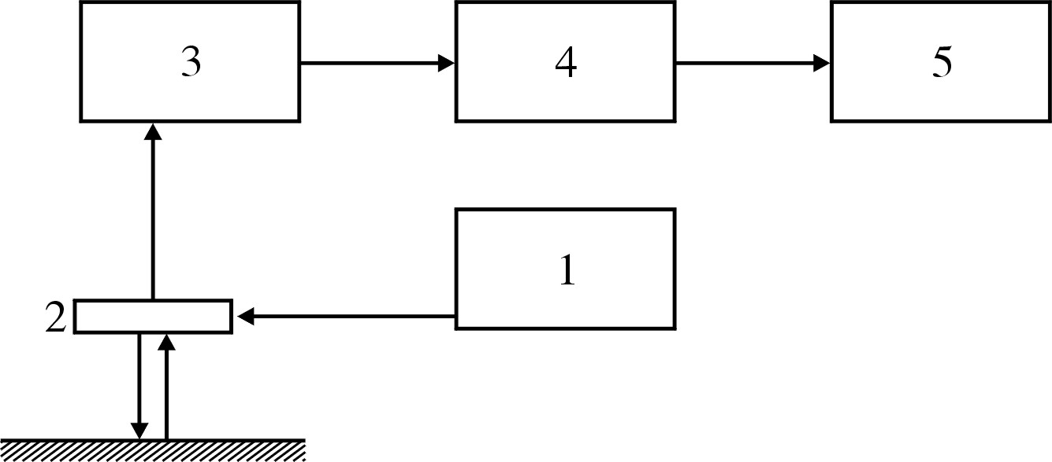

Hình 9b Sơ đồ khối:
1. Máy phát, 2. Bộ chuyển đổi, 3. Máy thu
4. Tính toán thời gian, 5. Màn hiển thị
5.3. Máy đo sâu tự ghi bằng đồ thị (Hình 9c)
Có nhiều loại máy đo sâu, trong đó có máy đo sâu tự ghi bằng đồ thị. Loại máy này có nhiều ưu điểm:
+ Thường xuyên ghi lại độ sâu.
+ Có thể thấy rõ tỷ lệ thay đổi độ sâu.
+ Có thể thay đổi đường đáy ngay cả khi tín hiệu dội lại sai hoặc mất.
+ Việc đo và hiển thị độ sâu được thực hiện nhờ cơ cấu cơ học đơn giản
+ Có thể hiển thị tất cả tiếng vọng.
a. Nguyên lí cấu tạo (Hình 9c)
- Băng giấy (13) chạy theo chiều mũi tên nhờ một mô tơ riêng (12). Mép trên băng giấý là vạch dấu phát ( số 0 hay độ sâu cực tiểu) mép dưới băng giấy là độ sâu cực đại.
- Mô tơ bút (2) làm cho dây curoa (11) chạy theo chiều kim đồng hồ. Trên dây curoa có gắn 1 bút và phía trước bút có gắn 1 thiết bị kích thích nam châm (7) (Hoặc Rơle lưỡi gà).
- Nhờ có hệ thống thời gian giữ chậm để khi bút trùng với vạch dấu phát cũng là lúc máy phát phát xung.
b. Hoạt động
- Khi mở máy ( đóng điện) toàn bộ các bộ phận của máy hoạt động.
- Khi máy phát (4) phát xung cũng là lúc bút trùng vạch dấu phát. Tín hiệu tới độ chuyển đổi (5). Từ (5) tín hiệu xung âm thanh được phát vào trong nước đi xuống đáy biển. Đáy biển là mặt phản xạ vì vậy tín hiệu phản xạ quay trở lại bộ chuyển đổi đến máy thu, đến ray dẫn bút (9) trong khoảng thời gian này thì bút di chuyển từ vạch dấu phát đi xuống một vị trí nào đó. Khi ray dẫn bút có tín hiệu điện sẽ hút kích thích nam châm (7), dây curoa ép xuống bút (8) có điện áp vẽ đường đáy sông trên giâý.
Như vậy khoảng cách từ vạch dấu phát đến đường dẫn do bút ghi chính là độ sâu H tại thời điểm đó.
Và khoảng cách đường dẫn do bút ghi chính là hình dáng của đáy biển.
c.Cấu tạo máy đo sâu tự ghi
1. Bộ điều khiển tốc độ bút  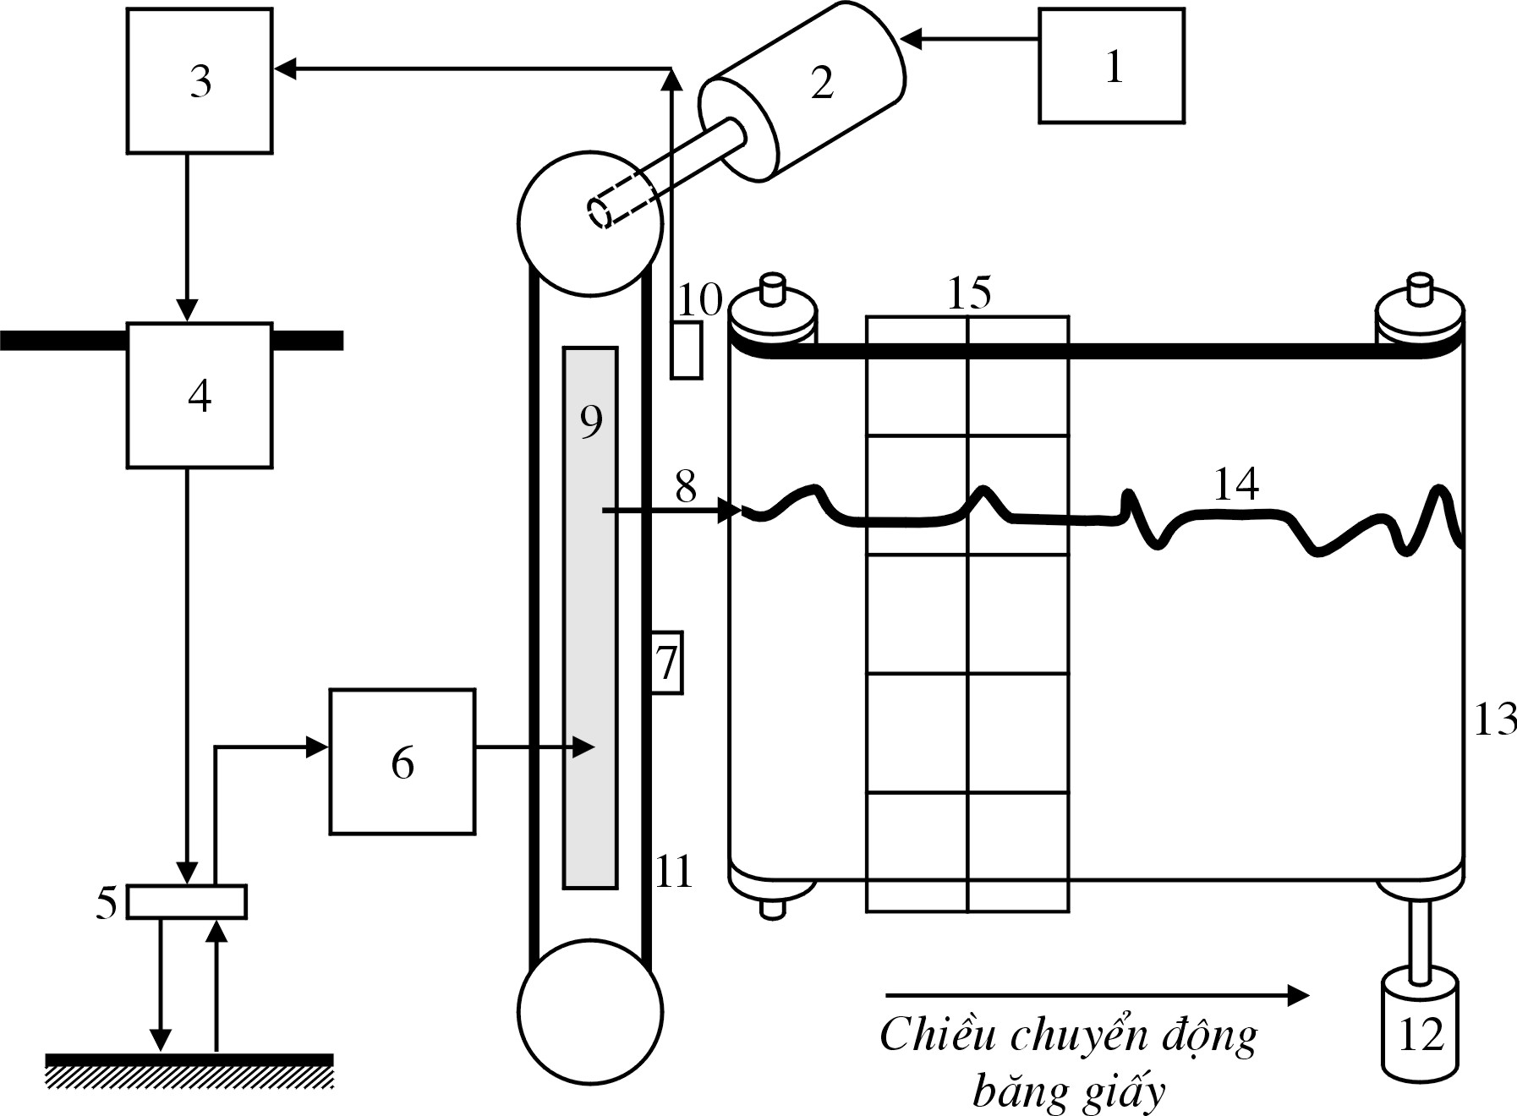  2. Mô tơ bút  3. Bộ giữ chậm thời gian  4. Máy phát  5. Bộ chuyển đổi  6. Máy thu  7. Kích thích nam châm  8. Bút ghi  9. Ray dẫn bút  10. Bộ điều biến  11. Dây curoa  12. Mô tơ băng giấy  13. Băng giấy  14. Đường đáy sông, biển  15. Thước mêca | Hình 9c. Sơ đồ cấu tạo cho máy đo sâu hồi âm kiểu vẽ đồ thị

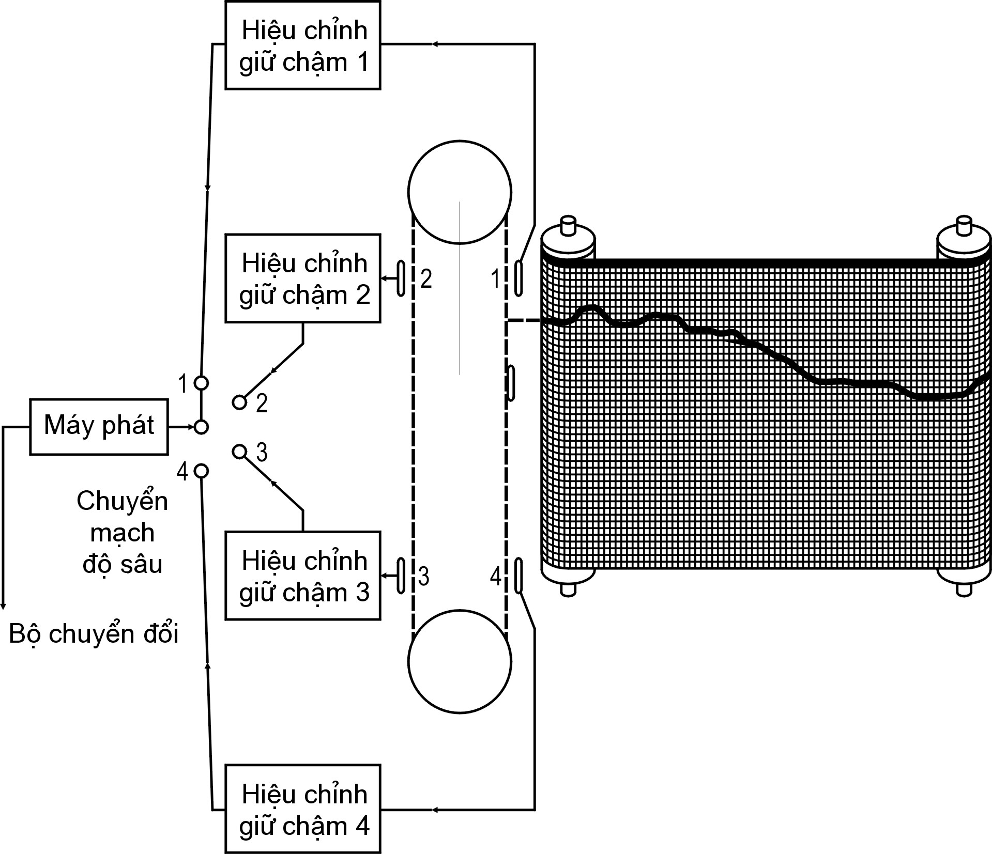

Hình 9d. Nguyên lý biểu thị các đoạn đường theo pha
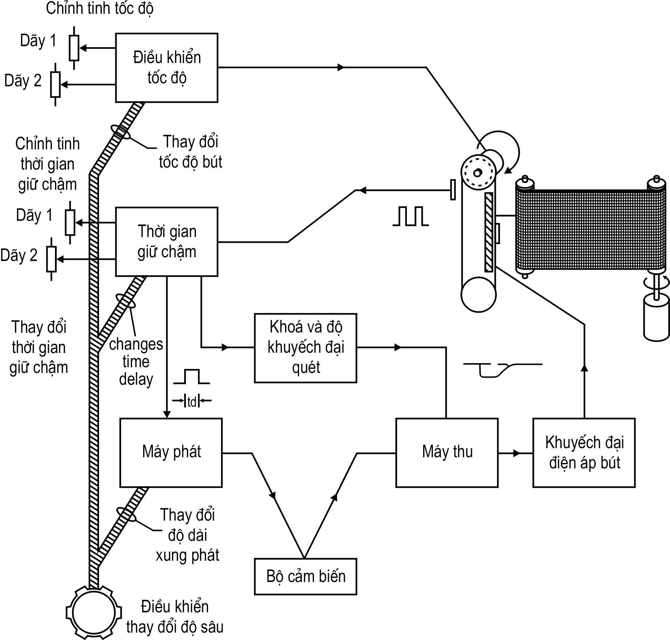

Hình 9e. Sơ đồ chức năng máy đo sâu dùng âm ghi lại độ sâu trên đồ thị.

- Khi đọc giá trị độ sâu trên thước M
I II I II III IV
20 | 200 |  | 20 | 120 | 220 | 320
40 | 400 |  | 40 | 140 | 240 | 340
60 | 600 |  | 60 | 160 | 260 | 360
80 | 800 |  | 80 | 180 | 280 | 380
100 | 1000 |  | 100 | 200 | 300 | 400

Hình 9g. Giá trị độ sâu trên thước Mêca
a. Giá trị độ sâu khi thay đổi bút ghi
b. Giá trị độ sâu khi thay đổi pha phát.
Căn cứ vào cấu tạo của máy mà ghi độ sâu, thời gian phát khác nhau, do vậy cách đọc cũng khác nhau.
+ Trường hợp hoạt động của máy là thay đổi tốc độ ghi của bút. Thông thường thước mêca biểu thị hai chế độ độ sâu. Chế độ 1 gọi là chế độ nông thì đỉnh trên của thước là 0, đỉnh dưới là 100m, tương tự chế độ 2 tương ứng độ sâu sâu thì mép trên thước là 0 mép dưới là 1000m. Khi máy bắt chế độ vùng nước sâu thì tốc độ bút bằng 1/10 tốc độ vùng nước nông.
+ Khi tàu chạy ở vùng nước nông (Từ 0 - 100m) ta bật công tác về chế độ 1 và đọc ở giá trị này là 20m.
+ Khi tàu chạy ở vùng nước sâu (100m - 1000m) ta bật công tác về chế độ 2, như vậy độ sâu phải là 200m.
+ Một cách khác thể hiện độ sâu là duy trì tốc độ bút ghi nhưng thay đổi thời điểm xuất hiện xung, phương pháp này được gọi là biểu thị các đoạn đương theo pha (Hình: II.2.2d)
Trong trường hợp này có 4 bộ cảm biến đặt đối xứng quanh dây curoa bút.
+ Khi bật công tác về bộ cảm biến số 1, chọn pha 1 thì mọi hoạt động giống như sơ đồ (Hình 9b). Nghĩa là khi bút ở vạch dấu xuất phát là 0 và cực đại ở đáy là 100m.
+ Khi bật công tác về bộ cảm biến số 2, chọn pha 2, xung xuất hiện trước khi xung chạm vào giấy và đường đỉnh cực tiểu phải ứng với đường đáy cực đại của dẫy 1, do đó đường đáy phải là 200m, tương tự pha 3 đường đỉnh là 200m thì đường đáy 300m, pha 4 đường đỉnh 300m thì đường đáy 400m.
Như vậy:
- Với độ sâu 0 - 100m chọn dãy 1( Điều biến 1)
- Với độ sâu 100 - 200m chọn dãy 2
- Với độ sâu 200 - 300m chọn dãy 3
- Với độ sâu 300 - 400m chọn dãy 4

6. EPIRB
6.1. Khái niệm
EPIRB là viết tắt của Emergency Position Indicating Radio Beacons - Phao vô tuyến chỉ báo vị trí cấp cứu. EPIRB được dùng để chỉ thị khẩn cấp vị trí bị nạn của tàu qua vệ tinh khi được kích hoạt. Khi một con tàu bị mất liên lạc trên biển thì thiết bị này là một sự trợ giúp hữu hiệu.
Thiết bị EPIRB là một yếu tố quan trọng của hệ thống an toàn và báo nạn hàng hải toàn cầu GMDSS.Theo quy định thì tất cả các tàu hoạt động trong vùng biển A1 thì đều phải trang bị thiết bị này.
EPIRB quy định là loại kín nước và tự nổi.
6.2. Nguyên tắc hoạt động của EPIRB :
Thiết bị này bắt buộc phải trang bị trên tàu theo GMDSS, nó có cấu tạo gồm một phao mang antena, bảng điều khiển và thiết bị phát có công suất 5W (một số EPIRB có hai thiết bị phát 5W và 0.25W), một số có tích hợp GPS. Mỗi EPIRB được đăng kí một số nhận dạng duy nhất với cơ quan có thẩm quyền để giúp nhận diện từng tàu.
Tần số báo nạn tiêu chuẩn quốc tế là 406 MHz, tín hiệu nó phát đi được nhận diện trong vòng 3 hải lý. Một số EPIRB có tần số 121.5 MHz nhận diện được trong vòng 15 hải lý. Ngày nay tất cả EPIRB vệ tinh hàng hải hoạt động ở tần số kép 121.5/406 MHz.
EPIRB không được bật sẵn mà phải được kích hoạt để phát tín hiệu. Có thể kích hoạt bằng cách nhấn vào nút ở trên thiết bị, hoặc khi xảy ra tai nạn (chìm tàu) mà nó phải tiếp xúc với nước, thì nó sẽ nổi lên, khóa thủy tĩnh tự động kích hoạt EPIRB. Hay nói cách khác, nó có thể kích hoạt bằng tay hoặc tự động.
Thông thường khi tàu hành trình thì EPIRB được đặt trên giá đỡ ở một vị trí thích hợp trên boong tàu. Khi tàu gặp nạn (đắm chìm) thì hệ thống kích hoạt thuỷ tĩnh sẽ tự động phát tín hiệu cứu nạn. Tín hiệu phát đi từ EPIRB sẽ ít nhất bao gồm tín hiệu báo động cứu nạn phù hợp với hệ thống vô tuyến thích hợp, tín hiệu nhận dạng của tàu hay phương tiện bị nạn gồm các thông tin về nhận dạng như: Quốc tịch của tàu, tính chất của tai nạn, …
Các thông tin được phát lặp lại theo một chu kỳ nhất định trong vòng 48 giờ EPIRB hoạt động trong điều kiện thời tiết ở nhiệt độ từ -20⁰C đến + 52⁰C.

6.3 Thiết bị EPIRB VHF-DSC
Các tàu hoạt động trong vùng biển A1 có thể sử dụng EPIRB gọi chọn số DSC trên dải tần số VHF.

* Nguyên tắc hoạt động
Thiết bị EPIRB VHF-DSC hoạt động trên kênh 70VHF (156,525 MHz) và phát đi tín hiệu báo động khi bị kích hoạt theo chu kỳ phát quy định gồm 5 tín hiệu cấp cứu liên tục trong các giây thứ 230 đến 10 N (trong đó N là số của nhóm tín hiệu phát đi. Trong trình tự gọi chọn số DSC cho phép hiển thị luôn tính chất của tai nạn như EPIRB phát đi, mặc dù thông tin về vị trí bị nạn trong vùng biển A1 không quan trọng nhưng vẫn nên đưa thông tin vị trí vào tín hiệu cấp cứu của EPIRB để tạo điều kiện cho công tác tìm và cứu. Ngoài EPIRB VHF-DSC vẫn phải có bộ phản xạ radar hoạt động trên tần số 9 GHz.
7. THIẾT BỊ VHF
7.1. Khái niệm :
Tần số rất cao (VHF) là dải tần số vô tuyến nằm từ 30 MHz tới 300 MHz. Việc phân bổ tần số do Liên minh Viễn thông Quốc tế (ITU) thực hiện. Tên gọi VHF đề cập đến việc dùng tần số đầu trên có nguồn gốc từ giữa thế kỷ 20, khi dịch vụ vô tuyến thường xuyên sử dụng MF, còn gọi là "AM" ở Mỹ, nằm dưởi dải HF.
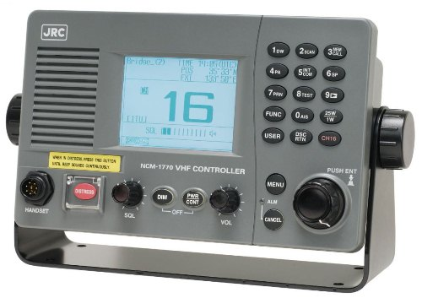
Thiết bị VHF 770S
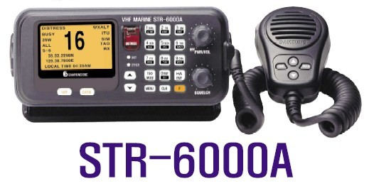
STR-6000A

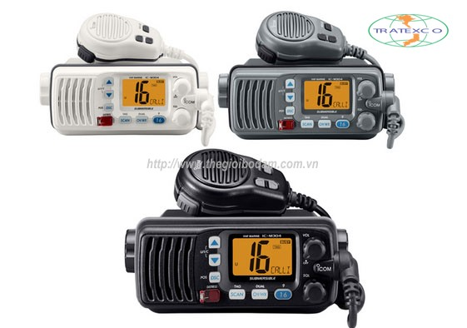
ICom VHF IC-M304
Hình 10
7.2. Tính năng tác dụng:
Một thiết bị thông tin liên lạc thông dụng hoạt động trên dải tần số rất cao và dễ dàng thao tác sử dụng chỉ việc “Nhấn để gọi - Nhả để nghe ”. Ngoài ra, tính năng gọi chọn số (DSC) được tích hợp trên thiết bị này là phương thức bắt liên lạc đặc biệt hiệu quả trong phòng tránh đâm va trên biển.
Cự ly thông tin của thiết bị VHF là khoảng 30-40 hải lý. Bản chất thiết bị VHF có DSC là thiết bị gồm 2 máy thu phát được tích hợp chung trong một thiết bị, gồm một thiết bị thu phát thoại trên các kênh tần VHF và một thiết bị thu phát DSC trên kênh 70. Kênh 70 này được bố trí trực canh độc lập, nó luôn thu được các bản tin DSC từ thiết bị khác gọi đến ngay cả trong trường hợp có kênh tần đang trao đổi thoại.
Để yêu cầu bắt liên lạc, chỉ việc nhấn nút gọi cấp cứu hoặc nhấn vào phím “Menu” trên mặt của thiết bị VHF chọn chức năng ALL SHIP CALL. Khi đó, thiết bị sẽ tự động gửi bản tin DSC trên kênh tần 70 và gần như ngay lập tức tàu đối phương sẽ nhận được bản tin này (Thời gian phát mỗi bức điện DSC chỉ trong khoảng 0,6 giây trên sóng VHF so với khoảng 7 giây trên sóng MF/HF). Khi tàu phía trước thu được sẽ có báo động trên thiết bị của họ, với báo động không thể không chú ý vì nó đã được chuẩn hóa trong hệ thống an toàn và cứu nạn hàng hải toàn cầu - GMDSS, nó sẽ báo động cho đến khi tàu đối phương báo nhận cuộc gọi. Khi đó, tàu đối phương báo nhận bằng cách nhấn tổ hợp nghe/gọi thì lập tức 2 thiết bị VHF của 2 tàu sẽ cùng chuyển về kênh 16. Hai thiết bị đã tạo ra kênh thông tin liên lạc tin cậy cho phép tàu có thể trao đổi thông tin phối hợp để phòng tránh đâm va trong trường hợp này.
Trên thực tế thì phần lớn sỹ quan đều sử dụng VHF làm phương tiện đầu tiên để liên lạc tránh va. Tuy nhiên để phòng, tránh đâm va hiệu quả hơn, các tàu cần phải tuân thủ nghiêm ngặt Quy tắc quốc tế phòng ngừa đâm va tàu thuyền trên biển, như chạy đúng tốc độ quy định, trực canh đảm bảo công tác cảnh giới, đảm bảo đèn chiếu sáng... Nhất là về ban đêm, tầm nhìn xa bị hạn chế hoặc có khi nhiều hơn hai tàu trong vùng lân cận với tàu mình thì việc xác định chính xác đối tượng tránh va là điều hết sức cần thiết, phải xem xét cẩn trọng. Ngay cả khi xác định đúng đối tượng thì khả năng nhầm lẫn giữa hai tàu vẫn có thể xảy ra do rào cản ngôn ngữ, do mập mờ trong việc thể hiện các thông báo không chính xác.
Ngoài ra, với công nghệ gọi chọn số DSC cho phép truy nhập tự động tới các đài thông tin duyên hải phục vụ cho việc phát và tiếp nhận các cuộc gọi thường và các cuộc gọi cấp cứu. Khi nhận được một báo động cấp cứu, hệ thống DSC cho phép hiển thị lên màn hình những thông tin (tên của tàu gặp nạn, tính chất tai nạn và vị trí tàu gặp nạn…) được cập nhật lần sau cùng. Định dạng một cuộc gọi cấp cứu bằng phương thức gọi chọn số DSC gồm:
Nhận dạng của tàu gặp nạn (9 số MMSI của tàu gặp nạn); vị trí, thời gian mới nhất của tàu gặp nạn (Vĩ độ/Kinh độ - Latitude/Longitude); tình trạng gặp nạn hay tính chất cấp cứu (nếu có thể). Tính chất cấp cứu gồm các tính chất, như: Cháy nổ - Fire/Explosion; nước tràn vào tàu - Flooding; đâm va - Collision;mắc cạn - Grounding; nghiêng có nguy cơ lật tàu – Listing/Capsizing; chìm - Sinking; mất điều khiển và thả trôi - Adrift; bỏ tàu – Abandon; cướp biển - Piracy.

7.3 Máy VHF (Very High Frequencies)

a) Giới thiệu chung
Thiết bị thông tin thoại VHF gọi chọn số DSC được sử dụng cho thông tin cứu nạn, khẩn cấp và an toàn cũng như cho các hoạt động trong cảng và thông tin cá nhân;
Thiết bị thông tin thoại VHF có tầm hoạt động ngắn thu phát trên dải tần số từ 156 đến 174 MHz;
Công suất phát từ 6 đến 25W;
Trên VHF kênh 70 được sử dụng cho gọi chọn số cấp cứu và kênh 16 được dùng cho thông tin cứu nạn và an toàn hàng hải;
Đối với máy VHF sử dụng hiện nay nói chung bao gồm 56 kênh quốc tế từ kênh 01 đến 28 và kênh 60 đến 88.
Việc liên lạc bằng VHF được quy định như sau:
- Khi liên lạc bằng VHF giữa trạm tàu và trạm bờ thì trạm bờ điều khiển liên lạc;
- Khi liên lạc bằng VHF giữa trạm tàu và trạm tàu thì trạm được gọi điều khiển liên lạc.

b) Sơ đồ mặt máy thu phát ICOM MARINE VHF- M402
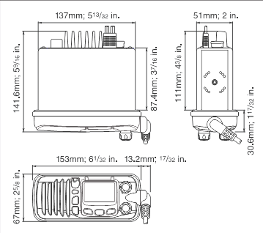
Hình 11

c) Các núm, nút, công tắc trên mặt điều khiển của máy M402
- DISTRESS WITCH (DISTRESS): Nút phát tín hiệu gọi cấp cứu khi ấn và giữ nút này trong 5 giây;
- POWER/LOLUME COMTROL (VOL): Nút tắt, mở nguồn và điều khiển âm lượng;
- SQUELCH CONTROL (SQL): Nút điều chỉnh độ nén, tiếng rồ của máy;
- TRANSMIT POWER SWICH (H/L): Nút điều chỉnh mức công suất phát cao, thấp;
- CHANEL SWICH (CH/WX.DVAL): Công tắc chuyển đổi các kênh liên tục thông thường hoặc kênh dự báo thời tiết. Khi ta ấn và giữ phím này hơn 1 giây để khởi động chức năng của máy trực trên 2 kênh dual watch hoặc trực trên 3 kênh tri-watch. Cách tắt 2 kênh và 3 kênh ta làm ngược lại khi ta muốn chuyển đổi sang kênh thông thường;
- CHANEL 16/CALL CHANEL SWITCH (16/9): Kênh gọi 16 muốn gọi (phát tín hiệu) ta ấn và giữ nút này trong 1 giây. Ấn và giữ nút này trong 3 giây máy sẽ trở về kênh thường dùng nhất;
- CHANEL UP/DOWN SWITCH (/ SCAN): Nút tăng, giảm chọn kênh trên máy;
- DSC/INTERCOM SWITCH (DSC/IC): Nút gọi chọn số DSC hoặc xem toạ độ được truyền từ máy định vị sang khi ấn và giữ nút này trong 1 giây.

d) Các ký hiệu trên mặt màn hình của máy MARINE VHF - M402
  - TRANSMIT INDICATOR (TX): Tín hiệu báo máy đang phát;
  - BUSY INDICATOR (BUSY): Tín hiệu báo máy đang có tín hiệu thu;
  - TAG CHANEL INDICATAR (TOG): Kênh tag;
  - CALL CHANEL INDICATOR (CALL): Báo máy chọn kênh thường dùng;
  - LOW POWER INDICATOR (LOW): Mức công suất của máy phát thấp;
  - DUPLEX INDICATOR (D): Chọn kênh thu phát sóng cong Duplex;
  - WEATHER CHANEL INDICATOR: Báo máy chọn kênh thời tiết;
  - GPS INDICATOR (GPS): Báo vị trí truyền từ GPS sang. Nếu chữ GPS sáng liên tục thì vị trí chính xác, nếu chữ GPS nhấp nháy trên màn hình thì vị trí không chính xác, nếu không có chữ GPS có nghĩa là máy VHF chưa được kết nối với máy GPS;
  - DSC INDICATOR (DSC): Máy báo đang dùng gọi chọn số DSC;
10) CHANEL NAME INDICATR: Tên của kênh đang liên lạc;
11) CHANEL NUMBER READOUT: Số kênh;
12) CHANEL NUMBER READOUT: Hệ tần số đang sử dụng (USA), (INT) hoặc (CANADA).

e) MICRO PHONE của máy ICOM-M402
  - PTT SWITCH (PTT): Ấn và giữ nút này để phát, không ấn là máy thu;
  - CHANEL UP/DOWN SWITCH (/): Nút tăng, giảm chọn kênh;
  - CHANEL 16/CALL CHANEL SWITCH (16/9): Chọn kênh 16 hay kênh thường gọi.
Lựa chọn kênh liên lạc. Ấn nút / để chọn kênh muốn liên lạc. Muốn chọn ngay kênh 16 ta ấn nút 16. Ấn nút (CH/WX) để quay về kênh trước khi chuyển sang kênh 16.
Chức năng này khoá nút / và nút 16 trên micro để tránh ấn nhầm khi cầm micro phát. Ấn và giữ nút 16 rồi tắt, mở máy để khoá.

f) Cách thu phát trên máy VHF ICOM-M402
Gồm có các bước như sau:
- Bước 1: Xoay núm (VOL) sang phải theo chiều kim đồng hồ để mở máy;
- Bước 2: Điều chỉnh âm lượng sao cho phù hợp (Quay núm SQL sang phải theo chiều kim đồng hồ để tiếng nhiều vừa mặt);
- Bước 3: Ấn nút /để chọn kênh muốn liên lạc;
- Bước 4: Ấn nút (H/L) để chọn mức công suất phát thấp nếu cần thiết;
- Bước 5: Ấn nút phát PTT trên micro để phát. Khi ta buông nút này thì máy chuyển sang trạng thái thu.

g) Các kênh VHF
Các kênh VHF thường dùng liên lạc giữa tàu và bờ hoặc giữa bờ và tàu gồm có các kênh sau:
- Kênh 06 (156,300 MHz) được dùng để liên lạc giữa tàu và máy bay (trực thăng, thuỷ phi cơ) để phối hợp tìm cứu hoặc có thể để liên lạc giữa máy bay và tàu cho mục đích an toàn hàng hải;
- Kênh 13 (156,650 MHz) được dùng để liên lạc giữa tàu với tàu liên quan đến an toàn hàng hải;
- Kênh 16 VHF (156,800 MHz) được dùng để liên lạc trong báo nạn và an toàn giữa tàu với bờ hoặc bờ với tàu. Kênh này cũng được máy bay dùng cho an toàn;
- Kênh 70VHF (156,525 MHz) được dùng làm kênh liên lạc gọi báo nạn và an toàn DSC trong hàng hải.

h) Trực canh trên VHF
Tất cả các tàu cho tới ngày 31/01/1999 khi được trang bị máyVHF đều phải nghe trực canh trên buồng lái ở kênh 16 VHF. Việc trực canh này chỉ bị gián đoạn khi xảy ra các trường hợp sau:
- Trường hợp 1: Máy thu được dùng để liên lạc khác kênh 16VHF;
- Trường hợp2: Tàu phải duy trì trực canh ở một kênh nào đó để nghe các thông báo của cảng hoặc các dịch vụ về an toàn hàng hải hoặc sự di chuyển của toàn tàu;
- Trường hợp 3: Theo lệnh của thuyền trưởng phải duy trì trực canh ở một kênh khác còn việc trực canh trên kênh 16VHF được duy trì sẽ chuyển sang máy khác;
- Trường hợp 4: Theo lệnh của thuyền trưởng việc trực canh trên kênh 16VHF sẽ làm tổn hại đến sự an toàn của tàu (có thể là di chuyển hoặc neo đậu).
Việc trực canh trong trường hợp 3 và 4 phải ghi vào nhật ký vô tuyến điện thời điểm và khoảng thời gian việc trực canh trên luồng lái bị ngắt quãng và hoàn cảnh tại sao phải chuyển sang trực canh ở máy khác để đảm bảo an toàn cho tàu. Nên duy trì việc ghi tóm tắt các cuộc liên lạc liên quan đến thông tin báo nạn, khẩn cấp và an toàn hàng hải khi nhận được hoặc phát đi từ tàu bằng máy VHF trong thời gian đi ca.

8. AIS
8.1. Khái niệm:
AIS là một hệ thống thông tin an toàn hàng hải (ATHH) hoạt động trên băng tần VHF hàng hải dùng để nhận biết thông tin giữa phương tiện thủy có trang bị AIS và các đối tượng bên ngoài trong phạm vi phủ sóng VHF.
AIS là hệ thống nhận dạng tự động hàng hải. Theo quy định 19 đoạn 2.4 chương 5 của công ước SOLAS 1974-88 (Công ước quốc tế về An toàn sinh mạng trên biển), yêu cầu tất cả các tàu trên 300 tấn dung tích trở lên chạy tuyến quốc tế, tất cả tàu hàng 500 tấn dung tích trở lên chạy tuyến quốc tế và tất cả các tàu khách không kể kích thước phải lắp đặt hệ thống tự động nhận dạng AIS. Hiện nay hệ thống AIS đang được áp dụng rộng rãi trong ngành hàng hải. Đây là Hệ thống thời gian thực, tin cậy, được ví như “Đôi mắt thần” của thuyền trưởng.
8.2. Mục đích của AIS :
Lắp đặt hệ thống nhận dạng tự động hàng hải AIS để trao đổi thông tin giữa tàu với tàu và giữa tàu với bờ nhằm nâng cao an ninh, an toàn hàng hải và bảo vệ môi trường biển. AIS có thể hỗ trợ việc nhận dạng tàu, hỗ trợ truy theo mục tiêu, đơn giản hóa việc trao đổi thông tin (tức là làm giảm những báo cáo từ tàu bằng khẩu ngữ) và cung cấp thêm thông tin để hỗ trợ việc nhận biết tình huống xung quanh.
AIS hoạt động theo nguyên tắc cơ bản như thế nào? AIS dùng công nghệ thông tin truyền giữa các thiết bị trên tàu và đất liền bằng truyền dẫn vệ tinh và trên làn sóng điện dải tần số cực cao VHF, hệ thống hoạt động liên tục 365/365 ngày trong năm 24/24 giờ trong ngày. Các tàu hay các đối tượng hàng hải liên quan được lắp đặt hệ thống AIS sẽ liên tục có chu kỳ phát các thông tin về tàu mình và các thông tin an toàn hàng hải, trao đổi thông tin với các tàu khác hay với các đài trên đất liền được trang bị AIS.
8.3. Xử lý những thông tin :
Trong chế độ tự động liên tục các thông tin được phát quảng bá cứ mỗi 2 phút hoặc nhanh nhất là 10s khi tàu đang chạy hoặc mỗi 3 phút khi tàu đang neo/buộc, bao gồm các thông tin cố định (tĩnh) và các thông tin thay đổi (động), và các thông tin về hành trình:
- Thông tin cố định (static data): tên tàu, hô hiệu, mã nhận dạng lưu động hàng hải (MMSI), số IMO (International Maritime Organization), kích thước tàu: chiều dài, bề ngang, loại tàu, vị trí lắp đặt anten GPS trên tàu;
- Thông tin động như: vị trí của tàu hiện tại, hướng quay trở, tốc độ quay trở, hướng tàu chạy, trạng thái hàng hải;
- Các thông số liên quan đến hành trình như: độ sâu mớn nước, loại hàng nguy hiểm (nếu có), cảng đến và thời gian dự định tới, các bản tin liên quan đến an toàn hàng hải và các bản tin khác.
Các thông số cố định được phát đi theo chu kỳ 6 phút hoặc theo yêu cầu, hoặc khi thay đổi. Các thông tin thay đổi được phát theo chu kì phù hợp với tốc độ và sự đổi hướng chạy của tàu. Ví dụ: cảng đích và thời gian dự định tới được phát theo chu kỳ 6 phút, với tàu đang neo, buộc hoặc chạy chậm hơn 3 hải lý/giờ thì phát theo chu kì 3 phút, tàu chạy với tốc độ lớn hơn hoặc bằng 23 hải lý/giờ thì phát theo chu kì 2s.
Người sử dụng AIS có thể hoàn toàn yên tâm về tính bảo mật thông tin. Mọi thông tin về tàu đều được bảo vệ một cách nghiêm ngặt bởi công nghệ hiện đại, cùng với những qui định của pháp luật về bảo mật thông tin đã được Nhà nước quy định.
8.4.Hệ thống AIS có những tác dụng :
Nhờ nhận dạng và liên tục theo dõi (bám vết) hành trình của tàu, các thông tin về hành trình nơi đến, nơi đi sẽ được hệ thống ghi nhận bao gồm cả các thông tin ra vào cảng, hướng dẫn ra vào luồng, phòng tránh đâm va, do có hệ thống cảnh báo khi gặp nguy hiểm có dấu hiệu đâm va giữa các tàu gần nhau hệ thống sẽ tự động đưa ra cảnh báo bằng âm thanh (còi) và cả hình ảnh trên màn hình thiết bị giúp bà con nhanh chóng có biện pháp ứng phó kịp thời để không xảy ra nguy hiểm đến tính mạng cũng như tài sản. Ngoài ra hệ thống còn trợ giúp dẫn đường hành hải, quản lý các thông tin vào ra, trợ giúp thông tin Tìm kiếm cứu nạn, điều tra các sự kiện trên biển. Nhờ kiểm soát chặt chẽ các hoạt động trên biển của tàu thuyền, AIS sẽ góp phần không nhỏ vào việc đảm bảo an toàn giao thông trên biển.

Để cập nhật thêm chi tiết về các thông tin liên quan đến công nghệ, thiết bị hay hướng dẫn sử dụng AIS, thuyền viên hãy liên hệ trực tiếp với hệ thống Đài Thông tin Duyên hải để được giải đáp.

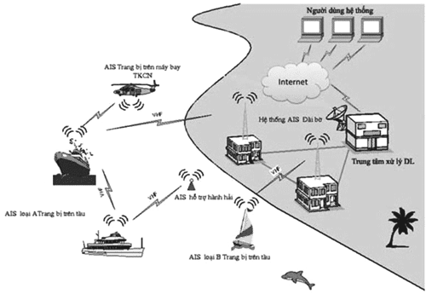
Hình 12
8.5.AIS hoạt động theo nguyên tắc cơ bản:
AIS dùng công nghệ thông tin truyền giữa các thiết bị trên tàu và đất liền bằng truyền dẫn vệ tinh và trên làn sóng điện dải tần số cực cao VHF, hệ thống hoạt động liên tục 365/365 ngày trong năm 24/24 giờ trong ngày. Các tàu hay các đối tượng hàng hải liên quan được lắp đặt hệ thống AIS sẽ liên tục có chu kỳ phát các thông tin về tàu mình và các thông tin an toàn hàng hải, trao đổi thông tin với các tàu khác hay với các đài trên đất liền được trang bị AIS.

9. HỆ THỐNG NAVTEX

9.1 Giới thiệu chung
Trong hệ thống báo nạn và an toàn hàng hải toàn cầu GMDSS, NAVTEX là một hệ thống phối hợp các đài trạm để phát đi các thông tin về an toàn hàng hải như các thông báo về khí tượng thuỷ văn, các thông báo hàng hải quan trọng, ... trong một khu vực địa lý giới hạn nào đó.

9.2 Nguyên tắc hoạt động
Hệ thống NAVTEX sử dụng kỹ thuật truyền trực tiếp băng hẹp (NBDP) sử dụng chế độ phát FEC và hoạt động trên tần số 518 KHz.
Tầm hoạt động của hệ thống vào khoảng 400 hải lý tính từ trạm phát trên bờ.

9.3 Phân loại hệ thống
Do chỉ sử dụng chung một tần số 518 KHz do đó các trạm NAVTEX ven biển duy trì phát theo thời gian quy định. Theo hệ thống phát NAVTEX thì các vùng biển trên thế giới được chia thành 16 vùng được đánh theo số la mã từ I đến XVI. Mỗi một vùng phát NAVTEX gọi là NAVAREA (Khu vực dịch vụ thông báo hàng hải toàn cầu).
Một NAVAREA (1 vùng phát NAVTEX) gồm có 24 trạm phát NAVTEX ký hiệu từ A đến Z để có thể bao phủ hết khu vực hàng hải vùng đó. Trong 24 trạm phát được chia làm 4 nhóm. Mỗi nhóm gồm 6 trạm và được dùng thời gian là một giờ để phát đi các bản tin về an toàn hàng hải. Vậy mỗi trạm có thời gian là 10 phút để phát đi các bức điện của mình. Hệ thống NAVTEX không chỉ phát đi các thông tin thông thường mà nó còn cho phép phát đi các thông tin khẩn cấp và các bức điện cấp cứu.

9.4 Nội dung của bản điện NAVTEX
Bản điện NAVTEX có dạng như sau:
ZCZC b1 b2 b3b4 Main MESSAGE NNNN
trong đó:
- ZCZC: Mã bắt đầu bức điện
- b1: số nhận dạng của đài phát ký hiệu từ A đến Z
- b2: Loại bức điện ký hiệu từ A đến Z
- b3b4: Số bức điện 00 điện khẩn cấp, 01 đến 99 điện thông thường
- Main MESSAGE: Nội dung chính của bức điện
- NNNN: Mã kết thúc bức điện
Loại bức điện NAVTEX:
A- NAVIGATIONAL WARNINGS: Các thông báo hàng hải
B- GALE WARNINGS: Các thông báo về bão
C- ICE REPORTS: Các báo cáo về băng
D- DISTRESS ALERTING PLUS SAR/PICACY INFORMATION: Báo động cấp cứu và thông tin về tìm kiếm cứu nạn và cướp biển
E- WEATHER FORECASTS: Dự báo thời tiết
F- PILOT SERVICES INFORMATION: thông tin về dịch vụ hoa tiêu
G
H
I
J, K, L, V
Z- NOMESSAGE ON HAND: Không có bức điện
Chú ý: Các loại bức điện có dấu "*" là không loại bỏ được (máy đã mặc định thu) còn các loại bức điện khác có thể tuỳ chọn.

9.5 Máy thu NAVTEX
Máy thu NAVTEX trên tàu tự động thu các thông tin an toàn hàng hải phát đi từ các trạm NAVTEX bờ. Thông tin an toàn hàng hải thu được sẽ được hiển thị trên giấy in của máy thu NAVTEX.
PHẦN 3: KHÍ TƯỢNG THỦY VĂN
1. Khí quyển và thời tiết

1.1 Thành phần lớp khí quyển gần mặt đất
Trái đất được bao bọc bởi không khí. Lớp không khí mặt đất nhất gọi khí quyển. Lớp khí quyển có bề dày khoảng từ 400 - 500km nó bao gồm các chất khí, hơi nước và bụi.
1.1.1. Chất khí.
Chất khí trong khí quyển gồm có:
Ni tơ (N₂) có 78,09 % Acgon (Ag) có 0,93 %
Oxy (O₂) có 21,0 % Thán khí (CO₂) có 0,03 %
Ngoài ra còn còn có một số chất khí khác.
1.1.2. Hơi nước.
Hơi nước trong khí quyển tuy không nhiều nhưng luôn tồn tại và thay đổi. hơi nước đãng một vai trò quan trọng, nó quyết định tạo nên các hiện tượng khí tượng như mây, mưa, mù, tuyết.
1.1.3. Bụi.
Ngoài khí và hơi nước còn có bụi, chủ yếu là bụi khói từ các núi lửa, sao băng vỡ và sự phân hoá sinh vật.
1.2. Phân lớp khí quyển theo chiều thẳng đứng. (Hình: 1)
Lớp khí quyển bao bọc trái đất có vào khoảng 5,3.10¹⁵ tấn và bề dày 300 đến 400 Km được phân ra thành các tầng, lớp như sau.
1.2.1. Tầng đối lưu.
Là tầng gần mặt đất cóđộ dày khoảng từ 8-18Km, tuỳ theo từng vùng mà có độ dày mỏng khác nhau. Tất cả các hiện tượng khí tượng hoàn toàn xuất hiện ở tầng này.
1.2.2. Tầng bình lưu.
Tầng bình lưu ở trên tầng đối lưu và có bề dày từ 50 - 60 Km. Không khí ở tầng này chuyển động ít nên hiện tượng khí
tượng cũng ít.
Tầng nhiệt
Lớp mero hạn
80km
Tầng Trung gian
Lớp bình lưu hạn
50km
Tầng bình lưu
Lớp đối lưu hạn
0 km Tầng đối lưu

Hình 1: Sơ đồ mô tả cấu trúc tầng, lớp khí quyển
theo chiều thẳng đứng

1.2.3 Tầng điện ly.
Từ độ cao 50 - 1000 Km gọi là tầng điện ly. Dưới tác dụng của ánh sáng mặt trời các phân tử, các chất khí bị phân hoá tạo thành các ion mang điện tích dương và các điện tử tự do. Vì vậy tầng điện ly có thể dẫn điện hoặc phản xạ sóng vô tuyến điện rất tốt.
Từ độ cao 50- 80 Km gọi là tầng trung gian, ở tầng này lên càng cao nhiệt độ càng giảm
Từ 80 - 500 Km gọi là tầng nhiệt. Ngày đêm nhiệt độ tăng giảm không lớn và mật độ ion dày đặc.
Từ 500 Km trở lên gọi là tầng ngoài khí quyển, tiếp nối không gian vũ trụ.
2. Quá trình hình thành thời tiết
2.1.Thời tiết và các yếu tố tạo thành thời tiết
a. Khái niệm
Trạng thái khí quyển của trái đất trong một thời điểm nhất định, trong một không gian nhất định gọi là thời tiết.
Trạng thái thời tiết được thể hiện bởi đặc tính độ ẩm, nhiệt độ khí quyển, áp suất không khí (khí áp), gió, mây, mưa được gọi chung là các yếu tố khí tượng.
b. Nhiệt độ
Nhiệt độ khí quyển là một đại lượng vật lý, nó biểu thị sự nóng, lạnh của không khí. Nhiệt độ không khí ký hiệu là (tº).
Căn cứ vào điểm đãng băng và điểm sôi mà phân ra các loại nhiệt độ khác nhau như: Celcuis (⁰C); Farenget (⁰F); Kenvin (⁰K).
c. Khí áp
Không khí tác động lên một đơn vị diện tích được gọi là khí áp:
Người ta đã tính trung bình 1 cm² chịu 1000 gam (1Kg) không khí.
Để đo khí áp người ta có hai đơn vị đo
- Mi-li-mét thuỷ ngân (mmHg), ký hiệu H, nghĩa là thuỷ ngân đựng trong ống thuỷ tinh có độ cao 76 cm (760mm) đáy là 1cm²
- Mi-li-ba (mb), ký hiệu P.
Trung bình 1Kg/1cm² = 1000g/1cm² = 1000δyn/1cm ⇒ 1δyn/1cm² gọi là mi-li-ba.
- Khí áp trung bình: Ở điều kiện tº = 0⁰ C ở vĩ độ ϕ = 45º khi H = 760 mmHg và P = 1013 mb được lấy làm giá trị trung bình.
- Khí áp tiêu chuẩn: Người ta đó thống nhất lấy giá trị khi đo bằng thuỷ ngân thì H=750 mmHg, đo bằng miliba thì P= 1000 mb
- Độ biến thiên của khí áp trong ngày: Trong một ngày đêm trung bình khí áp không phải là một con số nhất định mà có hai lần khí áp cao nhất và hai lần thấp nhất. (Hình: 2)
+ 04 giờ giảm thấp nhất tăng dần đến 10 giờ
+ 10 giờ cao nhất sau đó giảm đến 16 giờ
+ 16 giờ tăng đến 22 giờ
+ 22 giờ giảm đến 04 giờ sáng hôm sau

mb(mHg)
10
P.(H)tiêu chuẩn
4
16
22
Giờ/ngày

Hình 2: Đường biến thiên của khí áp trong một ngày

- Qui đổi giữa H và P.Trong thực tế đôi khi ta phải đổi từ khí áp thuỷ ngân sang miliba và ngược lại. Trong nhiều sách khí tượng người thành lập bảng quy đổi
H (mHg) =
P(mb)
P(mb)
=
H (mHg)

Ví dụ: 1/ P = 1000mb ⇒ H = 1000 = 750 mHg
2/ H = 720mHg ⇒ P = 720 = 960mb
d. Độ ẩm.
Lượng hơi nước chứa trong một khối không khí gọi là độ ẩm.
Độ ẩm chia làm các loại:
- Độ ẩm tuyệt đối (a): Là lượng hơi nước chứa trong một mét khối không khí tính bằng gam.
- Sức trương hơi nước (e): là áp suất do hơi nước trong không khí tạo ra, đơn vị tính mb hay mmHg.
- Sức trương cực đại (E): là trị số cực đại của sức trương hơi nước bão hoà trong không khí và nhiệt độ đó cho. Đơn vị tính bằng mb.
- Độ ẩm tương đối: Là tỷ số phần trăm giữa sức trương hơi nước và sức trương cực đại, ký hiệu (τ) Biểu thị không khí chứa bao nhiêu phần trăm hơi nước.
$$τ=\frac{e}{E}×\text{100}\text{\%}$$

e. Gió.
+ Khái niệm
Sự chuyển động của không khí từ vùng khí áp cao đến vùng khí áp thấp gọi là gió.
Nguyên nhân hình thành các vùng khí áp khác nhau:
Trên mặt đất sự nóng lạnh ở mỗi nơi cũng khác nhau
- Ở vùng cực mặt trời chiếu xuống mặt đất xiên góc nên ít nhận được năng lượng mặt trời, làm cho nhiệt độ nơi này thấp. Không khí nặng chìm xuống, mật độ không khí lớn tạo thành vùng khí áp cao.
- Ở vùng mặt trời chiếu thẳng góc nên mặt đất nhận nhiều năng lượng mặt trời làm cho nhiệt độ nơi này cao và hun nóng không khí.Do vậy không khí nhẹ bay lên cao mật độ không khí vùng này nhỏ tạo thành vùng khí áp thấp.
- Khi khối không khí nóng ở vùng khí áp thấp bốc lên cao thì không khí lạnh ở vùng có khí áp cao phải tràn về bù đắp vào chỗ trống đó. Sự chuyển động này tạo thành gió. Ta có thể nói gió thổi từ vùng có không khí lạnh đến vùng có không khí nóng hơn.
- Nếu ở một khu vực nào đó khí áp mọi điểm bằng nhau thì không có gió, ngược lại chênh lệch giữa hai vùng khí áp càng lớn thì gió có cường độ càng cao.
+ Đơn vị đo tốc độ gió
Tốc độ gió đo bằng m/giây. trong ngành hàng hải tốc độ gió đo bằng hải lý/giờ hay Km/h.kí hiệu là V
+ Đo gió.
Để đo hướng và tốc độ gió người ta thực hiện bằng nhiều cách:
- Trên các vườn khí tượng người ta đo bằng phong tiêu. Phong tiêu là một cột cao, được chôn cố định. Trên đỉnh cột có gắn một giá chỉ các hướng(đã được xác định bằng la bàn) và một mũi tên quay 360 độ. Khi gió thổi làm mũi tên quay, mũi tên chỉ vào hướng nào chính là hướng gió. (Hình 3)
- Trên tàu thuỷ thường dùng máy đo gió cầm tay(Đồng hồ đo gió) (Hình 4)

Mũi tên Chong chóng
Giá cố định

ổ bi hoặc bạc
Cột
S
W
E
N

Mặt đồng hồ
Kim

Cán cầm

Hình: 3. Phong tiêu Hình: 4. Máy đo gió

+ Các loại gió ở Việt nam:
Ở Việt nam do ảnh hưởng tương quan giữa nhiệt độ và khí áp, giữa lục địa và biển khơi, nên thường xuất hiện hai loại gió chính; Gió đông bắc mùa lạnh, gió đông nam (bắc bộ), gió tây nam (trung bộ và nam bộ). (Hình 5)
* Gió đông bắc và đông nam:
- Gió mùa đông bắc: Thường xuất hiện vào tháng 9 và kết thúc vào tháng 6 năm sau. Gió mùa đông bắc thường xuất hiện do khối không khí lạnh (-30ºC) có khi rộng mỗi chiều hàng ngàn Km (ở vùng Xibêri nước Nga) tới vùng có nhiệt độ cao hơn ở phương nam, vì chịu ảnh hưởng của lực Criolit nên gió đổi thành đông bắc - Hiện tượng này ở bán cầu bắc
- Gió mùa đông nam:
P_{s}
P_{n}
Hình: 5. Gió đông bắc và gió đông nam
Gió Criolit
- thổi từ cực nam về xích đạo,
Gió Bắc
- do lực Criolit làm gió đổi
Gió Đông bắc
- hướng thành đông nam và
- thường xuất hiện vào tháng Gió Đông nam
- 6 đến tháng 8 Gió Nam
Gió Criolit

* Gió mùa:
Là gió thổi mang tính chất chu kỳ theo mùa. Mùa đông gió thổi từ lục địa ra đại dương, mùa hè thổi từ đại dương vào lục địa.
Gió này chỉ hình thành vùng ven biển có lục địa rộng lớn. Nguyên nhân chính trong cùng một mùa nhưng nhiệt độ gió đại dương và gió lục địa cũng khác nhau.
- Mùa đông nhiệt độ biển so với lục địa cao hơn do vậy khí áp biển nhỏ hơn ở lục địa nên có gió thổi từ lục địa ra biển.
- Mùa hè nhiệt độ ở lục địa cao hơn biển do vậy khí áp ở lục địa nhỏ hơn biển nên gió thổi từ biển về lục địa.
* Gió hải lưu: (gió biển, gió đất)
Ở những vùng duyên hải giáp biển - ban ngày gió thổi từ biển về lục địa, ban đêm gió thổi từ lục địa ra biển.
+ Hướng gió
- Gió ngược 1
- Vát phải 8 2
- Ngang phải
- Chếch phải
- Gió xuôi 7 3
- Chếnh trái
- Ngang trái
- Vát trái
6 5 4

Hình 6: Hướng gió khi tàu chạy tiến.

Hướng gió tính từ ngoài vào tàu, có hai cách tính:
- Tính theo hướng tàu tiến: (Hình:24)
- Tính theo ca gió la bàn: (Hình: 25)
Có các hướng gió:
N
NE
E
SE
S
SW
W
NW
1. Bắc (N)
2. Đông bắc (NE)
3. Đông (E)
4. Đông nam(SE)
5. Nam (S)
6. Đông nam (SW)
7. Tây (W)
8. Tây bắc (NW)

Hình 7: Hướng gió tính theo ca la bàn.

+ Gió biểu kiến (Hình: 8)
Gió biểu kiến là tổng hợp của các gió tác động vào tàu gồm có gió cảm giác, gió thực
Gió thực (Gió thiên nhiên), gió này dù tàu chuyển động hay đỗ thì gió này vẫn tác động vào tàu
Gió cảm giác, là gió do tàuchuyển động tạo nên, nó có hướng ngược với hướng chuyển động của tàu, có tốc độ bằng tốc độ tàu. Khi tàu dừng gió cảm giác cũng mất
GióThực
Gió
Cảm giác
Vt
Gió
Biểu kiến
Vbk
Vcg
$$\vec{V_{\text{bk}}}=\vec{V_{\text{th}}}+\vec{V_{\text{cg}}}$$

Hình 8:
Tàu bị dạt do gió biểu kiến

f. Mây
Hơi nước ngưng kết trong không trung, nhưng các vật ngưng kết rất nhỏ nhẹ bay trong không trung, tụ tập từng đám gọi là mây - Nếu các vật ngưng kết sát mặt đất gọi là mù.
+ Sự hình thành mây
Trong không khí bao giờ cũng chứa hơi nước.. Một thể tích nhất định của không khí trong một điều kiện nhất định, khí áp nhất định chỉ có thể chứa được một lượng hơi nước nhất định. Sự bốc hơi nước chỉ diễn ra khi hơi nước trong không khí chưa đạt bão hoà, khi đó đạt bão hoà thì khối khí đó không thể tiếp nhận được hơi nước.
Sự bão hoà phụ thuộc vào nhiệt độ không khí. Nghĩa là trong một khối không khí ở một nhiệt độ nhất định chỉ cần một lượng hơi nước nhất định. để đạt bão hoà.
Ví dụ: Nhiệt độ 10ºC thì cần 9,5 gam hơi nước đạt bão hoà.
Trong một điều kiện nào đó hơi nước nhiều, tºgiảm xuống để đạt bão hoà, số hơi nước còn lại bám vào những hạt bụi bay lơ lửng trong không trung .
- Nồng độ khối không khí hạ xuống để đạt bão hoà gọi là điểm sương.
- Những hạt bui mà hơi nước bám lấy gọi là hật nhân đông tụ.
- Nếu không có bụi với đặc tính hút ẩm sẽ không có mây, mưa, mù, tuyết, sương, băng v..v...
Vậy mây là giọt nước rất nhỏ bay lơ lửng trong không khí.
+ Các loại mây
Người ta phân mây thành các loại:
- Mây Fơron. Giả sử có hai khối khí nóng và lạnh gặp nhau, khối không khí lạnh đưa khối không khí nóng lên cao, càng lên cao nhiệt độ không khí nóng càng giảm và hơi nước trong khối không khí nóng dần dần trở lên bão hoà và ngưng kết lại thành mây, loại mây này là mây Fơron nóng hoặc lạnh, nó bao phủ một vùng rộng lớn tới hàng trăm Km.
- Mây nhiễu động. Khi khối không khí bị nhiễu động từng đám mây nhỏ bốc lên cao. Hơi nước ngưng kết thành những đám mây nhỏ riêng rẽ giữa bầu trời xanh gọi là mây nhiễu động.
- Mây bức xạ. Mùa thu hay mùa đông, ban đêm lạnh hơi nước ngưng kết thành đám mây thấp phủ kín bầu trời gọi là đám mây bức xạ.
+ Đặc điểm của mây
Mây bay lơ lửng trên bầu trời, hình dáng, mầu sắc luôn thay đổi. Độ cao, thấp, dày, mỏng cũng không giống nhau.Thời gian xuất hiện cũng khác nhau.
Tất cả những hiện tượng trên đều liên quan đến sự thay đổi thời tiết. Hay vì sự thay đổi thời tiết được biểu hiện sự thay đổi của mây. Nếu quan sát và nghiên cứu đầy đủ đặc điểm của mây ta có thể phán đoán được tình hình thời tiết.
Quan sát đặc điểm mây người ta cần chú ý: Lượng mây, loại mây, tốc độ, màu sắc, thời gian xuất hiện và một số hiện tượng quang học.
* Lượng mây: Được tính phần ló bầu trời, cả bầu trời một loại mây ta gọi là 10/10
- Mây càng thấp, dày thì thời tiết xấu.
- Mây càng cao, mỏng thời tiết càng tốt.
* Tốc độ mây
- Thấy mây bay chậm là mây cao
- Thấy mây bay nhanh là mây thấp
* Màu sắc:
- Nếu bầu trời mây che kín mà mặt đất vẫn sáng là mây cao
- Nếu mây đen ,xám - trên mặt đất đen tối là là mây thấp.
* Thời gian xuất hiện:
- Mây xuất hiện vào buổi sáng thì thời tiết xấu.
- Mây xuất hiện vào giữa trưa hay xế chiều thì thời tiết ổn định.
- Ban đêm mây xuất hiện thì thời tiết xấu sẽ xảy ra.
g. Giáng thuỷ
+ Mưa
Hơi nước ngưng kết trong không trung tạo thành những vật ngưng kết có thể tích lớn nặng rơi xuống nước gọi là mưa. Nếu hơi nước ngưng kết ở 0ºC trong quá trình ngưng kết hơi nước trực tiếp biến thành những tinh thể rắn rơi xuống nước gọi là tuyết.
+ Sương
Khi nhiệt độ trong không khí ở bề mặt trái đất hạ xuống dưới nhiệt độ điểm sương thì hơi nước trong không khí trên bề mặt trái đất kết tụ thành dạng nước gọi là sương.
Nguyên nhân cơ bản của hơi nước ngưng kết biến thành mây, mưa, sương là giống nhau, nhưng điêù kiện hoàn cảnh không giống nhau.
3. Các kiến thức chung về bão nhiệt đới
3.1. Xo¸y thuËn, xo¸y nghÞch.
Trong mét c¬n b·o bao giê còng có giã xo¸y. Ngêi ta ph©n thµnh xo¸y thuËn vµ xo¸y nghÞch.
3.1.1. Xo¸y thuËn ( H×nh:9 )
- Xo¸y thuËn lµ vïng ¸p thÊp ë trung t©m vµ cao dÇn ra ngoµi.
- ChiÒu xo¸y lµ ngîc chiÒu kim ®ång hå ë b¸n cÇu b¾c ( H×nh 9a) vµ thuËn chiÒu kim ®ång hå ë b¸n cÇu nam ( H×nh 9b ), kh«ng khÝ xo¸y vµo trung t©m.
áp
thấp
áp
thấp

a) b)
H×nh.9: a. Xo¸y thuËn ë b¸n cÇu B¾c; b. Xo¸y thuËn ë B¸n cÇu Nam

3.1.2. Xo¸y nghÞch.
- Xo¸y nghÞch lµ vïng ¸p cao ë trung t©m vµ gi¶m dÇn ra ngoµi.
- Ở b¸n cÇu b¾c xo¸y nghÞch thuËn chiÒu kim ®ång hå( H×nh:10a ). ë nam b¸n cÇu nam xo¸y nghÞch ngîc chiÒu kim ®ång hå( H×nh 10b).

áp
cao
áp
cao
áp
cao
áp
cao

a) b)
Hình 10: a. Xo¸y nghÞch ë b¸n cÇu B¾c. b. Xo¸y nghÞch ë B¸n cÇu Nam

3.2. CÊp b·o.
B·o lµ c¬n giã xo¸y m·nh liÖt kÌm theo ma to giã lín ¶nh hëng ®Õn mét khu vùc réng lín. B·o ph¸t sinh tõ biÓn ®i dÇn vµo ®Êt liÒn vµ ®i rất xa sau ®ã tan.C¨n cứ vµo cÊp giã, sãng vµ sù ph¸ ho¹i cña b·o ngêi ta ph©n ra các lo¹i b·o khácnhau.
3.2.1. B·o nhÑ:
Søc giã m¹nh nhÊt t¹i t©m b·o lµ cÊp 6 cÊp 7(10÷15 m/s), c©y to rung
chuyÓn, sãng biÓn cao, thuyÒn nhá có thÓ ®¾m.
3.2.2. B·o võa:
Søc giã m¹nh nhÊt ë t©m b·o tõ cÊp 8÷10(18÷25m/s), cay cèi bËt rÔ, sãng biÓn rÊt lín vµ nguy hiÓm cho tµu thuyÒn ®i biÓn.
3.2.3. B·o to:
Søc giã m¹nh nhÊt ë t©m b·o tõ cÊp 11 trë lªn(≥ 30m/s), søc ph¸ ho¹i
rÊt lín, nhµ cöa c©y cèi bÞ tµn ph¸, sãng biÓn cùc kú lín.
trên ®êng xÝch ®¹o mµ cách xÝch ®¹o chõng 300÷400 H¶i lý.
3.3. CÊu tróc cña b·o.
3.3.1. Nguyªn nh©n sinh ra b·o.
Nguyªn nh©n sinh ra b·o rÊt phøc t¹p, ngêi ta cha t×m ®îc tiÕng nãi chung, nhng ngêi ta còng thèng nhÊt quan ®iÓm cña ®a sè. ë vïng xÝch ®¹o, mÆt trêi chiÕu th¼ng gãc, nhiÖt ®é lªn cao, h¬i níc bèc lªn nhiÒu, giã yÕu dÇn kh«ng æn ®Þnh. Kh«ng khÝ nãng Èm dÔ dµng bay lªn cao.
Kh«ng khÝ gÆp l¹nh to¶ nhiÒu nhiÖt, kh«ng khÝ cµng lªn cao m¹nh h¬n t¹o thµnh vïng khÝ ¸p thÊp.
Kh«ng khÝ xung quanh trµn tíi bï ®¾p chç trèng, t¹o ra hiÖn tîng giã xo¸y.
NÕu có hai luång khÝ nãng vµ l¹nh gÆp nhau th× sinh ra luång giã xo¸y m·nh liÖt vµ c¬n b·o h×nh thµnh.
B·o sinh ra vïng níc biÓn có nhiÖt ®é tõ 26÷27⁰ C vµ kh«ng ph¸t sinh ngay trên ®êng xÝch ®¹o mµ cách xÝch ®¹o chõng 300÷400 H¶i lý.
3.3.2. CÊu tróc cña mét c¬n b·o.
§ã lµ mét vïng xo¸y thuËn, ¸p thÊp ë trung t©m giã tõ ngoµi thæi vµo trung t©m (Ngîc chiÒu kim ®ång hå ë BCB). Giã ë trung t©m m¹nh dÇn Vµ m¹nh ®Õn nçi kh«ng có mét luång kh«ng khÝ nµo x©m nhËp vµo khi có b·o, ta gäi lµ m¾t b·o.

Ce Ac Cb

St Ns
Cb Ac Ce

Ns St
Km 500 400 300 200 100 0 100 200 300 400 500 Km

H×nh 11: MÆt c¾t ngang cña mét c¬n b·o.

M¾t b·o b·o míi h×nh thµnh chõng 50 HLý. ë m¾t b·o thêi tiÕt æn ®Þnh, kh«ng có giã, trêi quang, m©y t¹nh, thËm chÝ thÊy c¶ mÆt trêi, kh«ng có sãng.
Qua nghiªn cứu mét c¬n b·o ngêi ta thÊy. ë líp díi kh«ng khÝ dÇn vµo m¾t b·o, sau ®ã bèc lªn cao, khi kh«ng khÝ lªn cao táa ra xung quanh vµ khi gÆp l¹nh ch×m xuèng råi dån vÒ t©m. Do ¶nh hëng cña nhiÖt ®é vµ ®é Èm l¹i bèc lªn cao. Nh vËy kh«ng khÝ chuyÓn ®éng trong mét c¬n b·o lµ tuÇn hoµn khÐp kÝn, duy tr× c¬n b·o ph¸t triÓn.BÒ dµy cña c¬n b·o vµo kho¶ng tõ 10÷13 Km.
3.4. HiÖn tîng cña b·o.
3.4.1. Giã trong c¬n b·o.
Giã trong c¬n b·o lµ giã xo¸y, giã tõ các phÝa thæi dån vÒ theo mét dßng héi tô vµo mét vïng gäi lµ t©m b·o. cµng gÇn t©m b·o giã cµng m¹nh có khi
lªn tíi 50 ÷ 60m/s. Các c¬n b·o ë b¸n cÇu b¾c giã thæi ngîc chiÒu kim ®ång hå. Giã trong c¬n b·o có søc Ðp ghª gím v× tèc ®é giã rÊt lín, giã kh«ng thæi ®Òu mµ giËt tõng c¬n vµ xoay chiÒu liªn tôc, nhanh chãng.
VÝ dô mét c¬n b·o có tèc ®é kho¶ng:
- 10m/s (CÊp 6) th× søc Ðp lµ 12kg/m².
- 30m/s (CÊp 11) th× søc Ðp lµ 110kg/m².
- 50m/s (Trên cÊp 12) th× søc Ðp lµ 300kg/m².
- Cần phải nhận biết tốc độ di chuyển của tâm bão và tốc độ gió trong cơn bão. Tâm bão không đứng yên một chỗ mà di chuyển theo một qui đạo nhất định
(Hình 12)

Hình 12: Chiều gió xoáy trong cơn bão
Hướng di chuyển tính từ tàu ra và tốc độ thường tính km/h (15 ÷ 30 km/h).
Gió trong cơn bão là tốc độ gió xoáy quanh tâm bão không phụ thuộc vào tâm bão đứng yên hay di chuyển. Tốc độ gió tính từ ngoài vào trong, đơn vị tính là m/s. ở bán cầu bắc nước ta thấy nửa bên phải tâm bão lớn hơn nửa bên trái vì ở bên phải nó được cộng thêm tốc độ di chuyển của tâm bão còn ở bên trái được trừ đi tốc độ di chuyển của tâm bão.
3.4. 2. Khi áp trong cơn bão.
- Từ ngoài vào trong tâm bão khí áp giảm dần, gió tương đối nhẹ. Càng gần tâm bão khí áp giảm càng nhanh, đường đẳng áp càng dày.
- Ở giữa tâm bão, khí áp thấp nhất nên không có gió hoặc gió rất nhẹ- nơi đó gọi là mắt bão.
- Mắt bão được người ta chú ý từ lâu vì tại đây khí tượng xảy ra lạ kỳ và đặc biệt, mưa tạnh, trời quang , không khí khô ráo, gió thổi nhẹ, trên biển không có sóng. Đường kính mắt bão to nhỏ là tuỳ theo cơn bão hay tuỳ theo từng giai đoạn phát triển từ vài km đến vài chục km(40 ÷50), có những cơn bão hàng trăm km.
- Nhiệt độ trong cơn bão không khác so với không khí ở ngoài mắt bão.
3.4.3. Tình hình mặt biển.

Phía trước Phía sau

Hình 13: Sự phân bổ sóng.
Gió thổi vào mặt biển gây ra sóng. Sóng to hay nhỏ phụ thuộc vào gió to hay nhỏ, sóng còn phụ thuộc vào tốc độ, hướng di chuyển của cơn bão.
ở tâm bão hình thành sóng lớn, dốc hỗn độn không có hướng xác định, rất nguy hiểm cho tàu thuyền.
Càng xa tâm bão gió có giảm nhưng sóng vẫn hình thành theo hướng gió thổi sau đó chuyển sang sóng lừng.
Trong cơn bão độ cao sóng thường là 7;8m ÷10;12m. Người ta nghiên cứu

Bảng 3. Phân chia cấp sóng

Độ cao của sóng(m) | Cấp sóng | Tình hình mặt biển
0  Từ 0,1- 0,25  0,25 - 0,75  0,75 - 1,25  1,25 - 2,0  2,0 - 3,5  3,5 - 6,0  6,0 - 8,5  8,5 - 11,0  11,0 trở lên | 0  1  2  3  4  5  6  7  8  9 | Mặt biển phẳng lặng như gương  Mặt biển gợn sóng.  Ngọn sóng nhỏ rạn vỡ, ngọn sóng có màu trong suốt.  Sóng vừa, nhìn rõ một số sóng rạn vỡ thành bọt màu trắng, có sóng bạc đàu nhỏ.  Hình dạng sóng rất rõ, luôn thành sóng trắng, sóng bạc đầu.  Ngọn sóng cao to, đỉnh sóng cuộn lên chiếm một diện tích lớn, gió phá hoại đầu ngọn sóng.  Ngọn sóng trải dài, sóng to, bọt sóng bị gió phá hoại, bắt đầu kéo thành dải men theo mặt chếch của sóng.  Giải bọt sóng bị gió phá hoại trải kín mặt chếch của sóng, có chỗ phủ kín cả rãnh sóng.  Bọt sóng rộng, dày đặc thành dải,trải kín mặt chếch của sóng, mặt biển biến thành màu trắng.  Toàn bộ mặt biển phủ kín lớp bọt sóng dày đặc. Không khí dày giọt nước và bọt nước bay, tầm nhìn xa kém hẳn.
BiÕt tèc ®é giã ta tÝnh t¬ng ®èi ®îc ®é cao cña sãng:
H_{s} = Vg x.9/10(m)
Trong ®ã: - H_{s}: §é cao sãng tÝnh b»ng mÐt.
- V_{g}: Tèc ®é cña giã tÝnh b»ng km/h.
VÝ dô:
$$\begin{aligned}\text{Vg}=\text{100}{\text{km}}/h→\text{Hs}=\text{100}x\frac{9}{\text{10}}=9m \\ \text{Vg}=\text{70}{\text{km}}/h→\text{Hs}=\text{70}x\frac{9}{\text{10}}=6m\end{aligned}$$

Trong thùc tÕ ngêi ta thêng tÝnh cÊp sãng nhá h¬n cÊp giã mét cÊp.
VÝ dô: Giã cÊp 6 → sãng cÊp 5...
3.4.4. Ma vµ m©y trong c¬n b·o.
B·o l«i cuèn mét khèi kh«ng khÝ Èm ít rÊt lín nªn sinh nhiÒu ma. DiÖn ma réng hÑp kh«ng nhÊt ®Þnh v× vïng ma vµ lo¹i ma ph©n bæ kh«ng ®èi xøng.
Ma to thêng x¶y ra cách t©m b·o 100 ÷ 120km tríc t©m b·o, phÝa sau t©m b·o ma yÕu h¬n.
ë t©m b·o ma to, kh«ng có sÊm chíp. Gi«ng tè x¶y ra ngoµi ph¹m vi cña c¬n b·o hay b·o ®· tan.
Quanh t©m b·o víi ®êng kÝnh 100 ÷ 120km bÇu trêi bao phñ m©y vò tÇng(N_{s}) thÊp, ma to.
Cµng xa t©m b·o m©y vò tÇng nhêng chç cho m©y trung tÝnh(A_{c}), ti tÝnh(C_{e}), m©y ti(C_{i}), ma nhÑ dÇn hoÆc t¹nh h¼n, tÇm nh×n xa vµ nhiÖt ®é lªn cao.
3.4.5. Thuû triÒu vµ dßng níc trong c¬n b·o.
Trong c¬n b·o thuû triÒu cao h¬n b×nh thêng. Do ¶nh hëng cña khÝ ¸p vµ ma to. Møc níc ë t©m b·o cao h¬n ë ngoµi t©m b·o v× ë ngoµi khÝ ¸p cao nÐn xuèng mÆt biÓn cßn ë t©m b·o khÝ ¸p thÊp h¬n. Ngêi ta tÝnh khÝ ¸p t¨ng, gi¶m1mmHg th× mùc níc t¨ng hay gi¶m 1cm theo chiÒu ngîc l¹i. Ngoµi ra møc níc t¨ng, gi¶m cßn do ¶nh hëng cña giã v× giã thæi nhanh, m¹nh vµo mÆt níc còng t¹o thµnh dßng ch¶y. ë nöa bªn ph¶i khi dßng níc gÆp bê níc d©ng lªn cao vµ khi gÆp thuû triÒu lªn thµnh mét con níc rÊt lín, con níc nµy cßn gäi lµ con níc b·o xuÊt hiÖn tríc t©m b·o 800 ÷ 1500km. ë t©m b·o mùc níc có khi d©ng lªn 8 ÷ 9m,
3.5. QuÜ ®¹o ®i cña t©m b·o.
N

25N
20N
15N
10N
5N
0
5S
10S
15S
20S
25S
NW NE
W E

SW S SE
BCS
§êng XÝch §¹o
BCN

Hình 14: Đường đi tâm bão ở 2 bán cầu.
Bão là hiện tượng xoáy không khí, vòng xoáy này được không khí cuốn đi theo và đường đi của bão (quĩ đạo) có khác nhau, nó phụ thuộc ở bán cầu nào, hoặc do những tình hình khí tượng khác.
- Xoáy bão có độ cao từ 3000 ÷ 4000m.
- Một cơn bão hình thành từ biển vào đất liền rồi tan đi, có cơn bão đi 1000÷2000km thậm chí có cơn đi từ 8000÷9000km.
- Đường đi của bão quan sát được ta thấy:
+ Ở bán cầu Bắc:
- Từ ϕ =5÷15⁰ đi theo hướng Tây(W) và tây Bắc(NW).
- Từ ϕ =15÷30⁰ đi theo hướng Bắc.
- Từ ϕ =30⁰ trở lên đi theo hướng Đông Bắc(NE).
+ Ở bán cầu Nam:
- Từ ϕ =5÷15⁰ đi theo hướng Tây và Tây Nam.
- Từ ϕ =15÷30⁰ đi theo hướng Nam(S).
- Từ ϕ =15÷30⁰ đi theo hướng Đông Nam(SE).
Không nhất thiết bão cứ tuân theo qui luật trên. Ở biển Đông từng mùa, từng tháng quĩ đạo này cũng thay đổi. Những cơn bão sớm phát sinh ở biển đông sau đi theo hướng tây bắc, chuyển hướng bắc sau là Đông Bắc, những cơn bão này ít vào nước ta (Tháng 5,6). Những cơn bão đi hướng Tây hoặc Tây Bắc không đổi sẽ vào
nước ta (Tháng 7,8). Những cơn bão cuối mùa phát sinh ở vĩ độ thấp(Tháng10;11), thường vào trung bộ, nam bộ hoặc vịnh Thái Lan.
3.6. Theo dõi một cơn bão.
Để theo dõi các cơn bão người ta thường quan tâm tới toạ độ và hướng của áp thấp, sau đó áp thấp biến thành bão ta phải quan tâm hơn. Theo dõi một cơn bão được phân làm 2 phần: Theo dõi cự ly của tâm bão đến đất liền và hướng đi của bão.
3.6.1. Xác định khoảng cách từ tâm bão đến đất liền:
Bản tin trên đài tiếng nối Việt Nam và đài truyền hình Việt Nam do cọc khí tượng thuỷ văn theo dõi và cung cấp được phân ra các loại: cơn bão xa, cơn bão gần, bão khẩn cấp, bão tan.
- Cơn bão xa: Là cơn bão cách đất liền từ 1000km trở lên, đất liền chưa có triệu chứng của bão và cũng chưa xác định được bão sẽ đi về đâu, mình có ảnh hưởng hay không.
- Cơn bão gần: Bão cách bờ từ 500÷1000km, đất liền có biểu hiện, triệu chứng của bão nhưng vẫn chưa xác định bão có về mình hay không.
- Cơn bão khẩn cấp: Bão cách bờ nhỏ hơn 500km, biểu hiện triệu chứng bão rất rõ rệt và đó xác định rõ hướng bão và vùng nào của đất liền bị ảnh hưởng.
- Cơn bão tan: Là cơn bão đang tan hay suy yếu dần có thể ở đất liền hay biển.
3.6.2. Dự đoán và theo dõi hướng đi của bão.

N
@ W E

S @

@
@

Hình 15 Theo dõi một cơn bão trên bản đồ báo bão

Từ khi có báo tin bão gần và trong quá trình báo tin bão khẩn cấp, phải theo dõi cơn bão trên các phương tiện thông tin đại chúng và phải vẽ vào bản đồ báo bão. Khi vẽ vào bản đồ báo bão phải thể hiện những thông số sau:
- Tên bão.
- Ngày, giờ và toạ độ của bão.
- Tốc độ di chuyển của tâm bão cũng như tốc độ của gió trong cơn bão (Bão cấp mấy).
- Hướng đi của bão.
- Dự đoán điểm tiếp theo.
3.7. Bão ở Việt nam.
3.7.1. Nơi phát sinh của bão.
Việt Nam có bờ biển dài trên 3000km và chiều dài đất nước nằm từ vĩ độ 8 đến vĩ độ 23N. Biển của Việt nam nằm ở phía đông đất nước là chủ yếu gọi là biển đông. Ngoài ra còn có biển Nam và tây nam. Nhưng những cơn bão ảnh hưởng đến Việt Nam đều xuất phát từ biển Đông (Biển Đông là vùng biển phía đông của VN).

110⁰ 120⁰ 130⁰ 140⁰ 160⁰

30⁰N

20⁰

10⁰
Bão phát sinh ở TBD
Bão phát sinh ở Biển Đông
 |  |  |  | B
 |  |  | Philippin
 |  |  |  |  |  |  | Tây | TBD
110º 120⁰ 130⁰ 140⁰ 160⁰
Hình 16: Đường đi các cơn bão ở Thái Bình Dương và biển Đông.

Việt nam chịu ảnh hưởng của hai nguồn bão là ở phía Tây Thái Bình Dương(TBD) phía ngoài Philíppin. Nguồn thứ hai là ở biển Đông (Giữa VN và Philippin).
Theo số liệu thống kê nhiều năm(55năm: từ năm 1911 đến1965).Trung bình hàng năm có 9,6 cơn bão ở biển Đông và khu vựcTBD. Trong đó 60% ở TBD rồi vào biển Đông và 40% ở ngay Biển Đông. Năm nhiều nhất 18 cơn(1964), Năm ít nhất 3 cơn(1925). Những cơn bão trên phát sinh ở những khu vực khá rõ rệt
Ở TBD từ vĩ độ 5 ⁰ N đến 19⁰N, từ kinh độ 125º E đến 145º E
Ở biển Đông từ vĩ độ 7 ⁰ N đến 20⁰N,t ừ kinh độ 112º E đến 121º E
Về cuối năm các cơn bão phát sinh ở các vĩ độ thấp hơn, nhữg cơn bão từ TBD thường lớn hơn các cơn bão ở biển Đông. Tất cả các cơn bão nói trên gọi là bão nhiệt đới. Còn những cơn bão phát sinh từ vĩ độ 23⁰,5 trở lên người ta gọi là bão ngoại nhiệt đới
Qua bảng ta thấy từ tháng 1 đến tháng 4 bão ít phát sinh, tháng có nhiều bão nhất là từ tháng 7 đến tháng 9 rồi giảm dần đến cuối năm.
Bảng 4: Số lần bão phát sinh từng tháng ở khu vực biển đông và TBD.

Tháng | 1 | 2 | 3 | 4 | 5 | 6 | 7 | 8 | 9 | 10 | 11 | 12 | Hàng năm
Số lần | 0.1 | 0.0 | 0.1 | 0.1 | 0.4 | 0.7 | 1.4 | 1.5 | 1.9 | 1.5 | 1.3 | 0.6 | 9.6

3.7.2. TÇn suÊt b·o ë VN.
TÊt c¶ các c¬n b·o ph¸t sinh tõ T©y Thái bình dương hay tõ biÓn §«ng, dï tíi hay kh«ng tíi níc ta nhng ®Òu ¶nh hëng trùc tiÕp ®Õn thêi tiÕt níc ta.
Còng theo tµi liÖu tæng kÕt trong 55 n¨m. Hµng n¨m trung b×nh có 2,5 c¬n b·o ®æ bé vµo bê biÓn níc ta. N¨m nhiÒu nhÊt 6 c¬n, n¨m Ýt nhÊt kh«ng có c¬n nµo. Nh÷ng c¬n b·o ®æ bé vµo vÞnh B¾c bé (0,3 c¬n), Nh÷ng c¬n b·o ®æ bé vµo các tØnh phÝa n¨m(tõ vÜ tuyÕn 15 trë vµo) kho¶ng (0,5 c¬n), nh÷ng c¬n b·o tan ®i ë vÞnh B¾c bé vµ biÓn trung bé cach bê biÓn kho¶ng 200 km lµ (0,8 c¬n). TÊt c¶ các c¬n b·o trên ®Òu ¶nh hëng ®Õn thêi tiÕt níc ta.
3.7.3. Ph©n bè b·o theo vÜ ®é.
Bê biÓn VN ë tõ vÜ ®é ë tõ vÜ ®é 8⁰N dÕn vÜ ®é 22⁰ N . C¨n cứ vµo tÇn suÊt hµng th¸ng các c¬n b·o ph¸t sinh ë biÓn §«ng vµ TBH vµ qua thùc tÕ ta thÊy:
- Tõ th¸ng 1 ®Õn th¸ng 4 hµng n¨m hÇu nh VN kh«ng có b·o. Thêi gian nµy b·o ph¸t sinh ë vÜ ®é cao trên 23 ®é vÜ B¾c.
- Tõ th¸ng 7 ®Õn th¸ng 10 , thêi gian nµy VN chÞu ¶nh hëng cña b·o nhiÒu nhÊt . NhÊt lµ các tØnh phÝa B¾c vµ B¾c Trung bé.Tõ vÜ ®é 15 ⁰ trë ra.
- Các th¸ng cuèi n¨m b·o ph¸t sinh ë các vÜ ®é thÊp, nhng tÇn suÊt gi¶m dÇn
4. Dự đoán thời tiết và cách chạy tàu tránh bão
1. Cách nhận biết vị trí tâm bão: Chúng ta đều biết rằng, bão biển luôn tạo ra bởi những cơn gió mạnh , theo phương gần như tiếp tuyến với tâm bão theo chiều ngược chiều kim đồng hồ tính từ tâm bão. Do vậy, nếu tàu đang ở giữ biển cả mênh mông, khi thấy gió mạnh, biết mình đang ở trong vùng ảnh hưởng của bão thì hãy bình tĩnh phân tích:
- Nếu ta đứng cùng chiều với hướng gió bão ( xoay phía lưng về hướng gió), thì phía tay trái dang ngang sẽ là vị trí vùng tâm bão đang hoạt động. Vì vậy tuyệt đối không được cho tàu đi về hướng này vì chắc chắn sẽ đi vào tâm bão.
2. Cách đưa tàu thoát ra khỏi cơn bão: - Nếu ta biết được thông tin hướng di chuyển của cơn bão, xác định vị trí tương đối của tàu so với cơn bão ( đang ở phía bắc , nam, đông , hay phía tây của con tàu), chúng ta hoàn toàn cỏ thể chọn được hướng tối ưu nhất để đưa con tàu của mình thoát ra khỏi cơn bão một cách an toàn nhất.
Vídụ: Chúng ta nghe đài thông tin duyên hải báo bão sẽ đi theo hướng tây, nhưng sau khi phân tích hướng gió, ta xác định tâm bão đang ở phía đông của con tàu thì tàu không được chạy tránh bão theo hướng tây vì cơn bão sẽ đuổi kịp tàu và thiệt hại sẽ nặng nề. Lúc này, nên cho tàu chạy theo hướng bắc hoặc hướng nam mới hy vọng tránh được vùng tâm bão.
Ngược lại, khi cơn bão đang di chuyển theo hướng tây, nếu ta xác định vùng tâm bão đang ở phía nam của con tàu thì hãy yên tâm cho tàu chạy lên phía bắc, tuyệt đối không được cho tàu chạy về phía nam vì đây là vùng tâm bão,là đi vào chỗ chết. Nếu tâm bão đang ở phía bắc con tàu thì hãy cho tàu chạy về phía nam, tuyệt đối không được cho tàu chạy về phía bắc. (Đã có nhiều trường hợp, tàu của ngư dân bị bão đánh chìm do di chuyển nhầm hướng, thay vì tránh bão, ngư dân lại đưa tàu vào vùng tâm bão)
3. Phải làm gì nếu con tàu lỡ đi vào vùng tâm bão?
Một khi tàu đã lọt vào vùng tâm bão thì cơ may sóng sót của tàu là rất ít. Tuy nhiên, nếu người lái tàu bình tĩnh xử lý, hoàn toàn có thể giảm thiểu thiệt hại về người và của:
- Khi biết tàu đang ở vùng tâm bão hay vùng gần tâm bão, ta nên thả cho tàu chạy theo hướng gió, nhưng hãy lái cho tàu chạy hơi chếch về phía tay phải so với hướng gió ( chếch khoảng 15-20 độ theo hướng gió là tốt nhất), từ từ thoát ra khỏi vùng tâm bão. Tuyệt đối không được cho tàu chếch về phía tay trái theo hướng gió vì đó là hướng của tâm bão..Cách này sẽ giảm thiểu sóng đánh vào thân tàu, vừa từ từ thoát ra khỏi vùng tâm bão.
- Không nên dùng neo để giữ con tàu chống chọi với sóng to gió lớn vì nếu sóng lớn, tàu sẽ bị đứt neo hoặc vỡ, dẫn đến chìm tàu, thiết hại về tính mạng và tài sản ngư dân là điều khó tránh khỏi. Kết hợp với thông tin về hướng di chuyển của bão để quyết định chọn hướng cho tàu thoát khỏi vùng tâm bão.
- Không cho tàu chạy theo phương vuông góc với hường gió khi gió quá mạnh vì sóng sẽ đánh vỡ mạn tàu. Nên giữ phía đuôi con tàu quay về hướng gió , vì đây là vị trí tiếp xúc giữu con sóng lên con tàu là nhỏ nhất, tàu sẽ khó bị vỡ.
- Thả bớt vật nặng xuống biển để giảm tải trọng của tàu.
Mùa mưa bão đã đến, Hệ thống đài TTDH Việt Nam khuyến cáo ngư dân hoạt động trên biển cần giữ liên lạc thường xuyên với các đài TTDH, hàng ngày cập nhật kịp thời các bản tin dự báo thời tiết biển của Đài TTDH và chủ động kiểm tra an toàn các thiết bị thông tin để khi cần liên lạc được ngay.
5. Hải lưu
5.1. Kh¸i niÖm h¶i lu
H¶i lu lµ nh÷ng dßng ch¶y ngang trên biÓn tõ n¬i nµy ®Õn n¬i kh¸c, tèc ®é cña h¶i lu tÝnh b»ng n¬, híng h¶i lu tÝnh tõ la bµn ra. H¶i lu có thÓ cè ®Þnh còng có thÓ kh«ng cè ®Þnh, tuú thuéc ®ã lµ lo¹i h¶i lu g×. Có h¶i lu nãng, h¶i lu l¹nh, ®é dµi cña h¶i lu có thÓ hµng chôc, hµng tr¨m thËm chÝ hµng ngµn Km. H¶i lu còng có thÓ ch¶y theo mét híng nhÊt ®Þnh vµ có nh÷ng h¶i lu ch¶y theo nhiÒu híng khác nhau vµ h¶i lu có thÓ thay ®æi do nh÷ng dßng h¶i lu kh¸c. Tèc ®é cña h¶i lu còng kh«ng ph¶i lµ con sè nhÊt ®Þnh nã thay ®æi theo tõng khu vùc , tõng mïa
5.2. Ph©n lo¹i h¶i lu.
Ngêi ta ph©n h¶i lu thµnh các lo¹i nh sau:
- H¶i lu Gradiang . Do nhiÖt ®é, mËt ®é níc biÓn, ¸p suÊt cña khÝ quyÓn ë nh÷ng vïng biÓn khác nhau
- H¶i lu bï trõ . Sinh ra ®Ó bï trõ hiÖn tîng thiÕu hoÆc thõa níc
- H¶i lu dßng.
- H¶i lu thuû triÒu
- H¶i lu do giã

a. Hải lưu gió
Do ảnh hưởng của phong trường tác dụng lâu dài,tạo ra ứng suất lên bề mặt nước biển khiến nước biển chuyển động với quy mô lớn tạo nên hải lưu gió.

b. Hải lưu khối lượng riêng
Do ảnh hưởng không đều đặn của bức xạ nhiệt mặt trời và của khí quyển lên nước biển,cùng với lượng nước đổ từ lục địa ra làm biến đổi khối lượng riêng nước biển ở các thuỷ vực khác nhau tạo ra sự dịch chuyển của nước biển với quy mô lớn.

c. Hải lưu thuỷ triều
Nước biển chịu tác dụng của lực hấp dẫn của mặt trời và mặt trăng khiến cho nước biển ở vùng cận hải vừa tăng giảm độ cao vừa tạo ra dòng chảy chiều ngang theo chu kỳ.
Tuỳ theo nhiệt độ tương đối của nước biển,có thể chia hải lưu gió và hải lưu khối lượng riêng thành ôn lưu và hàn lưu.
Khi nhiệt độ nước của dòng chảy cao hơn nhiệt độ của vùng nước mà nó chảy qua thì dòng chảy đó gọi là ôn lưu,ngược lại khi nhiệt độ dòng chảy thấp hơn nước của khu vực mà nó chảy qua thì gọi là hàn lưu.
Ôn lưu và hàn lưu có những đặc trưng khác biệt rõ rệt,ở chỗ gặp nhau cùa hàn lưu và ôn lưu thì nhiệt độ, độ mặn và trọng lực của nước biển có những biến đổi dữ dội tác động mạnh mẽ đến quá trình chuyển động của khí quyển làm xuất hiện các hiện tượng khí tượng như mây mù dày đặc…hàng hải vào khu vực đó hết sức khó khăn.

5.3. Nguyªn nh©n sinh ra h¶i lu.
Sù h×nh thµnh cña h¶i lu do nh÷ng nguyªn nh©n sau:
1. Do thuû triÒu.
2. Do níc tõ các triÒn s«ng trên lôc ®Þa ®æ ra biÓn.
3. Do sôt ®Êt ë mét vïng nµo ®ã , níc các n¬i ®æ dån vÒ
4. Do nói löa phun ë díi ®¸y biÓn.
5. Do b¨ng tan ë vïng cùc ®æ vÒ vïng xÝch ®¹o.
Ở vïng biÓn ViÖt nan nguyªn nh©n chÝnh lµ do thuû triÒu vµ do các con s«ng ®æ ra biÓn.

5.4 Bản đồ hải lưu
Để đảm bảo an toàn cho tàu thuyền trên biển,bản đồ hải lưu cung cấp cho mục đích hàng hải có hai loại:

5.4.1 Bản đồ hải lưu Facsimile
Hiện nay nhiều quốc gia đều phát bản đồ sóng qua hệ thống phát Facsimile dự bào sư phân bố và đặc trưng sóng biển như Nhật Bản, Trung Quốc ở khu vực Châu Á;Mỹ, Canada phát khu vực Bắc Mỹ;Mỹ phát ở khu vực Tây Thái Bình Dương; các nước Mỹ, Pháp, Tây Ban Nha phát ở khu vực châu Âu.Người đi biển thu nhận bản đồ sóng qua máy thu Facsimile để tham khảo.Hình 5.08 là một bản đồ sóng phát qua hệ thống Facsimile của Nhật. | 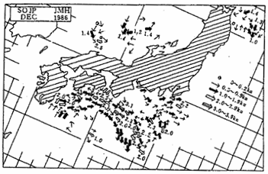

Hình 17: Bản đồ hải lưu Facsimile

5.4.2 Bản đồ dòng chảy hải lưu
Đây là loại bản đồ xây dựng dựa trên cơ sở phân tích số lượng lớn dữ liệu các lần quan trắc thực tế, lập trên ô lưới kinh vĩ độ cách nhau 1o,mũi tên trong từng ô lưới biểu thị giá trị trung bình của dữ liệu các lần quan sát trong tháng,số bên trên góc phải biểu thị tốc độ trung bình (kn) của dòng chảy trong khu vực.,

6. Sóng biển

6.1 Nguyên nhân gây ra sóng biển
Kết quả tác động của nhiều lực tự nhiên khác nhau lên nước đại dương làm xuất hiện các dao động và chuyển động tiến của các phần tử trong nước biển, cũng như trong bất cứ môi trường nào (rắn, lỏng và hơi), được gọi là chuyển động sóng, hoặc nói chung là sóng. Khi có sóng biển được hiểu là một dạng của chuyển động có chu kỳ không ngừng thay đổi, trong đó các phần tử nước thực hiện dao động xung quanh vị trí cân bằng của mình.
Khi có sóng, tức là khi các phần tử nước bị tác động của một lực nào đó, mặt đại dương (biển) không thể yên tĩnh. Bằng trực quan, có thể nói rằng, sóng biển là sự nhấp nhô của mặt nước biển (đại dương). Sự nhấp nhô đó của sóng làm thay đổi không đáng kể mực nước biển (đại dương).

6.2 Các yếu tố của sóng biển
Nếu coi sóng biển là hai chiều và phân bố cân đối thì ta có những yếu tố như sau:
- Độ cao sóng (h) chính là khoảng cách đo bằng mét theo chiều thẳng đứng tính từ chân sóng đến đỉnh sóng.
- Biên độ sóng (a) coi biển không có sóng là mực nước trung bình thì biên độ được tính từ mức trung bình cho đến đỉnh sóng hoặc chân sóng theo hướng thẳng đứng.
- Độ dài bước sóng (λ) là khoảng cách tính bằng mét theo chiều nằm ngang giữa 2 điểm đầu sóng hoặc chân sóng cùng pha.
- Chu kỳ sóng (τ) là khoảng thời gian tính bằng giây liên tiếp mà 2 đỉnh sóng liên tiếp nhau đi qua trên mặt biển.
Chân sóng
Bụng sóng
Ngọn sóng
Đỉnh sóng
Đỉnh sóng
Mực nước trung bình
a
a
h
λ

Hình 18: Chu kỳ sóng
+ Đỉnh sóng: là điểm cao nhất của ngọn sóng, chân sóng là điểm thấp nhất của bụng sóng.
+ Ngọn sóng là phần sóng nằm trên mực nước cân bằng. Bụng sóng là phần sóng nằm dưới mực nước cân bằng.
1. Vận tốc truyền sóng (c) là quãng đường mà đầu sóng đi được trong một giây theo hướng truyền sóng:
c = $\frac{λ}{τ}$ hay τ = $\frac{λ}{c}$
Nếu coi biển sâu vô tận thì theo Giu Mốp sẽ có công thức tính như sau:
c = $\sqrt{\frac{g\text{.}λ}{2π}}$ ⇒ τ = $\sqrt{\frac{2\text{.}π\text{.}λ}{g}}$
Nếu thay g = 9,81m/s² và π = 3,14 thì c = 1,25$\sqrt{λ}$; τ = 0,08$\sqrt{λ}$ =0,64c
Hoặc c = 1,56τ.
2. Độ dốc của sóng biển (α) là góc hợp bởi mặt phẳng nằm ngang và đường thẳng đi qua đỉnh sóng và chân sóng:
αº = $\frac{2\text{.}h}{λ}$. 57º3.
α
h

Hình 18: Độ dốc của sóng biển
3. Năng lượng sóng biển (E): E = $\frac{1}{8}$S_{W.}gh²_{S} (trong đó S_{W} là tỷ trọng của nước biển, g là gia tốc trọng trường, h là độ cao của sóng).
4. Bảng phân cấp sóng biển theo độ cao
Cấp sóng | Độ cao sóng  (m) | Các đặc điểm qui ước của sóng
0 | - | Lặng sóng
I | Từ 0 đến 0,25 | Sóng yếu
II | 0,25 – 0,75 | Sóng vừa
III | 0,75 – 1,25 | Sóng lớn
IV | 1,25 – 2,00 | Sóng lớn
V | 2,00 – 3,50 | Sóng mạnh
VI | 3,50 – 6,00 | Sóng mạnh
VII | 6,00 – 8,00 | Sóng rất mạnh
VIII | 8,00 – 11,00 | Sóng rất mạnh
IX | Từ 11,00 trở lên | Sóng mạnh khác thường

PHẦN 4: QUY TẮC PHÒNG NGỪA ĐÂM VA
TÀU THUYỀN TRÊN BIỂN
(Theo Thông tư số 19/2013/TT-BGTVT ngày 06 tháng 08 năm 2013
của Bộ trưởng Bộ Giao thông vận tải)

1. Quy tắc chung
Chương 1: QUY ĐỊNH CHUNG
Điều 1. Phạm vi điều chỉnh, đối tượng áp dụng
1. Thông tư này quy định việc áp dụng Quy tắc quốc tế về phòng ngừa đâm va tàu thuyền trên biển năm 1972 và các sửa đổi, bổ sung.
2. Thông tư này áp dụng đối với:
a) Tàu biển, tàu quân sự, tàu công vụ, tàu cá, phương tiện thủy nội địa và thủy phi cơ Việt Nam hoạt động trong vùng nước cảng biển, luồng hàng hải, trên các vùng biển Việt Nam và biển cả.
b) Tàu biển nước ngoài hoạt động trong vùng nước cảng biển, luồng hàng hải, trên các vùng biển Việt Nam.
3. Trong trường hợp Tổ chức Hàng hải quốc tế có quy định sửa đổi, bổ sung Quy tắc quốc tế về phòng ngừa đâm va trên biển thì áp dụng các quy định sửa đổi, bổ sung của Tổ chức Hàng hải quốc tế.
Điều 2. Trách nhiệm
1. Không một quy định nào trong Thông tư này miễn trừ trách nhiệm của tàu hay chủ tàu, thuyền trưởng hay thuyền bộ đối với các hậu quả do không nghiêm chỉnh thực hiện các quy định trong Thông tư này hoặc do việc xem nhẹ sự phòng ngừa nào đó mà thực tế thông thường của người đi biển hoặc hoàn cảnh đặc biệt đòi hỏi.
2. Khi phân tích và vận dụng các quy định trong Thông tư này, cần phải hết sức lưu ý đến mọi nguy hiểm đối với hành hải, đâm va, đồng thời phải lưu ý tới mọi hoàn cảnh đặc biệt, bao gồm cả những hạn chế của tàu thuyền có liên quan bắt buộc phải làm trái với những quy định trong Thông tư này để tránh một nguy cơ trước mắt.
Điều 3. Giải thích từ ngữ
Trong Thông tư này các từ ngữ dưới đây được hiểu như sau:
1. "Tàu thuyền" bao gồm các loại phương tiện dùng hoặc có thể dùng làm phương tiện giao thông, vận tải trên mặt nước, kể cả các loại tàu thuyền không có lượng chiếm nước, tàu đệm khí có cánh và thuỷ phi cơ.
2. "Tàu thuyền máy" là tàu thuyền chạy bằng động cơ.
3. "Tàu thuyền buồm" là tàu thuyền chạy bằng buồm, kể cả tàu thuyền máy nhưng không dùng động cơ để chạy.
4. "Tàu thuyền đang đánh cá" là tàu thuyền đang đánh cá bằng lưới, dây câu, lưới vét hay các dụng cụ đánh cá khác làm hạn chế khả năng điều động của tàu thuyền đó, nhưng không bao gồm tàu thuyền đang đánh cá bằng dây câu thả dòng hoặc bằng các loại dụng cụ đánh bắt cá khác mà không làm hạn chế khả năng điều động của tàu thuyền đó.
5. "Thuỷ phi cơ" là tàu bay có thể điều động trên mặt nước.
6. "Tàu thuyền mất khả năng điều động" là tàu thuyền vì hoàn cảnh đặc biệt nào đó không có khả năng điều động theo yêu cầu của Thông tư này và vì thế không thể tránh đường cho tàu thuyền khác.
7. "Tàu thuyền bị hạn chế khả năng điều động" là tàu thuyền do tính chất công việc bị hạn chế khả năng điều động của mình theo yêu cầu của Thông tư này và vì thế không thể tránh đường cho tàu thuyền khác. "Tàu thuyền bị hạn chế khả năng điều động" bao gồm một số trường hợp cụ thể như sau:
a) Tàu thuyền đang đặt, trục vớt hoặc tiến hành bảo quản phao tiêu, cáp hay ống ngầm dưới nước;
b) Tàu thuyền đang làm công tác nạo vét luồng lạch, khảo sát hải dương, thuỷ văn hoặc các công việc ngầm dưới nước;
c) Tàu thuyền vừa hành trình vừa tiến hành nhiệm vụ tiếp tế, chuyển tải người, lương thực, thực phẩm hoặc hàng hoá;
d) Tàu thuyền đang làm nhiệm vụ phục vụ cho tàu bay cất cánh hoặc hạ cánh;
đ) Tàu thuyền đang làm nhiệm vụ rà phá bom, mìn;
e) Tàu thuyền đang tiến hành công việc lai dắt không thể điều chỉnh hướng đi của mình.
8. "Tàu thuyền bị hạn chế mớn nước" là tàu thuyền máy do sự tương quan giữa mớn nước của tàu với độ sâu và bề rộng có thể có được của vùng nước nên bị hạn chế một cách nghiêm ngặt khả năng đi chệch khỏi hướng đang đi của nó.
9. "Tàu thuyền đang hành trình" là tàu thuyền không thả neo hoặc không buộc vào bờ, hoặc không bị mắc cạn.
10. "Chiều dài" và "chiều rộng" của tàu thuyền là chiều dài, chiều rộng lớn nhất của tàu thuyền đó.
11. Tàu thuyền chỉ được coi là trông thấy nhau khi tàu này quan sát được tàu kia bằng mắt thường.
12. "Tầm nhìn xa bị hạn chế" là trạng thái tầm nhìn xa bị giảm sút do sương mù, mưa phùn, mưa tuyết, mưa rào hay bão cát hoặc tất cả các nguyên nhân khác tương tự.
13. "Tàu đệm khí có cánh” là tàu di chuyển bằng nhiều phương thức mà khi ở phương thức vận hành chính, tàu bay sát mặt nước nhờ tác động hiệu ứng bề mặt.
2. Quy tắc hành trình và điều động
Chương 2: QUY TẮC HÀNH TRÌNH VÀ ĐIỀU ĐỘNG
2.1. Hành trình của tàu thuyền trong mọi điều kiện tầm nhìn xa
Điều 4. Phạm vi điều chỉnh của Mục I Chương II của Thông tư
Những quy định của Mục này áp dụng trong mọi điều kiện tầm nhìn xa.
Điều 5. Cảnh giới
Tất cả tàu thuyền phải thường xuyên duy trì công tác cảnh giới bằng mắt nhìn và tai nghe một cách thích đáng, đồng thời phải sử dụng tất cả các thiết bị sẵn có phù hợp với hoàn cảnh và điều kiện hiện tại để đánh giá đầy đủ tình huống và nguy cơ đâm va.
Điều 6. Tốc độ an toàn
Tất cả tàu thuyền phải luôn luôn giữ tốc độ an toàn để có thể chủ động xử lý có hiệu quả khi tránh va và có thể dừng hẳn lại ở khoảng cách giới hạn cần thiết trong những hoàn cảnh và điều kiện cho phép. Để xác định được tốc độ an toàn, cần phải tính đến các yếu tố dưới đây:
1. Đối với mọi tàu thuyền:
a) Trạng thái tầm nhìn xa;
b) Mật độ giao thông, kể cả mức độ tập trung của các tàu thuyền đánh cá hay bất kỳ các loại tàu thuyền nào khác;
c) Khả năng điều động và đặc biệt là khoảng cách cần thiết để tàu thuyền dừng hẳn lại và khả năng quay trở trong những điều kiện hiện có;
d) Ban đêm có vầng ánh sáng của các đèn trên bờ hoặc sự khuếch tán ánh sáng của các đèn trên tàu thuyền;
đ) Trạng thái gió, sóng biển, hải lưu và trạng thái gần các chướng ngại hàng hải;
e) Sự tương quan giữa mớn nước và độ sâu sẵn có.
2. Đối với các tàu thuyền có sử dụng radar:
a) Các đặc tính, hiệu quả và những mặt hạn chế của thiết bị radar;
b) Những mặt hạn chế trong việc sử dụng các thang khoảng cách của radar;
c) Trạng thái của biển, các yếu tố khí tượng và các nguồn nhiễu xạ khác có ảnh hưởng đến sự phát hiện mục tiêu của radar;
d) Khả năng radar không phát hiện được những tàu thuyền nhỏ, các tảng băng và các vật nổi khác ở khoảng cách thích hợp;
đ) Khả năng phát hiện của radar về số lượng, vị trí và sự di chuyển của các tàu thuyền;
e) Khả năng đánh giá chính xác tầm nhìn xa khi sử dụng radar để đo khoảng cách đến các tàu thuyền hoặc đến các mục tiêu lân cận.
Điều 7. Nguy cơ đâm va
1. Tàu thuyền phải sử dụng tất cả các thiết bị sẵn có thích hợp với hoàn cảnh và điều kiện hiện tại để xác định có nguy cơ đâm va hay không. Nếu chưa khẳng định được điều đó thì phải coi như đang tồn tại nguy cơ đâm va.
2. Sử dụng triệt để thiết bị radar của tàu, quan sát ở thang tầm xa lớn, thích hợp sớm phát hiện nguy cơ đâm va và tiến hành đồ giải tránh va radar hoặc theo dõi một cách có hệ thống các mục tiêu đã được phát hiện.
3. Không đưa ra những kết luận dựa trên cơ sở các thông tin chưa đầy đủ, đặc biệt đối với những thông tin do radar cung cấp.
4. Trong việc xác định có nguy cơ đâm va hay không phải tính đến các yếu tố sau:
a) Có nguy cơ đâm va khi phương vị la bàn của tàu thuyền đang đến gần không thay đổi rõ rệt;
b) Nguy cơ đâm va vẫn có thể xảy ra ngay cả khi quan sát thấy phương vị thay đổi rõ rệt, đặc biệt là khi đến gần một tàu rất lớn hoặc một đoàn tàu lai hay một tàu thuyền khác ở khoảng cách ngắn.
Điều 8. Điều động tránh va
1. Khi điều động tránh va theo quy định tại Chương này, khi hoàn cảnh cho phép phải được tiến hành một cách dứt khoát, kịp thời và phù hợp với kinh nghiệm của người đi biển lành nghề.
2. Khi thay đổi hướng đi hay tốc độ hoặc cả hai cùng một lúc để tránh va, nếu hoàn cảnh cho phép, phải thay đổi đủ lớn để tàu thuyền khác có thể nhận biết dễ dàng bằng mắt thường hay bằng radar; tránh thay đổi hướng đi hay tốc độ hoặc cả hai cùng một lúc một cách từng ít một.
3. Nếu có vùng nước đủ rộng, thì chỉ cần thay đổi hướng đi đơn thuần đã có thể coi là hành động có hiệu quả nhất để tránh rơi vào tình trạng quá gần tàu thuyền khác, với điều kiện là việc điều động đó phải tiến hành kịp thời, có hiệu quả và không dẫn tới một tình huống quá gần khác.
4. Hành động tránh va với tàu thuyền khác là hành động dẫn đến việc tàu thuyền đi qua nhau ở khoảng cách an toàn. Hiệu quả của hành động tránh va phải được kiểm tra thận trọng cho đến khi tàu thuyền kia đã hoàn toàn đi qua và ở xa tàu thuyền mình.
5. Nếu cần thiết để tránh va hay để có thêm thời gian nhận định hết các tình huống, tàu thuyền phải giảm bớt tốc độ hay phải phá trớn tới bằng cách ngừng máy hoặc cho máy chạy lùi.
6. Tàu thuyền mà theo các quy định tại Thông tư này không được cản trở việc đi qua hoặc đi qua an toàn của tàu thuyền khác, khi hoàn cảnh bắt buộc thì phải điều động sớm để có đủ khoảng cách cho việc đi qua an toàn của tàu thuyền kia.
7. Tàu thuyền không được cản trở việc đi qua hoặc đi qua an toàn của tàu thuyền khác, không được miễn giảm trách nhiệm nếu tiếp cận một tàu thuyền khác đến mức dẫn đến nguy cơ đâm va và khi điều động phải có sự quan tâm đầy đủ đến các qui định tại Chương này.
8. Tàu thuyền được ưu tiên, không bị các tàu khác cản trở việc đi qua, vẫn phải có nghĩa vụ chấp hành đầy đủ các qui định tại Chương này, khi hai tàu tiến đến gần nhau mà có nguy cơ đâm va.
Điều 9. Hành trình trong luồng hẹp
1. Tàu thuyền đi trong luồng hẹp hay kênh đào, nếu điều kiện thực tế cho phép và đảm bảo an toàn, phải bám sát mép bên phải của luồng hay kênh.
2. Tàu thuyền có chiều dài nhỏ hơn 20 mét hoặc tàu thuyền buồm không được gây trở ngại cho tàu thuyền chỉ có thể hành trình an toàn trong phạm vi giới hạn của luồng hẹp.
3. Tàu thuyền đang đánh cá không được gây trở ngại cho những tàu thuyền khác đang hành trình trong phạm vi giới hạn của luồng hẹp.
4. Tàu thuyền không được cắt ngang qua luồng hẹp, nếu việc đó gây trở ngại cho tàu thuyền chỉ có thể hành trình an toàn trong phạm vi giới hạn của luồng hẹp đó. Tàu thuyền bị cắt hướng có thể sử dụng âm hiệu quy định tại khoản 4 Điều 34 của Thông tư này nếu nghi ngờ tàu thuyền kia có ý định chạy cắt ngang qua hướng tàu mình.
5. Tàu thuyền vượt trong luồng hay luồng hẹp:
a) Trong luồng hay luồng hẹp chỉ được phép vượt khi tàu thuyền bị vượt đã điều động để cho phép vượt an toàn, tàu thuyền có ý định vượt phải báo bằng âm hiệu thích hợp với ý định của mình theo quy định tại điểm a khoản 3 Điều 34 của Thông tư này. Tàu thuyền bị vượt nếu đồng ý phải phát âm hiệu thích hợp theo quy định tại điểm b khoản 3 Điều 34 của Thông tư này và phải điều động để cho tàu thuyền kia vượt qua an toàn. Nếu còn thấy nghi ngờ có thể phát âm hiệu quy định tại khoản 4 Điều 34 của Thông tư này;
b) Điều này không miễn trừ cho tàu thuyền vượt phải tuân theo các yêu cầu tại Điều 13 của Thông tư này.
6. Tàu thuyền đi đến gần khúc ngoặt hoặc đi đến gần đoạn luồng hẹp tương tự mà tàu thuyền khác có thể không nhìn thấy do chướng ngại vật che khuất, thì phải hành trình đặc biệt thận trọng và tăng cường cảnh giới, đồng thời phải phát âm hiệu thích hợp quy định tại khoản 5 Điều 34 của Thông tư này.
7. Nếu hoàn cảnh cho phép, mọi tàu thuyền phải tránh thả neo trong luồng hẹp.
Điều 10. Hành trình trên các hệ thống phân luồng
1. Điều này áp dụng đối với hệ thống phân luồng đã được Tổ chức Hàng hải quốc tế chấp nhận và nó không giảm nhẹ nghĩa vụ cho bất kỳ tàu thuyền nào đối với quy định tại bất kỳ điều nào khác.
2. Tàu thuyền hành trình trong hệ thống phân luồng phải:
a) Đi theo đúng tuyến đường giao thông đã quy định và theo đúng hướng đi chung quy định ở tuyến đường đó;
b) Trong chừng mực có thể được, giữ hướng đi cách xa đường phân cách hoặc dải phân cách của hệ thống phân luồng;
c) Theo quy định chung, phải đi vào hoặc rời hệ thống phân luồng ở hai đầu hệ thống phân luồng, nhưng khi tàu thuyền phải đi vào hoặc rời từ mỗi phía trong giới hạn của hệ thống phân luồng, thì phải đi theo hướng tạo với hướng đi chung một góc càng bé càng tốt.
3. Nếu thực tế cho phép, tàu thuyền phải hết sức tránh đi cắt ngang hệ thống phân luồng, nhưng nếu bắt buộc phải cắt ngang hệ thống phân luồng thì phải đi theo hướng mũi tàu tạo với hướng chính của luồng một góc càng gần 9° càng tốt.
4. Sử dụng vùng nước phía bờ:
a) Tàu thuyền không được sử dụng vùng nước phía bờ để qua lại khi tàu thuyền đó có thể đi lại an toàn trong tuyến giao thông thích hợp liền kề hệ thống phân luồng. Tuy nhiên, tàu thuyền có chiều dài dưới 20 mét, tàu thuyền buồm và tàu thuyền đang đánh cá có thể sử dụng vùng nước phía bờ.
b) Bất kể quy định tại điểm a khoản này, tàu thuyền có thể sử dụng vùng nước phía bờ khi tàu thuyền đó đang trên đường vào hoặc rời cảng, cấu trúc hoặc thiết bị xa bờ, trạm hoa tiêu hoặc bất kỳ địa điểm khác trong vùng nước phía bờ hoặc để tránh một nguy cơ trước mắt.
5. Thông thường, tàu thuyền không phải là tàu thuyền vào, rời hoặc cắt ngang hệ thống phân luồng thì không được đi vào hoặc cắt ngang đường phân cách hoặc dải phân cách của hệ thống phân luồng, trừ:
a) Trường hợp khẩn nguy để tránh một nguy cơ trước mắt;
b) Trường hợp đánh cá ở trong vùng phân chia luồng.
6. Tàu thuyền hành trình trong những khu vực gần đoạn cuối của hệ thống phân luồng phải hết sức thận trọng.
7. Trong chừng mực có thể được, tàu thuyền tránh thả neo trong phạm vi hệ thống phân luồng hoặc trong các vùng gần hai đầu hệ thống phân luồng.
8. Tàu thuyền không sử dụng hệ thống phân luồng phải hành trình cách xa hệ thống đó một khoảng cách đủ lớn mà thực tế cho phép.
9. Tàu thuyền đang đánh cá không được cản trở đường đi của bất kỳ tàu thuyền nào đang hành trình trong hệ thống luồng.
10. Tàu thuyền có chiều dài dưới 20 mét hoặc tàu thuyền buồm không được cản trở đường đi của các tàu thuyền máy đang hành trình trong hệ thống luồng.
11. Tàu thuyền bị hạn chế khả năng điều động khi làm nhiệm vụ bảo đảm an toàn hàng hải trong hệ thống phân luồng được miễn trừ việc thực hiện các yêu cầu quy định tại Điều này đến chừng mực cần thiết để thực hiện công việc đó.
12. Tàu thuyền bị hạn chế khả năng điều động khi tiến hành công việc đặt, bảo dưỡng hoặc thu hồi cáp ngầm trong phạm vi hệ thống phân luồng được miễn trừ việc thực hiện các yêu cầu quy định tại Điều này đến chừng mực cần thiết để thực hiện những công việc đó.
2.2. Điều động tàu thuyền khi nhìn thấy nhau bằng mắt thường
Điều 11. Phạm vi điều chỉnh của Mục II Chương II của Thông tư
Các quy định tại Mục này áp dụng cho tàu thuyền khi nhìn thấy nhau bằng mắt thường.
Điều 12. Tàu thuyền buồm
1. Khi hai tàu thuyền buồm đi đến gần nhau có nguy cơ đâm va xảy ra thì một trong hai tàu thuyền này phải nhường đường tàu thuyền kia theo những quy định sau đây:
a) Khi hai tàu thuyền ăn gió ở hai mạn khác nhau thì tàu thuyền ăn gió ở mạn trái phải tránh đường cho tàu thuyền ăn gió ở mạn phải;
b) Khi cả hai tàu thuyền ăn gió cùng một mạn thì tàu thuyền đi trên gió phải tránh đường cho tàu thuyền đi dưới gió;
c) Nếu tàu thuyền ăn gió mạn trái nhìn thấy một tàu thuyền khác ở phía trên gió nhưng không thể xác định được chính xác tàu thuyền ấy ăn gió mạn trái hay mạn phải thì phải nhường đường cho tàu thuyền đó.
2. Để áp dụng các quy định tại điều này, mạn ăn gió của tàu thuyền là mạn đối hướng với mạn có cánh buồm chính bị thổi sang hoặc trong trường hợp tàu có buồm ngang thì là mạn đối hướng với mạn có cánh buồm dọc lớn bị thổi sang.
Điều 13. Tàu thuyền vượt
1. Không phụ thuộc bất kỳ những quy định tại Mục I và Mục II Chương II, tất cả tàu thuyền vượt tàu thuyền khác phải có trách nhiệm nhường đường cho tàu thuyền bị vượt.
2. Tàu thuyền được coi là tàu thuyền vượt khi tàu thuyền đó đến gần tàu thuyền khác từ một hướng lớn hơn 22,5° sau trục ngang của tàu thuyền đó, nghĩa là ban đêm tàu thuyền vượt ở vị trí vượt chỉ có thể nhìn thấy đèn lái mà không thể nhìn thấy đèn mạn của tàu thuyền bị vượt.
3. Trong trường hợp nghi ngờ tàu thuyền mình có phải là tàu thuyền vượt hay không thì phải coi như mình là tàu thuyền vượt và phải điều động thích hợp.
4. Bất kỳ sự thay đổi tiếp theo về vị trí tương quan của hai tàu thuyền như thế nào thì cũng không thể coi tàu thuyền vượt là tàu thuyền đi cắt hướng theo nghĩa của Thông tư này hoặc miễn trừ trách nhiệm của tàu thuyền vượt phải nhường đường cho tàu thuyền bị vượt cho đến khi nào tàu thuyền vượt đi xa và để tàu thuyền bị vượt ở phía sau lái.
Điều 14. Tàu thuyền đi đối hướng nhau
1. Khi hai tàu thuyền máy đi đối hướng hoặc gần như đối hướng nhau dẫn đến nguy cơ đâm va thì mỗi tàu thuyền phải chuyển hướng đi về phía bên phải của mình để cả hai tàu thuyền đi qua nhau về phía bên trái.
2. Tàu thuyền được coi là đối hướng nhau khi một tàu thuyền nhìn thấy một tàu thuyền khác thẳng ngay hướng trước mũi hoặc gần ngay hướng trước mũi tàu mình và:
a) Vào ban đêm tàu thuyền này nhìn thấy các đèn cột của tàu thuyền kia cùng hay gần cùng nằm trên một đường thẳng hay nhìn thấy cả hai đèn mạn của nó;
b) Vào ban ngày quan sát tàu thuyền kia dưới một góc nhìn tương ứng với góc nhìn của tàu kia quan sát tàu mình.
3. Trong trường hợp tàu thuyền chưa thể khẳng định được mình có đi đối hướng với một tàu thuyền khác hay không thì phải coi như đang đi đối hướng và phải tiến hành điều động thích hợp.
Điều 15. Tàu thuyền đi cắt hướng nhau
Khi hai tàu thuyền máy đi cắt hướng nhau đến mức có nguy cơ đâm va thì tàu thuyền nào nhìn thấy tàu thuyền kia ở bên mạn phải của mình thì phải nhường đường cho tàu thuyền đó và nếu hoàn cảnh cho phép phải tránh đi qua phía trước mũi của tàu thuyền đó.
Điều 16. Hành động của tàu thuyền phải nhường đường
Tàu thuyền có trách nhiệm nhường đường cho tàu khác, thì trong điều kiện cho phép phải điều động kịp thời và dứt khoát để tránh xa hẳn tàu thuyền kia.
Điều 17. Hành động của tàu thuyền được nhường đường
1. Nguyên tắc chung:
a) Khi một tàu thuyền được một tàu thuyền khác nhường đường cho mình, phải giữ nguyên hướng đi và tốc độ;
b) Khi xét thấy tàu thuyền phải nhường đường đã không hành động phù hợp với yêu cầu của Thông tư này, thì tàu thuyền được nhường đường có thể tự mình điều động để tránh đâm va.
2. Khi tàu thuyền được nhường đường giữ nguyên hướng đi và tốc độ nhận thấy đang ở rất gần tàu thuyền kia và không thể tránh khỏi nguy cơ đâm va nếu chỉ dựa vào sự điều động của tàu thuyền kia, thì tàu thuyền được nhường đường cũng phải có biện pháp tốt nhất để điều động tàu mình tránh sự đâm va.
3. Một tàu thuyền máy đang điều động để tránh va với một tàu thuyền máy khác đang cắt hướng đi của mình theo quy định tại điểm b khoản 1 Điều này, nếu hoàn cảnh cho phép, không được đổi hướng đi về phía bên trái nếu tàu thuyền kia đang ở bên mạn trái của mình.
4. Điều khoản này không miễn trừ trách nhiệm cho tàu thuyền có nghĩa vụ nhường đường cho tàu thuyền khác.
Điều 18. Trách nhiệm tương quan giữa các tàu thuyền
Loại trừ các trường hợp quy định tại các Điều 9, 10, 13 của Thông tư này, cụ thể:
1. Tàu thuyền máy đang hành trình phải nhường đường cho:
a) Tàu thuyền mất khả năng điều động;
b) Tàu thuyền bị hạn chế khả năng điều động;
c) Tàu thuyền đang đánh cá;
d) Tầu thuyền buồm.
2. Tàu thuyền buồm đang hành trình phải nhường đường cho:
a) Tàu thuyền mất khả năng điều động;
b) Tàu thuyền bị hạn chế khả năng điều động;
c) Tàu thuyền đang đánh cá.
3. Tàu thuyền đang đánh cá và hành trình, với mức độ có thể được phải nhường đường cho:
a) Tàu thuyền mất khả năng điều động;
b) Tàu thuyền bị hạn chế khả năng điều động.
4. Tàu thuyền bị hạn chế mớn nước:
a) Bất kỳ tàu thuyền nào, trừ tàu thuyền mất khả năng điều động hoặc tàu thuyền bị hạn chế khả năng điều động, nếu hoàn cảnh cho phép không được làm cản trở đường đi an toàn của tàu thuyền bị hạn chế mớn nước đang trưng các tín hiệu quy định tại Điều 28 của Thông tư này;
b) Tàu bị hạn chế mớn nước phải hành động hết sức thận trọng và phải chú ý đặc biệt đến tình trạng của mình.
5. Thủy phi cơ trên mặt nước, theo quy định chung phải tránh xa các tàu thuyền và không được làm trở ngại cho việc đi lại của chúng. Tuy nhiên khi có khả năng xảy ra nguy cơ đâm va thì thủy phi cơ cũng phải tuân theo các quy định tại Chương này.
6. Tàu đệm khí có cánh:
a) Tàu đệm khí có cánh khi cất cánh, hạ cánh hoặc khi bay sát mặt nước phải tránh xa các tàu thuyền khác và tránh gây cản trở cho hoạt động của các tàu thuyền đó;
b) Tàu đệm khí có cánh khi di chuyển trên mặt nước phải tuân thủ các quy định tại mục này như tàu thuyền máy.
2.3. Hành trình của tàu thuyền khi tầm nhìn xa bị hạn chế
Điều 19. Hành trình của tàu thuyền khi tầm nhìn xa bị hạn chế
1. Điều này áp dụng đối với các những tàu thuyền không nhìn thấy nhau bằng mắt thường khi hành trình trong hay gần những vùng mà tầm nhìn xa bị hạn chế.
2. Tất cả tàu thuyền phải hành trình với tốc độ an toàn phù hợp với hoàn cảnh thực tế xảy ra và điều kiện tầm nhìn xa bị hạn chế. Tàu thuyền máy phải chuẩn bị máy sẵn sàng để có thể điều động được ngay khi cần thiết.
3. Khi áp dụng các quy định tại Mục I Chương này, tất cả tàu thuyền phải hết sức thận trọng, cân nhắc hành động cho phù hợp với hoàn cảnh thực tế và điều kiện tầm nhìn xa bị hạn chế.
4. Tàu thuyền chỉ phát hiện được tàu thuyền khác bằng radar phải xác định xem tình huống có dẫn tới quá gần nhau hay có xảy ra đâm va không, khi có tình trạng đó xảy ra thì phải có những biện pháp xử lý kịp thời; trong trường hợp biện pháp chọn là thay đổi hướng đi thì trong chừng mực có thể được, tránh:
a) Thay đổi hướng đi về phía bên trái, khi tàu thuyền khác đang ở trước trục ngang và không phải là tàu thuyền đang bị vượt;
b) Thay đổi hướng đi về phía tàu thuyền đang ở vị trí chính ngang hoặc ở phía sau hướng chính ngang của tàu mình.
5. Trừ khi đã khẳng định được là không có nguy cơ đâm va, mọi tàu thuyền khi nghe được âm hiệu sương mù của một tàu thuyền khác ước chừng ở phía trước trục ngang của mình hay khi không thể tránh được tình huống quá gần tàu thuyền khác đang ở phía trước trục ngang thì phải giảm tốc độ đến mức thấp nhất, đủ để cho tàu ăn lái. Nếu xét thấy cần thiết, tàu thuyền phải phá trớn và trong mọi tình huồng phải điều động hết sức thận trọng cho đến khi không còn nguy cơ đâm va.
3. Đèn và dấu hiệu
Chương 3: ĐÈN VÀ DẤU HIỆU
Điều 20. Phạm vi điều chỉnh Chương III của Thông tư
1. Các quy định tại Chương này phải được áp dụng trong mọi điều kiện thời tiết.
2. Các điều quy định về đèn phải được áp dụng từ khi mặt trời lặn đến khi mặt trời mọc và trong suốt khoảng thời gian này tàu thuyền không được trưng các đèn khác có thể gây nhầm lẫn với các đèn quy định tại Điều này hoặc làm giảm tầm nhìn xa hoặc gây ảnh hưởng đến đặc tính riêng biệt hoặc gây trở ngại cho việc cảnh giới thích đáng.
3. Những đèn quy định tại Thông tư này cũng có thể được trưng từ lúc mặt trời mọc đến lúc mặt trời lặn khi tầm nhìn xa bị hạn chế hoặc trong các trường hợp khác xét thấy cần thiết.
4. Các điều liên quan đến dấu hiệu phải được áp dụng vào ban ngày.
5. Các đèn và dấu hiệu quy định tại các khoản 1, 2, 3 và 4 của Điều này thực hiện theo các yêu cầu tại Phụ lục I của Thông tư này.
Điều 21. Định nghĩa
1. "Đèn cột" là một đèn trắng đặt lên mặt phẳng trục dọc của tàu thuyền, chiếu sáng liên tục trong phạm vi một cung chân trời 225° và bố trí sao cho chiếu sáng thẳng từ hướng phía trước mũi tàu đến 22,5° sau đường trục ngang của mỗi mạn.
2. "Đèn mạn" là một đèn xanh lục đặt ở mạn phải và một đèn đỏ đặt ở mạn trái, mỗi đèn chiếu sáng liên tục trong phạm vi một cung chân trời 112,5° và bố trí sao cho chiếu sáng thẳng từ hướng phía trước mũi tàu đến 22,5° sau đường trục ngang của mỗi mạn tương ứng.
Trên các tàu thuyền có chiều dài nhỏ hơn 20 mét, các đèn mạn có thể kết hợp thành một đèn kép hai màu đặt ở mặt phẳng trục dọc của tàu thuyền ấy.
3. "Đèn lái" là một đèn màu trắng đặt càng gần phía lái tàu thuyền càng tốt, chiếu sáng liên tục trong phạm vi một cung chân trời là 135° và bố trí sao cho chiếu sáng sang mỗi mạn là 67,5°.
4. "Đèn lai dắt" là một đèn vàng, có những đặc tính như đèn lái đã quy định tại khoản 3 Điều này.
5. "Đèn chiếu sáng khắp 4 phía" là một đèn chiếu sáng khắp vòng cung chân trời 360°.
6. "Đèn chớp" là một đèn có chớp đều theo chu kỳ 120 chớp hoặc nhiều hơn trong một phút.
Điều 22. Tầm nhìn xa của các đèn
Các đèn được mô tả tại các điều này phải có đủ cường độ ánh sáng quy định tại điểm 8 Phụ lục I của Thông tư này để các đèn đó có thể nhìn thấy ở những khoảng cách tối thiểu sau:
1. Trên các tàu thuyền có chiều dài từ 50 mét trở lên phải có:
a) Đèn cột 6 hải lý;
b) Đèn mạn 3 hải lý;
c) Đèn lái 3 hải lý;
d) Đèn lai dắt 3 hải lý;
đ) Đèn trắng, đỏ, xanh hoặc đèn vàng chiếu sáng khắp 4 phía 3 hải lý.
2. Trên các tàu thuyền có chiều dài từ 12 mét trở lên nhưng nhỏ hơn 50 mét phải có:
a) Đèn cột 5 hải lý, nếu chiều dài của tàu thuyền nhỏ hơn 20 mét thì 3 hải lý;
b) Đèn mạn 2 hải lý;
c) Đèn lái 2 hải lý;
d) Đèn lai dắt 2 hải lý;
đ) Đèn trắng, đỏ, xanh lục hoặc đèn vàng chiếu sáng khắp 4 phía 2 hải lý.
3. Trên các tàu thuyền có chiều dài dưới 12 mét phải có:
a) Đèn cột 2 hải lý;
b) Đèn mạn 1 hải lý;
c) Đèn lái 2 hải lý;
d) Đèn lai dắt 2 hải lý;
đ) Đèn trắng, đỏ, xanh lục hoặc đèn vàng chiếu sáng khắp 4 phía 2 hải lý.
4. Trên các tàu thuyền loại nhỏ khó phát hiện hoặc trên các vật bị lai phải có đèn trắng chiếu sáng khắp bốn phía 3 hải lý.
Điều 23. Tàu thuyền máy đang hành trình
1. Tàu thuyền máy đang hành trình phải trưng:
a) Đèn cột trước;
b) Đèn cột thứ hai ở phía sau cao hơn đèn cột phía trước. Tuy nhiên, tàu thuyền có chiều dài dưới 50 mét không nhất thiết phải mang đèn cột thứ hai;
c) Các đèn mạn;
d) Đèn lái.
2. Tàu thuyền chạy trên đệm không khí ở trạng thái không có lượng chiếm nước, đang hành trình, ngoài những đèn quy định tại khoản 1 Điều này còn phải trưng 1 đèn chớp vàng chiếu sáng khắp 4 phía.
3. Tàu đệm khí có cánh khi cất cánh, hạ cánh hoặc khi bay sát mặt nước, ngoài các quy định tại khoản 1 Điều này, phải trưng 1 đèn chớp đỏ có cường độ ánh sáng cao, chiếu sáng khắp 4 phía.
4. Tàu thuyền máy có chiều dài dưới 12 mét:
a) Tàu thuyền máy có chiều dài dưới 12 mét có thể thay thế các đèn quy định tại khoản 1 Điều này bằng một đèn trắng chiếu sáng khắp 4 phía và các đèn mạn;
b) Tàu thuyền máy có chiều dài dưới 7 mét và tốc độ của nó không quá 7 hải lý một giờ có thể thay thế các đèn được quy định tại khoản 1 Điều này bằng một đèn trắng chiếu sáng khắp 4 phía. Tàu thuyền loại này nếu có thể được trưng thêm các đèn mạn;
c) Tàu thuyền máy có chiều dài dưới 12 mét, nếu trong thực tế không cho phép lắp đặt đèn cột hoặc đèn trắng chiếu sáng khắp 4 phía ở mặt phẳng trục dọc của tàu, thì các đèn này có thể lắp đặt ở mặt phẳng tương đương với mặt trục dọc, miễn là các đèn mạn được kết hợp thành một đèn lắp đặt ở mặt phẳng trục dọc hoặc thực tế cho phép thì đặt cùng mặt phẳng của đèn cột hoặc đèn chiếu sáng khắp 4 phía.
Điều 24. Tàu thuyền lai kéo và lai đẩy
1. Tàu thuyền máy đang lai kéo phải trưng:
a) Thay thế đèn được quy định tại điểm a khoản 1 hoặc điểm b khoản 1 Điều 23 của Thông tư này bằng hai đèn cột trước đặt trên một đường thẳng đứng. Nếu chiều dài đoàn lai tính từ lái tàu thuyền lai đến điểm cuối cùng của đoàn lai vượt quá 200 mét thì phải trưng 3 đèn như thế;
b) Các đèn mạn;
c) Đèn lái;
d) Đèn lai dắt theo một đường thẳng đứng với đèn lái và trên đèn lái;
đ) Một dấu hiệu hình thoi treo nơi dễ nhìn thấy nhất nếu chiều dài của đoàn lai dài hơn 200 mét.
2. Khi tàu thuyền lai đẩy tàu thuyền khác phía trước mà chúng được ghép nối với tàu thuyền lai thành một khối vững chắc thì được xem như một tàu thuyền máy và phải trưng các đèn quy định tại Điều 23 của Thông tư này.
3. Tàu thuyền máy khi lai đẩy phía trước hoặc lai áp mạn tàu thuyền khác mà chúng không thành một đơn vị hỗn hợp vững chắc thì phải trưng:
a) Hai đèn cột trên một đường thẳng đứng thay cho các đèn quy định tại điểm a khoản 1 hoặc điểm b khoản 1 Điều 23 của Thông tư này;
b) Các đèn mạn;
c) Đèn lái.
4. Tàu thuyền máy phải áp dụng các quy định tại khoản 1 hoặc khoản 3 Điều này cũng phải tuân thủ các quy định tại điểm b khoản 1 Điều 23.
5. Tàu thuyền hoặc vật bị lai, trừ các tàu thuyền quy định tại khoản 7 Điều này, phải trưng:
a) Các đèn mạn;
b) Đèn lái.
c) Một dấu hiệu hình thoi treo ở nơi dễ nhìn thấy nhất nếu chiều dài của đoàn lai dài quá 200 mét.
6. Không kể số lượng tàu thuyền bị lai áp mạn hoặc bị lai đẩy là bao nhiêu trong một nhóm đều phải trưng đèn như một tàu thuyền:
a) Tàu thuyền bị lai đẩy phía trước, phải trưng các đèn mạn phía trước nếu không phải là một bộ phận của một đơn vị vững chắc;
b) Tàu thuyền bị lai áp mạn phải mang đèn lái và các đèn mạn phía mũi.
7. Tàu thuyền khó phát hiện hoặc vật bị lai hoặc sự kết hợp của các tàu thuyền như vậy, hoặc vật bị lai phải trưng:
a) Khi chiều rộng của chúng dưới 25 mét, một đèn trắng chiếu sáng khắp bốn phía đặt ở phần sát phía trước thân tàu hoặc ở gần phía đó và một đèn trắng như vậy đặt ở sát phía lái tàu hoặc ở gần phía đó, trừ loại túi chất lỏng "túi hình trụ" không thể đặt đèn ở phần phía trước hoặc ở gần phía đó;
b) Khi chiều rộng của chúng từ 25 mét trở lên, thêm hai đèn trắng chiếu sáng khắp bốn phía bố trí ở hai điểm xa nhất của chiều rộng tàu thuyền hoặc gần ở vị trí đó;
c) Khi chiều dài của chúng lớn hơn 100 mét, thì phải thêm các đèn trắng chiếu sáng khắp bốn phía theo quy định tại điểm a và điểm b, nhưng khoảng cách giữa các đèn này không được vượt quá 100 mét.
d) Một dấu hiệu hình thoi treo ở phía tận cùng phía lái tàu hoặc vật bị lai cuối cùng hay đặt ở gần phía đó, và khi chiều dài của đoàn lai lớn hơn 200 mét thì thêm một dấu hiệu hình thoi treo ở vị trí dễ trông thấy nhất.
8. Khi tàu thuyền hoặc vật bị lai không thể trưng các đèn hoặc các dấu hiệu quy định tại khoản 5 hoặc khoản 7 Điều này thì phải dùng mọi biện pháp có thể được để chiếu sáng tàu thuyền hay vật bị lai hoặc ít nhất cũng phải báo hiệu được sự có mặt của tàu thuyền hoặc vật bị lai đó.
9. Khi tàu thuyền bình thường làm nhiệm vụ lai dắt nếu không thể mang các đèn quy định tại khoản 1 hoặc khoản 3 Điều này như khi tiến hành lai kéo tàu thuyền gặp nạn hoặc lai kéo tàu thuyền yêu cầu cứu trợ thì tàu thuyền lai không nhất thiết phải trưng các đèn này, nhưng phải áp dụng tất cả các biện pháp có thể thực hiện được để thể hiện mối liên hệ giữa tàu thuyền lai và tàu thuyền bị lai như đã quy định tại Điều 36 của Thông tư này, mà chủ yếu là chiếu sáng dây lai.
Điều 25. Tàu thuyền buồm đang hành trình và thuyền chèo bằng tay
1. Tàu thuyền buồm đang hành trình phải trưng:
a) Các đèn mạn;
b) Đèn lái.
2. Tàu thuyền buồm chiều dài dưới 20 mét thì các đèn quy định tại khoản 1 Điều này có thể ghép thành một đèn ba màu đặt ở đỉnh cột hay gần cột buồm, nơi có thể nhìn thấy rõ nhất.
3. Tàu thuyền buồm đang hành trình ngoài những đèn quy định tại khoản 1 Điều này, có thể trưng ở đỉnh cột hoặc gần đỉnh cột buồm, nơi nhìn thấy rõ nhất hai đèn chiếu sáng khắp bốn phía trên một đường thẳng đứng: Đèn đỏ trên, đèn xanh lục ở dưới, nhưng những đèn này không được trưng ra cùng với đèn ghép nêu tại khoản 2 Điều này.
4. Tàu thuyền buồm có chiều dài dưới 7 mét, nếu có thể được phải trưng những đèn đã quy định tại khoản 1 hay khoản 2 Điều này. Khi không thể trưng các đèn như thế thì phải chuẩn bị sẵn sàng một đèn pin hoặc thắp sẵn một đèn xách tay phát ra ánh sáng màu trắng để đưa ra kịp thời tránh nguy cơ đâm va.
5. Tàu thuyền chèo bằng tay có thể trưng những đèn như quy định đối với tàu thuyền buồm, nhưng khi không trưng được những đèn như thế thì phải chuẩn bị sẵn sàng một đèn pin hoặc thắp sẵn một đèn xách tay phát ra ánh sáng màu trắng để đưa ra kịp thời tránh nguy cơ đâm va.
6. Tàu thuyền vừa chạy buồm vừa chạy máy phải trưng ở phía trước nơi thấy rõ nhất một dấu hiệu hình nón đỉnh chúc xuống dưới.
Điều 26. Tàu thuyền đánh cá
1. Tàu thuyền đang đánh cá khi hành trình hoặc đang thả neo chỉ phải trưng các đèn và dấu hiệu được quy định tại Điều này.
2. Tàu thuyền đang đánh cá bằng lưới vét hoặc một dụng cụ đánh cá khác kéo lê chìm dưới nước phải trưng:
a) Hai đèn chiếu sáng khắp bốn phía đặt trên một đường thẳng đứng, đèn trên màu xanh lục, đèn dưới màu trắng, hoặc một dấu hiệu gồm hai hình nón quay đỉnh chóp vào nhau, cái nọ đặt cách cái kia trên một đường thẳng đứng;
b) Một đèn cột đặt cao hơn ở phía sau đèn có màu xanh lục chiếu sáng khắp bốn phía. Tàu thuyền có chiều dài dưới 50 mét có thể có hoặc không có đèn này;
c) Khi tàu thuyền còn trớn thì ngoài những đèn quy định tại khoản này còn phải trưng các đèn mạn và đèn lái.
3. Tàu thuyền đang đánh cá mà dụng cụ đánh cá không phải là lưới vét hoặc một dụng cụ đánh cá kéo lê chìm dưới nước phải trưng:
a) Hai đèn chiếu sáng khắp bốn phía đặt trên một đường thẳng đứng, đèn trên màu đỏ, đèn dưới màu trắng hoặc một dấu hiệu gồm hai hình nón quay đỉnh chóp vào nhau, cái nọ đặt cách cái kia trên một đường thẳng đứng;
b) Khi dụng cụ đánh cá trải trên biển cách xa tàu thuyền trên 150 mét theo mặt phẳng ngang thì phải trưng một đèn trắng chiếu sáng khắp bốn phía hoặc treo một dấu hiệu hình nón đỉnh chóp lên trên đặt ở phía có dụng cụ đánh cá;
c) Khi tàu thuyền còn trớn thì ngoài những đèn quy định tại khoản này còn phải trưng các đèn mạn và đèn lái.
4. Những tín hiệu quy định tại Phụ lục II của Thông tư này áp dụng cho các tàu thuyền đang đánh cá gần nhau.
5. Tàu thuyền đánh cá, khi không làm nhiệm vụ đánh cá thì không được trưng các đèn hay dấu hiệu quy định tại Điều này mà chỉ trưng những đèn hoặc dấu hiệu quy định cho tàu thuyền có cùng chiều dài.
Điều 27. Tàu thuyền mất khả năng điều động và tàu thuyền bị hạn chế khả năng điều động
1. Tàu thuyền mất khả năng điều động phải trưng:
a) Hai đèn đỏ chiếu sáng khắp bốn phía, đặt theo chiều thẳng đứng ở nơi có thể nhìn thấy rõ nhất;
b) Hai hình cầu hoặc hai dấu hiệu tương tự đặt theo chiều thẳng đứng ở nơi có thể nhìn thấy rõ nhất;
c) Khi tàu thuyền còn trớn, ngoài các đèn quy định tại khoản này còn phải trưng các đèn mạn và đèn lái.
2. Tàu thuyền bị hạn chế khả năng điều động, không kể đến tàu thuyền đang tiến hành công việc rà phá bom mìn, phải trưng:
a) Ba đèn chiếu sáng khắp bốn phía đặt theo chiều thẳng đứng ở nơi có thể nhìn thấy rõ nhất, đèn trên và đèn dưới màu đỏ, đèn giữa màu trắng;
b) Ba dấu hiệu đặt theo chiều thẳng đứng ở nơi có thể nhìn thấy rõ nhất, ở trên và ở dưới là dấu hiệu hình cầu, ở giữa là dấu hiệu hình thoi;
c) Khi tàu thuyền còn trớn, ngoài những đèn quy định tại điểm a khoản 2 còn phải trưng đèn cột hoặc các đèn cột, các đèn mạn và đèn lái;
d) Khi tàu thuyền neo, ngoài những đèn hay dấu hiệu được quy định tại điểm a và b khoản 2 Điều này còn phải trưng các đèn hay dấu hiệu quy định tại Điều 30 của Thông tư này.
3. Tàu thuyền máy đang tiến hành công việc lai dắt mà bị hạn chế đến khả năng của tàu lai và tàu bị lai không thể đi chệch hướng của mình thì ngoài những đèn hay dấu hiệu đã quy định tại điểm a và điểm b khoản 2 Điều này còn phải trưng thêm các đèn hay dấu hiệu quy định tại khoản 1 Điều 24 của Thông tư này.
4. Tàu thuyền đang làm công tác nạo vét hay tiến hành nhưng công việc ngầm dưới nước, bị hạn chế khả năng điều động thì phải trưng các đèn và dấu hiệu được quy định tại các điểm a, b và c khoản 2 Điều này và trong trường hợp làm trở ngại việc đi lại cho tàu thuyền khác thì phải trưng thêm:
a) Hai đèn đỏ chiếu sáng khắp bốn phía hoặc treo hai hình cầu theo chiều thẳng đứng ở phía có trở ngại;
b) Hai đèn xanh lục chiếu sáng khắp bốn phía hoặc treo hai hình thoi theo chiều thẳng đứng ở phía an toàn mà tàu thuyền khác có thể qua lại;
c) Khi tàu thuyền neo phải trưng các đèn hay dấu hiệu đã quy định tại điểm a và b khoản này thay cho các đèn hay dấu hiệu quy định tại Điều 30 của Thông tư này.
5. Trong trường hợp kích thước của tàu thuyền làm công tác ngầm dưới nước thực tế không cho phép trưng tất cả các đèn và dấu hiệu quy định tại khoản 4 Điều này thì tàu thuyền đó phải trưng:
a) Ba đèn chiếu sáng khắp bốn phía treo theo chiều thẳng đứng ở nơi dễ trông thấy nhất. Đèn trên và đèn dưới màu đỏ, đèn giữa màu trắng;
b) Cờ hiệu chữ "A" theo luật tín hiệu quốc tế làm bằng tấm cứng cao ít nhất 1m. Cần phải áp dụng các biện pháp để bảo đảm nhìn thấy cờ này từ bốn phía.
6. Tàu thuyền đang tiến hành công việc rà phá bom mìn, ngoài những đèn được quy định tại Điều 23 của Thông tư này đối với tàu thuyền máy hoặc ngoài những đèn hay đấu hiệu quy định tại Điều 30 của Thông tư này đối với tàu thuyền neo, còn phải trưng ba đèn xanh lục chiếu sáng khắp bốn phía hoặc ba hình cầu phải đặt ở đỉnh cột trước, hai đèn còn lại hay hai hình cầu còn lại đặt ở đầu xà ngang của cột trước mỗi bên một chiếc. Các đèn hay dấu hiệu này biểu thị cho tàu thuyền khác biết sự nguy hiểm nếu gần tàu đang rà phá bom mìn ở khoảng cách dưới 1000 mét.
7. Tàu thuyền có chiều dài dưới 12 mét trừ các tàu thuyền đang tiến hành công tác ngầm dưới nước, không nhất thiết phải trưng các đèn và dấu hiệu quy định tại Điều này.
8. Những tín hiệu quy định ở Điều này không phải là những tín hiệu của tàu thuyền bị nạn và yêu cầu giúp đỡ. Những tín hiệu gặp nạn xin cấp cứu được quy định tại Phụ lục IV của Thông tư này.
Điều 28. Tàu thuyền bị hạn chế mớn nước
Tàu thuyền bị hạn chế mớn nước ngoài các đèn quy định tại Điều 23 của Thông tư này cho tàu thuyền này, có thể trưng thêm ở nơi dễ nhìn thấy nhất ba đèn đỏ chiếu sáng khắp bốn phía đặt theo hình thẳng đứng hay một dấu hiệu hình trụ.
Điều 29. Tàu thuyền hoa tiêu
1. Tàu thuyền hoa tiêu đang làm nhiệm vụ hoa tiêu phải trưng:
a) Trên đỉnh hay gần đỉnh cột buồm hai đèn chiếu sáng khắp bốn phía, đặt theo chiều thẳng đứng, đèn trên màu trắng, đèn dưới mầu đỏ;
b) Khi đang hành trình, ngoài những đèn nói trên còn phải trưng các đèn mạn và đèn lái;
c) Khi neo, ngoài những đèn được quy định tại điểm a khoản 1 còn phải trưng đèn, các dấu hiệu được quy định tại Điều 30 của Thông tư này cho tàu thuyền neo.
2. Tàu thuyền hoa tiêu khi không làm nhiệm vụ hoa tiêu phải trưng những đèn hay dấu hiệu được quy định phù hợp với chiều dài của loại tàu thuyền đó.
Điều 30. Tàu thuyền neo và tàu thuyền bị mắc cạn
1. Tàu thuyền neo phải trưng ở nơi dễ nhìn thấy nhất:
a) Ở phía mũi, một đèn trắng chiếu sáng khắp bốn phía hay một quả cầu;
b) Ở phía lái hay gần lái tàu thuyền, một đèn trắng chiếu sáng khắp bốn phía, đặt thấp hơn đèn trắng nêu tại điểm a.
2. Tàu thuyền có chiều dài dưới 50 mét, có thể trưng một đèn trắng chiếu sáng khắp bốn phía, đặt ở nơi dễ nhìn thấy nhất để thay cho các đèn đã quy định tại khoản 1 Điều này.
3. Tàu thuyền neo cũng có thể sử dụng những đèn làm việc sẵn có hoặc các đèn tương đương để chiếu sáng boong tàu. Đối với tàu thuyền có chiều dài bằng hoặc lớn hơn 100 mét thì quy định này là bắt buộc.
4. Tàu thuyền bị mắc cạn phải trưng các đèn quy định tại khoản 1 hoặc 2 Điều này và còn phải treo ở nơi dễ nhìn thấy nhất:
a) Hai đèn đỏ chiếu sáng khắp bốn phía, đặt theo chiều thẳng đứng;
b) Ba quả cầu đặt theo chiều thẳng đứng.
5. Tàu thuyền có chiều dài dưới 7 mét, lúc neo hay khi bị mắc cạn mà không nằm trong hay gần luồng hoặc tuyến giao thông, vùng neo tàu và những khu vực tàu thuyền thường xuyên qua lại thì không nhất thiết phải trưng những đèn hay dấu hiệu quy định tại các khoản 1, 2 và 4 Điều này.
6. Tàu thuyền có chiều dài dưới 12 mét, khi bị mắc cạn không nhất thiết phải trưng những đèn hay dấu hiệu quy định tại điểm a và điểm b khoản 4 Điều này.
Điều 31. Thủy phi cơ
Trường hợp thủy phi cơ, tàu đệm khí có cánh không thể trưng các đèn hay dấu hiệu có đặc tính và vị trí đáp ứng các quy định tại các điều của Chương này, thì với mức độ có thể phải trưng các đèn và dấu hiệu có đặc tính và vị trí càng gần đúng với quy định của Thông tư này càng tốt.
4. Tín hiệu âm thanh và tín hiệu ánh sáng
Chương 4: TÍN HIỆU ÂM THANH VÀ TÍN HIỆU ÁNH SÁNG
Điều 32. Định nghĩa
1. "Còi" là thiết bị có thể phát ra âm thanh phù hợp với những yêu cầu quy định tại Phụ lục III của Thông tư này.
2. "Tiếng còi ngắn" là tiếng còi kéo dài khoảng một giây.
3. "Tiếng còi dài" là tiếng còi kéo dài trong khoảng thời gian từ 4 đến 6 giây.
Điều 33. Thiết bị phát tín hiệu âm thanh
1. Tàu thuyền có chiều dài từ 12 mét trở lên phải trang bị một còi; tàu thuyền có chiều dài từ 20 mét trở lên, ngoài còi, phải trang bị thêm một chuông; tàu thuyền có chiều dài từ 100 mét trở lên ngoài còi và chuông phải trang bị thêm một cái cồng mà âm thanh của nó không thể nhầm lẫn với âm thanh của chuông. Còi, chuông và cồng phải thỏa mãn những yêu cầu quy định tại Phụ lục III của Thông tư này. Chuông hay cồng hoặc cả hai có thể thay thế bằng thiết bị khác có những đặc tính âm thanh tương tự với điều kiện phải luôn luôn có khả năng phát bằng tay những tín hiệu âm thanh theo lệnh.
2. Tàu thuyền có chiều dài dưới 12 mét không nhất thiết phải có những thiết bị phát tín hiệu âm thanh như quy định tại khoản 1 Điều này và nếu không trang bị những thiết bị đó thì tàu thuyền này phải trang bị các dụng cụ khác để phát tín hiệu, âm thanh có hiệu quả.
Điều 34. Tín hiệu điều động và tín hiệu cảnh báo
1. Khi tàu thuyền nhìn thấy nhau bằng mắt thường, tàu thuyền máy đang chạy mà muốn tiến hành điều động tàu thuyền mình phải báo bằng còi những tín hiệu điều động được quy định tại Thông tư này:
Một tiếng còi ngắn có nghĩa là: "Tôi đổi hướng đi của tôi sang phải";
Hai tiếng còi ngắn có nghĩa là: "Tôi đổi hướng đi của tôi sang trái";
Ba tiếng còi ngắn có nghĩa là: "Máy của tôi đang chạy lùi".
2. Mọi tàu thuyền ngoài những tín hiệu còi quy định tại khoản 1 Điều này, có thể phát kèm thêm những tín hiệu ánh sáng lặp đi lặp lại, tuỳ theo sự cần thiết trong suốt thời gian điều động:
a) Tín hiệu ánh sáng này có nghĩa như sau:
Một chớp có nghĩa là : "Tôi đổi hướng đi của tôi sang phải";
Hai chớp có nghĩa là : "Tôi đổi hướng đi của tôi sang trái";
Ba chớp có nghĩa là : "Máy của tôi đang chạy lùi".
b) Mỗi 1 chớp phải kéo dài khoảng 1 giây, khoảng cách giữa các chớp khoảng 1 giây, khoảng cách giữa các tín hiệu kế tiếp nhau phải ít nhất là 10 giây;
c) Đèn sử dụng để phát tín hiệu này (nếu có) phải là đèn trắng chiếu sáng khắp bốn phía, nhìn thấy ở khoảng cách ít nhất là 5 hải lý và đèn này phải phù hợp với những yêu cầu tại Phụ lục 1 của Thông tư này.
3. Khi tàu thuyền nhìn thấy nhau bằng mắt thường trong luồng hẹp hoặc kênh đào thì:
a) Tàu thuyền có ý định vượt tàu thuyền khác như đã quy định tại điểm a khoản 3 Điều 9 của Thông tư này phải báo ý định của mình bằng còi theo các tín hiệu sau:
Hai tiếng còi dài và tiếp theo là một tiếng còi ngắn (--.) có nghĩa là: "Tôi có ý định vượt về bên mạn phải tàu thuyền của anh";
Hai tiếng còi dài và tiếp theo hai tiếng còi ngắn (--..) có nghĩa là: "Tôi có ý định vượt về bên mạn trái tàu thuyền của anh";
b) Tàu thuyền sắp bị vượt phải điều động đúng theo quy định tại điểm a khoản 3 Điều 9 và phải báo động sự đồng ý cho tàu thuyền vượt bằng tín hiệu gồm 4 tiếng còi :1 dài, 1 ngắn, 1 dài, 1 ngắn (-.-.).
4. Khi tàu thuyền nhìn thấy nhau bằng mắt thường và đang tiến lại gần nhau, vì một lý do nào đó mà tàu thuyền không hiểu ý định hoặc hành động của tàu thuyền kia, hoặc nghi ngờ tàu thuyền kia có biện pháp điều động đủ để tránh đâm va hay không, thì tàu thuyền đó phải tức khắc biểu thị sự nghi ngờ bằng cách phát ít nhất 5 tiếng còi ngắn nhanh, liên tiếp. Cùng với tín hiệu này có thể phát kèm thêm tín hiệu đèn, ít nhất là 5 chớp ngắn, nhanh, liên tục.
5. Tàu thuyền đi đến gần chỗ ngoặt hoặc một khúc sông hoặc một đoạn luồng mà ở đó tàu thuyền khác có thể bị các vật chướng ngại che khuất, phải phát một tiếng còi dài. Tàu thuyền ở bên kia chỗ ngoặt hay ở phía sau chướng ngại đang che khuất nghe thấy âm hiệu phải đáp cùng một tiếng còi dài như thế.
6. Khi tàu thuyền có trang bị nhiều còi, bố trí cái nọ cách cái kia trên 100 mét, thì chỉ cần sử dụng một còi khi phát những tín hiệu điều động và tín hiệu cảnh báo.
Điều 35. Tín hiệu âm thanh khi tầm nhìn xa bị hạn chế
Khi ở trong hoặc gần khu vực tầm nhìn xa bị hạn chế, ban ngày cũng như ban đêm, các tín hiệu quy định tại Điều này phải được sử dụng như sau:
1. Tàu thuyền máy đang còn trớn, cứ cách không quá 2 phút phải phát một tiếng còi dài.
2. Tàu thuyền máy đang hành trình, nhưng đã dừng máy và hết trớn, cứ không quá 2 phút phải phát hai tiếng còi dài liên tiếp, tiếng này cách tiếng kia chừng 2 giây.
3. Tàu thuyền mất khả năng điều động, tàu thuyền bị hạn chế khả năng điều động, tàu thuyền bị hạn chế mớn nước, tàu thuyền buồm, tàu thuyền đang đánh cá và tàu thuyền đang lai kéo hoặc đẩy một tàu thuyền khác, cứ cách không quá hai phút phải phát ba tiếng còi liên tiếp gồm 1 tiếng còi dài tiếp theo là 2 tiếng còi ngắn, thay cho những tín hiệu quy định tại khoản 1 hoặc khoản 2 Điều này.
4. Tàu thuyền đánh cá khi neo và tàu thuyền bị hạn chế khả năng điều động đang làm nhiệm vụ của mình khi neo, phải phát tín hiệu quy định tại khoản 3 Điều này thay cho tín hiệu quy định tại khoản 7 Điều này.
5. Tàu thuyền bị lai, nếu số lượng nhiều hơn 1 thì tàu thuyền bị lai cuối cùng của đoàn nếu có thuyền viên ở trên đó thì cứ cách không quá 2 phút phải phát 4 tiếng còi liên tiếp gồm 1 tiếng dài tiếp theo là 3 tiếng còi ngắn (-…). Nếu có thể được, tín hiệu này phải được phát tiếp ngay sau tín hiệu của tàu thuyền lai.
6. Tàu thuyền đang lai đẩy và tàu thuyền bị đẩy phía trước liên kết vững chắc thành một khối thì được coi như tàu thuyền máy và phải phát các tín hiệu quy định tại khoản 1 hoặc khoản 2 Điều này.
7. Tàu thuyền neo cứ cách không quá 1 phút phải khua nhanh một hồi chuông trong khoảng thời gian chừng 5 giây. Tàu thuyền có chiều dài từ 100m trở lên tín hiệu chuông nói trên phải được phát ra ở phía mũi tàu và tiếp ngay sau đó phải gõ nhanh một hồi cồng khoảng 5 giây ở phía lái. Tàu thuyền neo có thể phát thêm tín hiệu gồm ba tiếng còi liên tiếp: 1 tiếng ngắn, 1 tiếng dài và 1 tiếng ngắn (.-.) để báo vị trí của tàu thuyền mình và khả năng xảy ra nguy cơ đâm va cho những tàu thuyền khác đang đến gần biết.
8. Tàu thuyền bị mắc cạn, ngoài việc phát tín hiệu bằng chuông và nếu được yêu cầu, phải đánh cồng theo quy định tại khoản 7 Điều này, còn phải đánh thêm 3 tiếng chuông riêng biệt ngay trước và sau mỗi hồi chuông. Tàu thuyền bị mắc cạn còn có thể phát thêm tín hiệu thích hợp bằng còi.
9. Tàu thuyền có chiều dài từ 12 mét đến dưới 20 mét không bắt buộc phải phát các tín hiệu chuông như quy định tại các khoản 7 và khoản 8 Điều này. Tuy nhiên, khi không phát tín hiệu chuông thì phải phát các tín hiệu âm thanh khác thích hợp trong khoảng thời gian không quá 2 giây.
10. Tàu thuyền có chiều dài dưới 12 mét không bắt buộc phải phát tín hiệu âm thanh nói trên, nhưng khi không phát tín hiệu đó thì cứ cách không quá 2 phút phải phát 1 tín hiệu âm thanh khác có hiệu quả.
11. Tàu thuyền hoa tiêu đang làm nhiệm vụ hoa tiêu, ngoài những tín hiệu quy định tại các khoản 1, 2 và 7 Điều này, còn có thể phát thêm tín hiệu để nhận dạng gồm 4 tiếng còi ngắn.
Điều 36. Tín hiệu kêu gọi sự chú ý
Bất cứ tàu thuyền nào, khi xét thấy cần phải kêu gọi sự chú ý của tàu thuyền khác, thì có thể phát những tín hiệu âm thanh hoặc tín hiệu ánh sáng không lẫn với bất kỳ một tín hiệu nào đã quy định tại các điều của Thông tư này, hoặc có thể chiếu đèn pha về phía có nguy cơ đe doạ, nhưng không được gây trở ngại cho tàu thuyền khác. Bất kỳ đèn nào sử dụng để kêu gọi sự chú ý của tàu thuyền khác đều không được gây nhầm lẫn với bất kì thiết bị trợ giúp hàng hải nào. Với mục đích của Điều này cần phải tránh sử dụng đèn chiếu sáng gián đoạn hoặc đèn chiếu sáng quay vòng với cường độ ánh sáng cực mạnh (như các đèn xung lượng).
Điều 37. Tín hiệu cấp cứu
Tàu thuyền bị tai nạn và yêu cầu sự giúp đỡ phải sử dụng hoặc phát ra những tín hiệu quy định tại Phụ lục IV của Thông tư này.
PHẦN 5: ĐIỀU ĐỘNG TÀU
Chương 1: ĐIỀU ĐỘNG TÀU RỜI CẦU, CẬP CẦU; RỜI PHAO, CẬP PHAO

1.1 Điều động tàu rời bến khi có nước chảy từ mũi về lái; cập bến nước ngược, nước xuôi.
1.1.1 Điều động tàu rời bến khi có nước chảy từ mũi về lái
a) Đi theo hướng đậu. (Hình: 1a)
Ta quyết định cho mũi ra trước để lợi dụng dòng nước tác động vào mặt trước của bánh lái và phần chìm mạn trong của tàu giúp thời gian ra bến nhanh hơn.

30⁰ ≈80⁰
 

 

a/ b/

Hình 1. Rời cầu khi có nước chảy từ mũi và lái
a/ Đi theo hướng đậu; b/ Đi nmgược hướng đậu.
Sau khi làm tốt công tác chuẩn bị, ta lần lượt làm các vị trí thao tác như sau:
- Vị trí 1:
Tháo bỏ tất cả các dây, giữ lại dây chéo lái, đệm va lái và bẻ lái ra ngoài cầu. Nhờ dòng nước tác động vào mặt trước của bánh lái (nếu nước yếu, ta cho máy chạy lùi để hỗ trợ. Khi chạy lùi không cần phải đảo lái vào trong vì dây chéo lái có tác dụng giữ lái tàu làm mũi tàu ngả ra ngoài) lái tàu được dây giữ lại, mũi tàu ngả dần ra ngoài cầu.
- Vị trí 2:
Tàu ngả mũi ra ngoài và làm với cầu được 1 góc khoảng 30⁰, bỏ dây chéo lái, bẻ bớt lái vào trong cầu rồi cho máy chạy tới nhẹ. Tàu tách ra được khỏi cầu, kết hợp điều khiển bánh lái và chân vịt, điều động tàu chạy tới theo hướng định trước.
b) Đi ngược hướng đậu (Hình: 1b)
Trường hợp này ta cũng cho mũi ra trước như trường hợp trên. Các vị trí thao tác như sau:
- Vị trí 1: Như trường hợp đi theo hướng đậu, nhưng dây chéo mũi phải vòng ra bích mạn ngoài và luồn khuyết về tàu.
- Vị trí 2: Tàu làm với cầu 1 góc khoảng 80⁰, nhanh chóng bỏ dây bờ, bẻ bớt lái vào trong cầu rồi cho máy chạy tới nhẹ. Tàu tách ra khỏi cầu, kết hợp điều khiển bánh lái và chân vịt điều động tàu chạy tới theo hướng định trước.
1.1.2 Điều động tàu cập bến nước ngược, nước xuôi
a) Điều động tàu cập bến nước ngược
Khi tàu chạy gần tới cầu, giảm tốc độ, hướng mũi tàu lên phía trên khoảng định cập để trừ hao độ dạt của nước. Lái tàu vào cầu với góc khoảng 30⁰. Tính toán trớn tới của tàu sao cho tàu vừa chạy tới cầu thì hết trớn. Khi tàu còn cách cầu khoảng 1 lần chiều dài tàu thì bẻ bánh lái ra ngoài để tạo cho tàu khi đến cầu có tư thế song song hoặc gần song song với cầu. Khi mũi tàu gần tới sát cầu (nếu thấy trớn còn mạnh thì cho máy lùi phá trớn), cho đặt đệm va, bắt dây dọc mũi, bẻ bánh lái ra ngoài nhờ nước làm cho lái tàu ép sát vào cầu, khi lái tàu vào sát cầu cho đặt đệm va và bắt dây.

1
3
2
30⁰
Stop
V_{t} ↓
1
3
2
30⁰

Hình 2a: Điều động tàu cập bến nước ngược
b) Điều động tàu cập bến nước xuôi
Khi tàu chạy gần tới cầu, phải giảm tốc độ thật chậm đủ giữ cho tàu ăn lái. Lái tàu vào cầu với góc khoảng 10⁰ - 15⁰ hoặc song song với cầu. Khi tàu còn cách cầu khoảng 2 lần chiều dài tàu thì bẻ bánh lái ra ngoài để đưa lái tàu vào cập cầu. Khi lái tàu vào sát cầu, cho đặt đệm va, bắt dây dọc lái, rồi bẻ bánh lái ra ngoài, nhờ nước ép mũi tàu vào. Khi mũi tàu vào sát cầu, cho bắt các dây còn lại.
Trường hợp tàu tới cầu mà lái tàu còn cách xa cầu không bắt được dây hoặc bắt hụt dây, thì cứ để cho tàu chạy vượt qua cầu một ít rồi bẻ bánh lái vào trong cầu, cho máy lùi mạnh để đưa lái tàu vào. Khi lái tàu vào sát cầu cho bắt dây dọc lái và các dây còn lại.
Trường hợp nước xuôi mạnh, dẫn tàu chạy song song với cầu (cách cầu theo chiều ngang khoảng 2 - 3 lần chiều dài tàu) khi tàu chạy gần tới cầu bẻ bánh lái vào trong cầu để tàu quay trở. Khi tàu quay được khoảng 70⁰ - 80⁰ cho thả neo mũi mạn đầu nước (phía quay). Khi đó mũi tàu bị neo giữ, tàu sẽ vừa lùi vừa quay. Khi tàu đã quay lại ngược nước bẻ bánh lái vào trong cầu cho máy tới nhẹ từ từ lái tàu vào cầu. Khi tàu vào sát cầu cho đặt đệm va, bắt dây dọc mũi và bắt các dây còn lại.

1
2
3
10⁰-15⁰
4
2
3
10⁰-15⁰
3
4
1
2
5
1

Hình 2b: Điều động tàu cập bến nước xuôi

1.2 Điều động tàu rời bến khi có nước chảy từ lái về mũi; cập bến nước ngược, nước xuôi.
1.2.1 Điều động tàu rời bến khi có nước chảy từ lái về mũi
a) Đi theo hướng đậu
Trường hợp này ta cho lái trước nhằm lợi dụng dòng nước tác động vào phía sau mặt lái và phần chìm hông tàu giúp rút ngắn thời gian ra bến. Các vị trí
thao tác như sau:

l

k
k k
k
j

j j

30⁰

l a/ ≈ 80⁰ b/

Hình 3 Rời cầu khi có nước chảy từ lái lên mũi
a/ Đi theo hướng đậu; b/ Đi ngược hướng đậu.
- Vị trí 1:
Tháo bỏ tất cả các dây, giữ lại dây chéo mũi, đệm va phía mũi rồi bẻ lái ra ngoài cầu. Nhờ dòng nước tác động vào phía sau mặt bánh lái (nếu nước yếu, ta cho máy chạy tới để hỗ trợ, nhưng phải bẻ lái vào trong cầu). Mũi tàu được dây chéo giữ lại, lái tàu dang dần ra ngoài cầu.
- Vị trí 2: Tàu làm với cầu 1 góc khoảng 30⁰, ta tháo bỏ dây bờ (nếu chạy máy tới phải Stop máy trước), bẻ lái vào trong rồi cho máy chạy lùi. Tàu vừa lùi ra ngoài vừa ngả mũi ra.
- Vị trí 3: Tàu lùi ra xa cầu và gần song song với cầu, Stop máy lùi. Kết hợp điều khiển bánh lái và chân vịt, điều động chạy tới theo hướng định trước. (Hình: 3a)
b) Đi ngược hướng đậu . (Hình: 3b)
- Vị trí 1: Tương tự như trường hợp đi theo hướng đậu, nhưng dây chéo mũi phải vòng ra bích mạn ngoài và luồn khuyết về tàu.
- Vị trí 2: Tàu làm với cầu 1 góc khoảng 80⁰ nhanh chóng bỏ dây bờ, giữ nguyên lái rồi cho máy chạy lùi.
Cần lưu ý: Các thao tác phải được phối hợp thật nhanh và chính xác, cần thiết phải tăng máy lùi ngay để đề phòng nước chảy mạnh sẽ đẩy tàu quay ngược lại ngay tại cầu sinh ra va đập mạnh.
Tàu vừa lùi vừa đổi hướng ngược lại.
- Vị trí 3: Tàu lùi ra xa cầu và đổi hướng được khoảng từ 120⁰ ÷ 150⁰, Stop máy lùi, kết hợp điều khiển bánh lái và chân vịt, điều động chạy tới theo hướng định trước.
1.2.2 Điều động tàu cập bến nước ngược, nước xuôi:(tương tự trường hợp 1.1.2)
1.3 Điều động tàu rời bến, cập bến khi có gió ngoài cầu thổi vào.
1.3.1 Điều động tàu rời bến khi có gió ngoài cầu thổi vào

1
1
2
3
1
2
3
40⁰ -60⁰
4
1
2
3
2
3

a) b)

Hình 5 Điều động tàu rời bến khi có gió ngoài cầu thổi vào

a) Trường hợp không có neo thả sẵn (Hình 5a)
Để lại dây chéo mũi, đặt đệm va mũi, bẻ bánh lái vào trong cầu, cho máy tới, mũi tàu bị dây chéo mũi giữ, lái tàu từ từ ngã ra. Khi lái tàu ngã được 1 góc khoảng 40⁰ – 60⁰, ngừng máy tới, trả bánh lái về 0⁰ cho máy lùi. Khi tàu đã lùi xa cầu an toàn, ngừng máy lùi, bẻ bánh lái ra ngoài với góc độ thích hợp, cho máy tới điều động tàu đi.
b)Trường hợp có neo thả sẵn (Hình 5b)
Mở hết các dây, đặt đệm va phía trong cầu, bẻ bánh lái ra ngoài, cho máy tới nhẹ, kết hợp thu neo, tàu từ từ rời cầu. Trong quá trình tàu rời cầu nếu lái tàu có xu hướng bị gió ép vào cầu, thì bẻ bánh lái vào trong cầu, tăng máy để giữ cho lái tàu không bị va đập vào cầu. Khi tàu đã rời xa cầu an toàn và đã thu neo xong thì tăng máy điều động tàu đi.
c) Đi ngược hướng đậu. (Hình: 5c)
- Vị trí 1: Cho tháo bỏ các dây, giữ lại dây chéo mũi nhưng phải vòng ra bích mũi mạn ngoài và luồn khuyết về tàu, đệm va phía mũi, bẻ lái vào trong cầu rồi cho máy chạy tới, vừa có trớn Stop ngay, quan sát dây vừa căng tiếp tục cho máy chạy tới. Mũi tàu được dây giữ lại, lái tàu dần được ngả ra ngoài (nếu gió mạnh phải tăng máy tới nhưng phải đề phòng dây chéo mũi bị đứt) .
- Vị trí 2: Tàu làm với cầu một góc khoảng 80⁰, nhanh chóng Stop máy tới, bỏ dây chéo mũi, đưa lái về 0⁰ rồi cho máy lùi ngay, cần thiết phải tăng máy lùi. Tàu lùi ra xa, bẻ lái ra ngoài cầu, tàu vừa lùi, vừa đổi hướng ngược lại.
- Vị trí 3: Tàu lùi ra xa và đổi hướng được khoảng 150⁰, Stop máy lùi, bẻ lái về phía đầu gió rồi cho máy chạy tới ngay. Mũi tàu gióng lên được phía đầu gió, kết hợp điều khiển bánh lái và chân vịt, điều động tàu chạy tới theo hướng định trước.
l

Hình 5c: Đi ngược hướng đậu

k

j
≈ 80⁰

1.3.2 Điều động tàu cập bến khi có gió ngoài cầu thổi vào
Ở trường hợp này, nguy cơ có thể xảy ra là tàu bị va đập mạnh vào cầu. Vì vậy phải dùng neo để khống chế ảnh hưởng của gió, đề phòng nguy cơ trên. Các vị trí thao tác như sau:
- Vị trí 1: Giảm máy, chỉ mũi tàu lên vị trí định cập với góc khoảng 60°. Gần ngang điểm cập, lấy lái ra ngoài để mũi tàu dóng ra đầu gió rồi Stop máy.
- Vị trí 2:Tàu hết trớn, cho thả neo mũi mạn ngoài, bẻ lái vào trong cầu. Xông neo từ từ, giật cục nhờ gió đẩy dần tàu vào cầu. Nếu lái tàu có nguy cơ va vào cầu thì lập tức áp dụng phương pháp tát lái để đánh lái ra ngoài.
- Vị trí 3: Tàu áp được vào cầu, hãm neo lại, bắt dây dọc mũi trước sau đó bắt các dây cần thiết khác sau.

3 2 Hình 6 Điều động tàu cập bến
khi có gió từ ngoài cầu thổi vào

60⁰

1
1.4 Điều động tàu rời bến, cập bến khi có trong cầu thổi ra
1.4.1 Điều động tàu rời bến khi có trong cầu thổi ra

30⁰ ≈80⁰

j j

 

a) b)

Hình 7. Ra cầu khi có gió từ trong cầu thổi ra.
a/ Đi theo hướng đậu; b/ Đi ngược hướng đậu.

Khi điều động tàu ra bến có ảnh hưởng của gió ta lợi dụng được một số dây buộc tàu, nên đối với thao tác điều động ra bến ta chỉ xét đến 2 hướng gió ngang đặc trưng, các hướng gió vát và chếch thì vận dụng trường hợp có gió ngang để điều động.
** Đi theo hướng đậu (Hình: 7a)
Trường hợp này việc điều động tàu ra bến rất thuận lợi, có khi ta chỉ cần tháo bỏ các dây bờ, tàu đã được gió đẩy ra khỏi cầu. Song đối với tàu lớn, ta phải thao tác như sau:
- Vị trí 1: Cho tháo bỏ các dây, giữ lại dây chéo lái, đệm va phía lái, bẻ lái ra ngoài cầu. Nhờ gió đẩy mũi tàu dang dần ra ngoài (nếu gió yếu, ta cho máy chạy lùi nhẹ để hỗ trợ)
- Vị trí 2: Tàu làm với cầu 1 góc khoảng 30⁰, bỏ dây bờ, bẻ bớt lái vào trong cầu rồi cho máy chạy tới nhẹ. Tàu tách được ra khỏi cầu, kết hợp điều khiển bánh lái và chân vịt, điều động tàu chạy tới theo hướng định trước.
** Đi ngược hướng đậu . (Hình: 7b)
- Vị trí 1: Như trường hợp đi theo hướng đậu, nhưng dây chéo lái phải vòng ra bích mạn ngoài và luồn khuyết về tàu.
- Vị trí 2: Tàu làm với cầu 1 góc khoảng 80⁰, bỏ dây bờ, bẻ bớt lái vào trong cầu rồi cho máy chạy tới nhẹ. Tàu tách được ra khỏi cầu, kết hợp điều khiển bánh lái và chân vịt, điều động tàu chạy tới theo hướng định trước.
1.4.2 Điều động tàu cập bến khi có trong cầu thổi ra

(V)

k

l

j

70⁰÷ 80⁰

Hình 8- Cập bến khi có gió từ trong cầu thổi ra.

Trường hợp này việc điều động vào bến rất khó khăn, nếu thao tác không chính xác thì không thể đưa tàu vào bến được. Vì vậy phải vào với góc độ lớn để giảm diện tích cản gió của tàu. Các vị trí thao tác như sau:
+ Vị trí 1: Từ xa giảm máy, điều động tàu chạy tới, chỉ thẳng mũi vào điểm cập với góc từ 70° ÷ 80°, tuỳ theo trớn của tàu mà Stop máy thích hợp sao cho mũi tàu đến cầu thì tàu hết trớn.
+ Vị trí 2: Mũi tàu tỳ nhẹ vào cầu, nhanh chóng đệm va, đồng thời bắt dây ngang mũi, rồi bắt thêm dây chéo mũi, bẻ lái ra ngoài cầu, cho máy chạy tới. Mũi tàu được dây giữ lại, lái tàu dần được ép vào cầu (nếu gió mạnh phải tăng máy tới để thắng hẳn sức gió). Quá trình ép lái vào cần xông thêm dây ngang mũi.
+ Vị trí 3: Tàu song song với cầu, nhanh chóng bắt dây ngang lái rồi Stop
máy sau đó thu căng dây ngang mũi và bắt các dây cần thiết khác.
1.5 Điều động tàu rời phao, cập phao
1.5.1 Điều động tàu rời phao
* Trường hợp rời phao đôi
- Dùng tàu lai kéo mũi rời phao ngược nước (Hình 9):
Nếu dự định rời phao ngược nước không dùng tàu lai thì trước đó cần phải thả neo hơi xa ra ngoài, đồng thời rút ngắn dây buộc sau lái. Khi dòng chảy mạnh thân tàu dễ bị chao đảo, khi rời phao nên tận dụng lúc mũi tàu đảo ra ngoài. Khi đưa tàu ra khỏi phao cần tiến hành từng lúc, không nên bẻ lái quay ra ngoài với góc độ quá lớn , đề phòng dòng dòng chảy đạp mạnh vào hông khó chủ động khống chế. Nếu xảy ra trường hợp như vậy nên thả neo ngược nước để thoát khỏi tình trạng khó xử.
Nếu gió thổi từ trong ra thì nên kéo neo ngoài lên trước, đề phòng kéo dài thời gian kéo neo. Tàu lai phải kéo với góc nhỏ, sau khi cởi dây chập đôi ở mũi tàu thì toàn bộ thân tàu bị gió đẩy ra ngoài đường nối hai phao, tàu lai phải ở vị trí trước mũi, hơi trên gió để kéo tàu lớn.
Khi phía trước có các phương tiện khác buộc phao khá gần mà lại có gió chếch phía sau chính ngang tàu lớn thì dùng phương pháp như sau: cho tàu lai kéo ở phía trước với góc kéo chừng 40⁰ (tính từ mũi tàu lớn), đầu tiên cởi dây mũi chập đôi, đợi đến khi tàu lớn lệch ra ngoài đường nối phao một góc chừng 30⁰ (góc này lớn hay nhỏ tùy thuộc vào mức độ gió và vị trí của phương tiện ở phía trước quyết định) thì nhanh chóng cởi dây lái chập đôi, lúc này tàu lai cứ kéo theo hướng cũ. Phương pháp này phải có sự phối hợp tootsgiuwax tàu lớn và tàu lai, dây lái chập đôi phải ngắn và thu dây thật nhanh.
Đối với tàu lớn, gió thổi từ ngoài vào thì dùng tàu lai vào bên trong đẩy nửa phần sau của tàu lớn cho đến khi phần lái tàu lệch ra ngoài đường nối phao thì kéo neo. Nếu khi cởi dây mũi chập đôi mà mũi tàu tiến tới hơi nhiều thì dùng máy lùi khống chế.

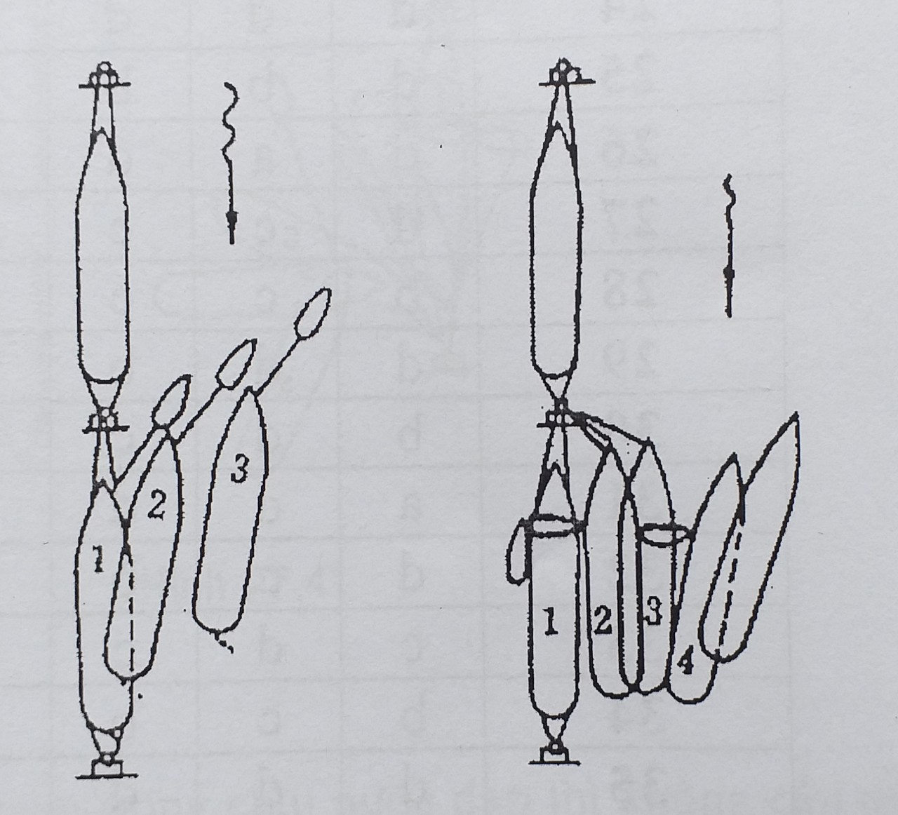
Hình 9 Hình 10

- Đẩy mũi rời phao nước ngược (Hình 10)
Phương pháp này không cần băt dây tàu lai, tàu lớn không có quán tính di chuyển lên phía trước, áp dụng cho nhiều trường hợp trừ khi tàu có tải nặng.
Khi tàu lai đẩy, phải khống chế thỏa đáng dây mũi chập đôi, khi mũi bị đẩy ra thì lái đánh ra theo.
Tàu không tải, gió lại thổi vào mạnh, sau khi tàu lớn chạy tới nửa máy thì lệnh cho tàu lai chạy máy lùi lui ra khỏi tàu lớn, mục đích là không để tàu lớn dạt xuống dưới gió đồng thời tránh tàu lớn va vào tàu lai.
- Xuôi dòng nhờ tàu lai kéo lái rời phao( Hình 11)
*Cần chú ý:
Tàu có trọng tải nặng không được rời phao xuôi dòng, tự rời phao khi dòng chảy quá mạnh có thể rất nguy hiểm.
Phải kéo neo lên trước. Nếu là tàu lớn nên dùng thêm một tàu lai phía mũi, nếu tàu không tải, gió thổi vào bờ thì phải kéo lệch ra một góc lớn( khoảng 45⁰) để thân tàu chiếm vị trí trên gió( không nên cởi sớm dây mũi). Nếu tàu không tải, gió trong thổi rathif tàu lai kéo ra một góc 15⁰.
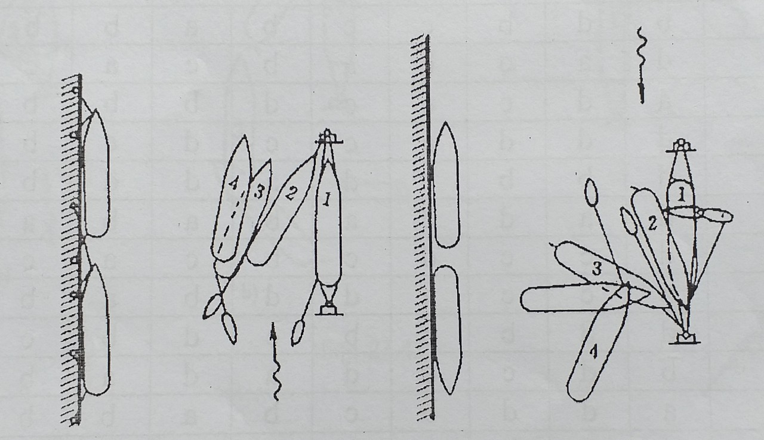
Hình 11 Hình 12

Thuận nước, một tàu lai đẩy lái kéo mũi rời phao.(Hình 12)
*Cần chú ý:
Kéo neo lên trước, nếu gió thổi từ trong ra, mạn trong chịu nước đạp thì không cần đẩy lái. Lệnh cho tàu lai kéo phía bên trái mũi, nới dây lái, lái tàu chịu gió ép rời ra phía luồng.
Khi tàu lai đẩy lái cần giữ cho dây lai đủ độ căng. Dây lái chập đôi để lỏng nhưng không được tháo sớm đề phòng gió thổi mạnh vào tàu lai hơn( nếu gió thổi vào) lái sẽ bị đẩy vào trong.
Trường hợp ở phía trước có tàu lớn hoặc các phương tiện khác buộc phao mà dòng chảy mạnh, sau khi tàu ta quay ngang bị đẩy về phía dưới dòng có nguy cơ va chạm thì kịp thời chạy máy lùi đồng thời lệnh cho tàu lai kéo mạnh tàu ta ra ngoài.
1.5.2 Điều động tàu cập phao
a) Điều động tàu cập 1 phao
+Nguyên tắc chung: Khi tàu tiến lại gần phao nên để hương mũi tàu ngược với hướng gió hoặc dòng chảy.
- Tốc độ của tàu khi tiến lại gần phao phải chậm để khi muốn tàu dừng lại chỉ cần dùng tối thiểu tác động chạy máy lùi.
- Các neo phải được chuẩn bị tốt và đáng tin cậy, không được thả neo quá gần. nếu khu vực cặp phao mà hẹp hay điều kiện thời tiết khó khăn thì nên sử dụng tàu lai hỗ trợ.
- Chú ý: Nắm chắc quy luật thủy triều tại chỗ, thời gian triều lên xuống, dòng chảy thủy triều hướng áp lực gió, khoảng cách tới phao. Khi dòng chảy nhorvaf gió ngang lớn thì tàu có thể quay ngang chiếm luồng phía bờ bên trongvif vậy nếu thấy cần thiết nên yêu cầu tầu lai hỗ trợ.
- Buộc phao bằng cách sử dụng thiết bị phao: Khi sử dụng các dây buộc đã được cố định sẵn trên phao đơn “single buoy mooring”(SBM) cần phải đưa tàu thẳng tới phao một cách thận trọng. Các dây buộc tại các phao đơn phải có sức chịu lực lớn. Một đầu dây buộc được nối với dây mồi dài dùng để kéo dây buộc lên tàu, đầu trong của dây buộc được buộc vào tầu bằng một dây đúp hoặc dây ma ní. Thiết bị được đưa lên tầu bởi những tàu dịch vụ, nhân viên cảng trong trường hợp đặc biệt để hỗ trợ cho việc buộc tàu vào phao, tàu không cần thiết phải đến quá gần phao.
- Buộc phao bằng cách sử dụng các thiết bị của tàu: Cũng có trường hợp tàu dùng dây buộc của chính mình để buộc vào phao. Đây là việc làm đơn giản nhưng không phải thuận tiện trong mọi thời tiết. trên thực tế rất khó cân bằng độ căng của nhiều dây buộc vào cùng một phao, những dây này có thể bị đứt từng chiếc một nếu đột nhiên gió tăng lên.
Cách chắc chắn nhất để buộc tầu vào phao là dùng lỉn, đây là một động tác đòi hỏi người dùng lỉn phải chính xác. Lỉn neo tầu lớn rất nặng không thể dùng sức người móc vào nó được. Con tầu phải được đưa đến vị trí sao cho đầu cuối lỉn treo đngs khuyên phao. Trước hết phải treo neo và tháo lỉn.
Thời gian nối lỉn vào phao tùy thuộc vào điều kiện thời tiết và kiểu phao. Có thể dùng một hoặc hai tàu lai để hỗ trợ. Khi tàu rời khỏi phao có thể dùng một dây để giữ cho phao đươc ổn định trong khi mở ma ní tháo lỉn. Với mục đích này tốt nhất nên dùng một dây đúp, nghĩa llà một dây chạy từ tàu, luồn qua khuyên buộc của phao và rút ngược trở lại boong tầu. Dây đúp này chỉ đưa lên phao trước khi tầu xuất phát. Tổng số dây đưa lên phao phải tương đối chắc và nếu có gió mạnh nên xông thêm dây để giảm bớt độ căng.
b) Điều động tàu cập 2 phao
Việc điều động tàu cập 2 phao cũng tương tự như việc đưa tàu đến buộc một phao, nguyên tắc chung là đua tàu đi ngược gió, ngược dòng nước theo hương song song với đường nối liền giữa hai phao.

Chương 2 : ĐIỀU ĐỘNG TÀU HÀNH TRÌNH;
CỨU NGƯỜI NGÃ XUỐNG NƯỚC
2.1 Điều động tàu hành trình.
2.1.1 Điều động tàu đi theo hướng la bàn trong điều kiện không ảnh hưởng của gió, dòng chảy
Khi không có ảnh hưởng của gió và dòng chảy. Căn cứ vào các hướng đi đó vẽ trên hải đồ, ta chỉ việc bẻ lái sao cho vạch chỉ hướng chỉ đúng với giá trị hướng la bàn (Hl). Với điều kiện la bàn tương đối chính xác, người lái tầu có tay nghề giỏi, thì tàu luôn đi theo hướng mong muốn. Giả sử trên đoạn đường AB tàu phải đi với hướng thật (Ht). Người điều khiển phải điều động tàu đi trên hướng này, sau khi đó hiêụ chỉnh với Δl ta phải điều động tàu đi theo hướng la bàn (Hl) ,Vì Hl = Ht - Δl, người điều khiển chỉ việc bẻ lái và giữ sao cho vạch chỉ hướng chỉ đúng Hl, Giả sử Hl = 45⁰.thì vạch chỉ gướng phải chỉ đúng 45⁰ nghĩa là ta đó đi đúng hướng thật (Ht) đó định. Một người lái chuẩn, điều kiện sóng, gió, dòng chảy không ảnh hưởng nhiều, cứ đi hướng này thì tàu về địch sẽ đúngdự kiến | Đường mũi lái  45  180  45  180  0  45  270 90 9  180  Vạch chỉ hướng  La bàn  a/  b/ c/  .  Hình 1: Tàu đang đi hướng la bàn từ là 45 độ  a. Đi đúng hướng la bàn (Hl)  b. Mũi tầu lệch trái  c. Mũi tàu lệch phải
- Nếu vạch chuẩn lệch sang trái, nghĩa là mũi tàu đó lệch trái, người điều khiển phải bẻ lái từ từ sang phải sao cho vạch chuẩn chỉ đúng 45 độ,
- Nếu vạch chuẩn lệch sang phải, nghĩa là mũi tàu đó lệch phải, người điều khiển phải bẻ lái từ từ sang trái sao cho vạch chuẩn chỉ đúng 45độ,
2.1.2 Điều động tàu đi theo hướng la bàn khi chịu ảnh hưởng của gió và dòng chảy
Điều động tàu đi trên biển mà có gió, nước hoặc cả gió nước tác động đồng thời vào tàu. Thì khi dự đoán đường tàu chạy trên haỉ đồ ta phải tính độ dạt,vì mặc dù hướng là hướng thật(Ht), song vết đi của tàu di chuyển theo một hướng mới, không trùng với hướng thật dự đoán. Trong chương trình này chúng ta chỉ đề cập đén trường hợp tốc độ và hướng của gió, nước là cố định.
a) Khi có ảnh hưởng của gió
Gió tác động vào mạn khô và thượng tầng kiến trúc, làm cho trọng tâm cũng như hướng tàu dạt theo một hướng mới. Thượng tầng kiến trúc càng cao, mạn khô càng lớn thì tàu dạt càng mạnh. Khi đang hành trình gặp gió, trước hết ta phải xá định được tốc độ gió, hướng gió, sau phải xác định góc dạt gió. Sao cho đường mũi lái chỉ hướng khác nhưng trọng tâm tàu luôn di chuyển đến vị trí cần đến một cách chính xác.
*Bài toán thuận.
Giả sử ta biết được hướng thật của tàu (Ht), tốc độ tàu Vt, tốc độ gió Vg, hướng gió Hg ( Vg xác định bằng máy đo gió, Hg xác định bằng la bàn). Bây giờ ta phải
xác định góc dạt gió (α) và vết chuyển động của trọng tâm tàu gọi là hướng đi nực tế do gió kí hiệu là Httα. Ta xác định bằng hình vẽ như sau:  -Từ A vẽ hướng bắc thật Nt và hướng thật Ht  - Trên Ht lấy điểm B sao cho AB là tốc độ tàu Vt  - Từ B vẽ Vg được điểm C.  - Từ A A nối AC đây chính là hướng đi thức tế của tàu (vết tàu) Httα  Chú ý:  - Gió thổi vào mạn trái ta có +α  - Gió thổi vào mạn phải ta có - α  α = Htt α - Ht  Ht = Htt α - α  Htt α= Ht + α  Httα cũng tính từ Nt theo chiều kim đồng hhồ, biến thiên từ 0⁰ đến 360⁰  b)Bài toán nghịch  Đây là bài toán quan trọng để ta tìm hướng đi thật (Ht)và hướng đi la bàn(Hl) Để ta phải trừ hao độ dạt.  Giả sử ta biết Hg, Vg, α, Htt α ,Vt. Bây giờ ta phải tính Ht. Bằng đồ thị ta vẽ nhứau:  - Từ A ta vẽ hướng Bắc thật Nt, Hương thực tế do | Nt  Hg  Vg  Ht  B Vg Htt_{α}  Vt α  A C  Hình 2  Nt  Vg Ht  B  α Htt α  A
gió Htt α.
- Từ A vẽ vẽ véc tơ Vg đầu mút Vg là B. Hình 3
- Lấy B làm tâm vẽ một cung tròn với bán kínhVt, cắt Htt α ta được điểm C
- Tịnh tiễn Vt sao cho điểm đầu tại A , ta được Điểm D, AD chính là tốc độ tàu Vt. Ta kéo dài AD đây chính là Ht, để có hướng Hl ta tính tiếp
. Hl = Ht + Δl
Δl.E phải đổi dấy
ΔlW giữ nguyên dấu
Trường hợp α biết chính xác , ta thực nhiện như sau:
- Từ A vẽ Httα lên hải đồ, rồi dùng thước đo góc đo trực tiếp ta cũng được Ht
b) Khi có ảnh hưởng của dòng chảy.
Do tác động của dòng chảy vào phần chìm của phần chìm, làm cho tàu sẽ di chuyển ngang trên mặt nước, đường mũi lái tàu sẽ trùng vớihướng thật, nhưng trọng tâo tàu sẽ dichuyển theo một hướng mới. Vì vậy người điều khiển phương tiện độ dạtcủa tàu do dòng chảy tác động, để tính được độ dạt, ta phải tính được tốc độ dòng chảy, hướng dòng chảy và góc dạt. Người tacó nhièu phương pháp tính song ta chỉ nghiên cứu phương pháp tính bằng đồ thị .

* Bài toán thuận.
Giả sử tàu chạy theo hướng Ht, tốc độ tàu là Vt. Dự đoán sau một giờ tàu ở điểm B, nhưng khi xác định vị trí tàu( Vị trí thật) lại ở C, như vậy tàu đó bị nước làm trôi dạt đi. Bây giờ ta phải xác định góc dạt nước(β), hướng dòng chảy tốc độ dòng chảy Vn. Ta thực hiện bằng cách vẽ như sau:  - Từ A vẽ hương bắc thật Nt  - Từ A vẽ hướng Ht  - Trên Ht đặt véc tơ vt tại điểm mút véc tơ ta được B  - Sau khi xác định vị trí tàu ta được điểm C  - Nối B-C, đây chính là hướng dòng chảy, đo đoạn BC trên thước tỉ lệ đó là tốc độ dòng chảy Vn  - Nối A-C, Đây chính là hướng thực tế do nước Httβ | Nt  Ht  Vn  Httβ  Vt  β  Vtt  Hình 4  Góc dạt nước β đo trực tiếp trên hải đồ, hoặc tính theo công thức  β = Httβ - Ht  + Nếu dòng chảy đập vào mạn trái ta có β dương (+)  +Nếu dòng chảy đập vào mạn phải ta có β âm (-)

*Bài toán nghịch
Bài toán này đặt ra là tại một khu vực có ảnh hưởng của dòng chảy cố định, ta biết được hướng đi thực tế Httβ, tốc độ tàu9Vt) ta biết, hướng và tốc độ dòng chảy( Vn) ta biết. Bây giờ ta phải xác định chủ yếu hướng thậ Htt và góc dạt nước β, cũng tính toán bằng hình vẽ và thực hiện như sau
-Từ A vẽ vẽ hướng bắc thật Nt  -Từ A vẽ hướng thực tế do dòng chảy Httβ:  -Từ A vẽ hướng dòng chảy Vn, từ đầu mút của Vn điểm (D) lấy làm tâm, bán kính Vt, quay cắt Httβ Tại C  - Tịnh tiễn véc tơ Vt sao cho gốc véc tơ trùng với điểm A, đầu mút của véc tơ là B.  - Nối AB đây chính là hướng thật của tàu (Ht). Từ đây căn cứ vào Δl ta tính được Hl | Nt  Vn Ht  B  Vt c  Httβ : A Vt  Vn D  Hình 5
Hl = Ht - Δl
Góc dạt gió βcó thểđo trực tiếp trên hải đồ hoặc tính theo công thức
Β= Httβ
2.1.3. Điều động tàu đi theo la bàn khi có ảnh hưởng cả gió và dòng nước
Trong thực tế khi dẫn tàu đi trên biển, tàu của chúng ta chịu ảnh hưởng cả dòng chảy, gió.Trong những trường hợp như vậytàu bị dạt mạnh, góc dạt rất lớn. Do vậy khi dự đoán đường tàu chạy để tính được hướng la bàn, chúng ta phải tính góc dạt tổng hợp này
γ = α + β
Trong đó: γ. Là góc dạt tổng hợp
α. Là góc dạt gió
β. Là góc dạt nước( do dòng chảy)
Nghĩa là đường mũi lái tàu vẫn hướng về Ht, nhưng trọng tâm tàu thì di chuyên trên một hướng mới, ta gọi là hướng thực tế Htt
hay Httγ = Ht + γ = Ht + (α + β)
* Bài toán thuận.
Biết hướng tàu Ht,Tốc độ tàu Vt (lấy trên tốc độ kế) | Nt  Ht  Httα  α  γ Httγ  β  Hình 6

2.2 Điều động tàu khi tầm nhìn xa bị hạn chế
Trong thực tế đi biển do các điều kiện như sương mù, mưa lớn, ban dêm tối trời, làm hạn chế tầm nhìn của mắtt thường đôi khi chỉ còn từ 1÷ 2 hải lí, thậm chí chỉ còn vài trăm mét. Trong trường hợp này khi tàu hành trình phải có những biện pháp bảo đảm an toàn tích cực.
- Tiến hành làm kín vỏ tàu, kiểm tra chất lượng độ kín nước, chuẩn bị các phương tịên kĩ thuật phục vụ công tác bảo đảm sức sống cho tàu.
- Phải giảm tốc độ tàu, phù hợp với điều kiện hành trình lúc đã.
-Chuẩn bị máy chính sẵn sàng lùi được ngay.
- Bật đèn hành trình( cả ban ngày)
- Phát tín hiệu theo điều 35 quốc tế( tín hiệu âm thanh khi tầm nhìn xa bị hạn chế)
- Tăng cường quan sát, cử người có kinh nghiệm quan sát trên mũi tàu.
- Khi gần khu vực có chướng ngại vật phải xác định vị trí tàu, tăng cường đo sâu
- Mở Radar và phân tích các hình ảnh Radar
Trách nhiệm của thuyền trưởng là:
- Quy định tốc độ an toàn
- Còn nghi ngờ về vị trí tàu thì tự mình xác định
- Tự đánh giá khu vực đang hành trình
- Quyết định phương án tránh các phương tiện khác
Các biện pháp bảo đảm an toàn khi tầm nhìn hạn chế
- Dựa vào điều 6. thuyền trưởng quy định tốc độ an toàn
+ Trạng thái tầm nhìn.
+ Quán tính của tàu
+ Mật độ đi lại của tàu thuyền trong khu vực
+ Điều kiện khí tượng thuỷ văn.
+ Tình trạng sử dụng ra dar
* Tốc độ an toàn khi không sử dụng Radar.
Khi không có Radar tốc độ an toàn của tàu là sao cho khi phát hiện các tàu khác ngược chiều ta cho tàu lùi để phá trớn kịp thời với quãng đường bằng 1/2 tầm nhìn.
Công thức tính S_{qt} = D/2
Trong đã: S_{qt.} Độ dài đoạn đường theo quán tính khi cho tàu lùi hết tốc độ
D. Tầm nhìn bàng mắt thường tại thời điểm đã( hải lí)
* Tốc độ an toàn khi sử dụng Radar.
Với những Radar có độ tin cậy cao, tc độ an toàn phụ thuộc vào bán kính vòng nguy hiểm.
S_{qt} ≤ D_{nh}- a
2
Trong đó. S_{qt}: Độ dài đoạn đường theo quán tính khi cho tàu lùi hết tốc độ
D_{nh}. Bán kính vùng nguy hiểm, nghĩa là khoảngcách từ tàu mình đến tàu lạ mình đang theo dõi, quan sát lượng hiệu chỉnh, thường bằng 0.1 thang cự ly
Bàn kính vùngnguy hiểm
- Ngoài khơi là 2 hải lí
- Ven bờ khoảng 0,7 hải lí
Những hành động tiến hành khi nghe các âm hiệu sương mù các phương tiện khác từ truch chính ngangvề phía trước, ngoài những tàu nằm ngoài bán kính vung nguy hiểm, không có nguy cơ đâm va vòn các tàu khác thì giảm tốc độ đến mức tối thiểu, đủbảo đảm cho tàu nghe lái giữ tàu trên hướng đi.
2.2.1. Sử dụng Radar trong điều động tàu
a) Tổ chức quan trắc Radar và sử lí tin tức Radar
Khi được thông báo tầm nhìn xa bị hạn chế, Radar được mở ngay. Trước hết quan trắc ở thang tỉ lệ lớn(3 đến 5 hải lí), sau chuyếnang thang có tilrrj lớn khoảng 15 hải lý. Muốn quan sát chân trờiphải quan sát ở thang có tỉ lệ lớn, chú ý đến điều kiện khí tượng thủy văn
Tầm phát hiện một số mục tiêu bằng Radar có anten cao 15m, không có nhiễu.

- Khi sử dụng Radar để quan trắc cần bảo đảm.Liên tuch quan sát tàu đi ngược hướng và nắm được vị trí tương đối của nó | Mục tiêu | Tầm phát  hiện được  (hải lí)
- Nắm chắc tính chất của tàu lạ đi ngược hướng về hướng đi, tốc độ và những thay đổi của chúng.  - Nắm được khoảng cách ngắn nhất khi hai tàu tránh nhau và thời điểm đã  -Phải bám sát mục tiêu liên tục ngay từ khi phát hiện và liên tục tác nghiệp | Tàu nhỏ bằng gỗ, ca nô  Tàu có lượng giản nước 1000T  Tàu-------từ 2 000-4 000T  Tàu------ 10 000T  Tàu----------50 000T | 1,5 ÷ 04,0  6,0 ÷ 10,0  10,0 ÷ 12,0  13,0 ÷ 16,0  16,0 ÷20,0
b) Cách ®äc ph¬ng vÞ vµ kho¶ng cách
Đọc phương vị
* Nếu trên tàu không có la bàn điện thì hướng tàu chạy ta phải căn cứ vào hướng la bàn từ (Hl). Vậy hướng thật Ht là:
+ Ht = Hl+ΔL (đã học ở địa văn)
+ Chỉnh cho vòng biến đổi và đường thẳng chỉ hướng qua mục tiêu. Góc hợp bởi đường dấu mũi tàu và đường thẳng chỉ hướng chính là góc mạn G. .Phương vị của m /t Pt= Ht+ G : G dùng(+) , Gt dùng (-) .( Hình 51)
* Nếu trên tàu có la bàn điện, thì trên màn hình Radar xuất hiện vòng phương vị của la bàn phản ảnh. Vì vậy đường dấu mũi tàu chỉ vào giá trị nào đó chính là hướng thật của tàu Ht ( la bàn điện có độ sai rất nhỏ). +Đường thẳng từ tâm qua mục tiêu chỉ vào giá trị nào, đó chính là phương vị thật của mục tiêu Pt
+ Khoảng cách từ tàu đến mục tiêu. Trên màn hình Radar chính là khoảng cách từ tâm Radar đến hình ảnh của mục tiêu trên màn hình, tùy theo đơn vị tính là hải lí hay km
Gf
H/ảnh MT-2
H/ảnh MT-1
TÀU
MT- 2
MT- 1

Hình 10: Khi không có la bàn điện
MT2
PT
Ht
N_{t}
H/ảnh MT-2
H/ảnh MT-1
MT1
TAU
RADAR

Hình 11: Đọc phương vị và khoảng cách khi có la bàn điện
2.2.2. Phương pháp đồ giải
a) Mục đích của việc đồ giải
- Xác định được phương vị và khoảng cách của các mục tiêu đối với tàu ta - Xác định mục tiêu đó là cố định hay di động, nếu là di động như (tàu, thuyền ) ta phải đồ giải để tìm hướng và tốc độ của mục tiêu đó - Phải xỏc định được thời điểm nào mục tiờu ngang qua tàu mỡnh và khoảng cỏch gần nhất giữa hai tàu là bao nhiờu.
Nếu gọi khoảng cách ngắn nhất giữa tàu ta và mục tiêu là Dmin thì Dmin ≥ Dat ( Dat là khoảng cách bằng 2 hải lí), như vậy tàu ta giữ nguên hướng và tốc độ không phải tránh và không có nguy cơ va chạm.
- Nếu Dmin< Dat hay nhỏ hơn 2 hải òi thì phải đồ giải tiếp để có phương án tránh va.

b) Phương pháp đồ giải
* Phương pháp đồ giải tương đối
Đây là phương pháp được áp dụng rộng rãi trong ngành hàng hải. Trên màn hình Radar thì tàu ta là ở tâm quét (tâm màn hình), còn hình ảnh tàu lạ là những chấm sáng chuyển động tương đối với tàu ta. Đồ giải tương đổi trên màn ảnh Radar là phương pháp vẽ lược đồ vị trí tương đối giữa tàu ta và tàu lạ.Từ đó ta tìm các yếu tố chuyển động thật của tàu lạ và nhận định liệu hai tàu có xảy ra va chạm không?.Nếu có nguy cơ va chạm thì ta phải thể hiện phương pháp tránh va như thế nào?
Việc đồ giải có thể thực hiện trực tiếp trên màn hình, bằng cách này người ta đặt trên mặt màn hình Radar một tấm kính, và phải dùng loại bút chì đặc biệt. Đa số thực hiện trên giấy có tỉ lệ nhất định.
Giả sử tàu ta là A, tàu lạ là B, tàu ta đang đi hướng Ht_{A} với tốc độ V_{A}. Khi phát hiện thấy tàu B trên màn Radar, phải xác định Ht_{B} & Vb để xác định nguy cơ va chạm. Khi thực hiện ba lần đo, cứ 3 phút 1 lần ta lại đo phương vị và khỏang cách của tàu B (Pt_{B},D_{B}).
+ Các bước thực hiện như sau (hình 12)
➢Bước 1. Tìm các điểm B1, B2, B3 trên màn hình. - Lúc đầu tại thời điểm T1 đo được Pt_{B1} và D_{B1} , xác đinh được B1 - 3 phút sau tại............. .T2... Pt_{B2} , D_{B2}..... ........ B2 - 3 phút tiếp tại ........... T3 ...... Pt_{B3}, D_{B3}............ B3.
➢Bước 2.Xỏc định hướng đi tương đối HTo .
-Nối B1,B2,B3 và kéo dài về tâm vũng tròn, đây là hướng đi tương đối HT₀ của tàu B
-Hạ một đường từ tâm 0 vũng tròn xuống HT0 ta được H. OH gọi là Dmin. Dmin còn gọi là D an toàn, được lấy bằng 2 hải lí
+Khi OH ≥ Dmin thì không còn nguy cơ va chạm, tàu ta giữ nguyên hướng và tốc độ , không đồ giải nữa.
+ Khi OH ≤ Dmin thì nguy cơ va chạm cú thể xảy ra.Ta phải đồ giải tiếp
Bước 3.Từ tâm vòng tròn vẽ hướng Ht_{A}, trên Hta từ tâm vẽ véc tơ Va trong 6 phút(1/10 giờ)
➢Bước 4.Xác định Ht_{B},V_{B}
-Từ B1 vẽ hướng ngược với hướng chuyển động của tàu A (tàu ta) và trên hướng này từ B1 lấy tốc độ V_{A} trong 6 phút (1/10 giờ) được điểm C
- Nối C-B3 và kéo dài, đây chính là Ht_{B}( hướng đi thật) của tàu B, véc tơ CB3 là tốc độ tàu B
+Tịnh tiễn Ht_{B} về tâm vòng tròn cắt vòng phương vị ở đâu đó chính là giá trị hướng tàu B (HTb)
+ Dùng com pa đo véc tơ CB3 đặt vào thước tỉ lệ đó là tốc độ của tàu B (V_{B})
➢Bước 5. Xác định thời điểm Tk là thời điểm mà tàu B ngang qua tàu A ở khoảng cách an toàn 2 hải lí - Trên HT₀ lấy một điểm P sao cho B₁ B₃ = B₃P -Từ P vẽ tiếp tuyến với vòng tròn có bán kính 2 hải lí theo hướng
-Từ P vẽ tiếp tuyến tiếp xúc với vòng tròn có bán kính 2 hải lí tại K theo hướng Ht_{B} , đây chính là hướng của tàu B khi ngang qua tàu ta và tối thiểu cách tàu ta một khoảng cách là an toàn ( Dat)
- Xác định Tk. Tk thời điểm ta dự đoán tàu B sẽ ngang qua tàu ta với khoảng cách an toàn. Tính Tk như sau:
.Xuất phát từ thời điểm ( điểm B₁).là T1, tại B3 là T1 + 6 phút, tại P làT1 + 12 phút.
Rồi từ P mở compa với khoảng cách 6 phút một rồi đo cuốn chiếu đến K
Ví dụ:
* T₁ là 05^{h}10 ^{m} .
*Tại thời điểm T₃= T₁+6 phút = 05^{h}10^{m}+6^{m}= 05h16^{m}),
*Tại điểm P thì Tp = T3 + 6 phút, hay Tp=T₁+12 phút.= 05^{h}10^{m}+12^{m} = 22 phút.
HTb
K HTa
H B₃ B₂ B₁
HT0 P E M F
Va C

Hình 12: Phương pháp đồ giải

➢Bước 6. Xác định góc bẻ lái và giảm máy để tránh va.

Hình 13
- Tịnh tiến PK đi qua B3 cắt B₁C tại M.
- Lấy C làm tâm với bán kính B₁C quay cắt đường B₃M tại hai điểm E,F
- Vậy MC là công suất máy ta phải giảm, góc MCF là góc ta phải bẻ lái để tránh sang phải, góc MCE là góc ta phải bẻ lái để tránh sang trái.
Người ta còn tính HtB và Vb bằng cách thứ hai như sau:
Bước 1,2,3 giống như cách làm trên
Bước 4. Từ đầu mút của Va ta vẽ một đường song song với Hto, trren hướng này cũng từ đầu mút Va ta đặt một đoạn bằng B1- B3 được điểm K, đây chính là tốc độ tương đối của tàu B
Bước 5. Nối HK.
- Hướng HK chính là hướng thật tàu B (HtB)
- Véc tơ HK chính là tốc độ tàu B, dùng com pa đo trên thước tỉ lệ
2.2.3. Sử dụng GPS trong điều động tàu
a) Chức năng các núm , nút trên mặt máy.
- MODE: + Lựa chon màn hinh biểu thị ở các chế độ.NAV,PLOT,SET.
- MENU: + Khi màn hình ở NAV bấm MENU để chon nàm hình NAV1, NAV2
+ Khi màn hình ở kiểu SET bấm MENU chọn màn hình MARK hoặc ngược lại.
+ Khi màn hình ở kiểu PLOT bấm MENU để chon màn hình ROUT, hoặc ngược lại
- CLR: Xóa dữ liệu, tắt còi báo động.
- ENT: Nhập số liệu vào máy.
- EVT: Lưu giữ các vị trí hiện tại.
- CTRS: Thay đổi độ tương phản của màn hình
- SEL: Lựa chọn thư mục.
- MOB: Lưu giữ các vị trí hiện tại khi có sự cố.
- PWR/DIM : Bật nguồn, điều chỉnh độ sáng tối.
PWR/DIM
OFF ễO0ff

- OFF: Tắt nguồn

- Các phím số 1,2,3,4,5,6,7,8,9,0 dùng để nhập số liệu vào máy .
8/S
2/N
4/W
6/E
5
1
8/S
8/S
3
7 7
8/S
9
0
❐ 
⧫ 
8/S
2/N
4/W
6/E
+Chọn kinh độ đông (E), tây(W)
hoặc vĩ độ nam(S), bắc(N)
+Di chuyển vị trí hiện tại trong chế độ PLOT
+ Nhập số liệu như sau:
+ Di chuyển con trỏ
+ Chọn và chuyển mục cần đặt vào

b) Tắt mở máy.
* Mở máy.Những máy đó sử dụng, chỉ cần bật máy chờ trong khoảng 2 giây là cho ta hình ảnh trên màn hình. Với máy mới khi bật máy ta phải chờ khoảng 15 phút để máy nhập các số liệu của vệ tinh, sau đó ta mới sử dụng được. Thứ tự các bước mở máy như sau:
- Nhấn nút PWR/DIM để cung cấp điện cho máy, chú ý khi nhấn nút này ta dùng ngón tay cái, không dùng vật gì
- Nhấn nút PWR/DIM lần nữa để chọn ánh sáng
-Nhấn nút CTRS vài lần để chọn mức tương phản của màn hình( có 8 mức) * Tắt máy.Ta cũng chỉ cần dùng ngón tay cái nhấn vào nút OFF và chờ trong 2 giây , máy sẽ tắt.
c) Các kiểu màn hình Có 4 kiểu màn hình NAV1, NAV2,VAV3 và PLOT .
* Màn hình NAV1( hình 14).Màn hình này cho ta kinh, vĩ độ có kích thước lớn, dễ nhìn. Kiểu này đi ở chế độ tự động
MODE
CTRS
▼

EVT

3

1

2/N

5

6/E

4/w

7
8/S
9

ENT
PWR
DIM
0
MOD
OFFFF
CLRCLE
MENU
▲
◄

►
SEL

NAV 1 RTE - 001
NAV 2 RTE - 001
RNG .% nm 20.56 524 N
TIME: 12.00 DATE 06/01/02 107.03.925E

KODEN KGP - 912 GPS NAVIGATOR

20⁰ 50' 560" N
107⁰ 24' 948" E

Hình 14: Màn hình NAV1
* Màn hình NAV2(hình 15) ở màn hình này dùng để xử lí tình huống , nếu có vật gì rơi hay khi có người ngã xuống nước, ta nhấn nút MOB màn hình NAV2 xuất hiện kèm theo tiếng báo động. Ta thấy trên màn hình có các thông số sau:
- Hướng đi tại điểm rơi(STG)
- Hướng mũi tàu (CRS).
- Bán kính vòng tròn chỉ hướng (RNG)
- Tốc độ tàu (SPD)
- Sau khi đó xử lí xong, để đưa màn hình về vị trí ban đầu ta nhấn nút CLR hai lần

MODE
CTRS
▼

EVT

3

1

2/N

5

6/E

4/w

7
8/S
9

ENT
PWR
DIM
0
MOD
OFFFF
CLRCLE
MENU
▲
◄

►
SEL

NAV 2 RTE - 001
NAV 2 RTE - 001
RNG .% nm 20.56 524 N
TIME: 12.00 DATE 06/01/02 107.03.925E

KODEN KGP - 912 GPS NAVIGATOR

Hình 15: Màn hình NAV2

MODE
CTRS
▼

EVT

3

1

2/N

5

6/E

4/w

7
8/S
9

ENT
PWR
DIM
0
MOD
OFFFF
CLRCLE
MENU
▲
◄

►
SEL

NAV 3 RTE - 001
NAV 2 RTE - 001
RNG .% nm 20.56 524 N
TIME: 12.00 DATE 06/01/02 107.03.925E

KODEN KGP - 912 GPS NAVIGATOR

Bán kinhvòng
chỉ hướn
VI trí tàu ▲

Hình 16: Màn hình NAV3
* Màn hìnhNAV3(hình 16) Đây là màn hình có chiều sâu, khi dùng màn hình 3 chiều, cho biết vị trí hiện tại của tàuMũi tàu là tam giác, lá cờ là điểm đến
* Màn hình PLOT (Hình 17). Màn hình này vẽ vết tàu đi từ điểm này đến điểm kia, các điểm kí hiệu (+), ta có thể dễ dàng thấy được điểm đến tiếp theo và hướng đi.
Vết đi chuẩn(mẫu) đó được nạp vào máy là đường nét đứt, hình tàu là hình tam giác()
Vết đi thực tế của tàu là một đường nét liền. Quan sát nếu hình tam giác() di chuyển đúng trên đường nét đứt là tàu đi đúng . Nếu tam giác()đi lệch sang hai bên là đi sai
MODE
CTRS
▼

EVT

3

1

2/N

5

6/E

4/w

7
8/S
9

ENT
PWR
DIM
0
MOD
OFFFF
CLRCLE
MENU
▲
◄

►
SEL

PLOT RTE - 001
NAV 2 RTE - 001
RNG .% nm 20.56 524 N
TIME: 12.00 DATE 06/01/02 107.03.925E

KODEN KGP - 912 GPS NAVIGATOR

+020

+022

+023
+ 021

Hình 17: Màn hình PLOT

c) Cách nhập các thông số vào máy.
c1. Ghi vị trí hiện tại vào bộ nhớ.
1. Bộ nhớ tạm gồm 200 ổ nhớ được đánh số từ 001-200, muốn lưu trữ nhiều hơn 200 thì vị trí thứ nhất được xóa thay băng vị trí mới nhất vừa lưu. Ví dụ khi có vị trí 201 thì 001 được xóa bỏ. 2.Máy lưu các thông số ngày, giờ,phút, kí hiệu vị trí.
3. Chức năng của MOB
- Nhấn nút MOB ngay sau khi có sự cố, màn hình MOB hiện ra. - Nếu bỏ MOB, ta nhấn CLR lần n\ã để về vị trí ban đầu
c2. Ghi kinh vĩ độ( λ,φ)vào máy. Ta phải nhớ những điểm này gọi là điểm đến, các điểm đến được nhớ chung từ 200-399.
Các thao tác:
1.Nhấn MENU cho đến khi MENU hiện ra
2.Nhấn nút 1 để chon WAYPOINT.
3.Nhấn 3 nút số để chọ ô nhớ từ 200-399.
4.Nhấn ENT.
5.Nhấn  rời con trỏ tới số cần ghi
6.Nhấn  2 lầnđể rời con trỏ đến chữ cần chọn nơi ghi tên.
7.Để rời con trỏ đến chữ cần chọn.
8.Nhấn SEL để chọn kí tự( số hay số kí tự)
9.Làm lại các bước 6 và 7 để chọn các kí tự cần thiết
10.Nhấn ENT.
11.Nhấn 7 lần để ghi vĩ độ( φ) . Ví dụ để ghi 10⁰12’ 432, ta nhấn 1,0,1,2,4,3,2
12.Nhấn 2/N chọn bắc( nhấn 8/S chọn nam)
13.Nhấn ENT để nhớ các số cần ghi
14.Nhấn 8 lần để ghi chữ số kinh độ( λ) ( thao tấc giống như vĩ độ)
15.Nhấn 6/E chọn đông( nhấn 4/W chọn tây ) 16.Nhấn ent nhớ các số vừa ghi
Chú ý: + Nếu chọn sai số ta dùng   đến chữ sai để sửa + Nhấn CLR xóa phần ghi sai
c3. Dùng dấu định vị λ, φ.
- Dấu định vị là dấu + trên màn hình PLOT nhờ có dấu định vị mà ta biết được hướng đi và khoảng cách đến một điểm bất kì.
- Khi dấu định vị xuất hiện thì trên màn hình có các thông số sau:
+ Góc dưới bên trái có giá trị hướng đi và khoảng cách đến dấu định vị
+ Góc dưới bên phải cho kinh, vĩ độ của dấu định vị
Các thao tác:
- Nhấn MODE để chọn D(PLOT)
- Nhấn SEL để chọn trang cần thiết trên màn hình.
- Dùng con chỏ rời dấu vị trí đến vị trí mong muốn.
Chú ý: Khi dấu định vị có trên màn hình, ta nhấn SEL thì vị trí của dấu định vị được lưu giữ chứ không phải vị trí tàu.
c4. Cách lập một chuyến hành trình
Để lập một chuyến hành trình của tàu thủy vào máy ta có hai phương pháp:
- Phương pháp thứ nhất là. Lấy các vị trí thông qua việc thao tác hải đồ
- Phương pháp thứ hai là.Ta lưu trực tiếp tọa độ các dấu định vị trên máy
- Phương pháp kẻ trên hải đồ

Các thao tác:
- Chọn hải đồ đúng tuyến
- Kẻ tuyến đường mẫu trên hải đồ. Trên tuyến này ta lưu các điển cần thiết, nhất là các điểm chuyển hướng .
- Lấy tọa độ kinh, vĩ độ của các điểm trên hải đồ. Như vậy trên máy cho ta một chuyến hành trình giống như ta kẻ trên hải đồ.
- Phương pháp lấy trực tiếp
c5. Phương pháp chọ tuyến hành trình.
Trong các máy thu kiểu D(PLOT)có hai mươi hành trình(từ 01-20)trong bộ nhớ Mỗi hành trình là một đường đi có nhiều điểm được ghi trong bộ nhớ. Mỗi hành trình chứa 400 điểm trong một hành trình duy nhất. Khi lái tàu đi theo một hành trình, máy sẽ báo các thông số để ta đi theo một đường thẳng nối từ điểm này đến một điểm khác. Khi tàu đi gần một điểm đến, máy sẽ tự động chuyển sang điểm đến khác. Trong KGP-913 cho phép ta chon một trong hai cách tự động chuyển đến điểm đến là CIRCLE(hình 18) và BI SECTOR(hình 19). Trong cách CIRCLR là máy tự động chuyển điểm đén khi tàu đến khu vực vòng tròn có tâm là điểm đến và bán kính đa định trước. Trong cách BI SECTOR, máy sẽ tự động chuyển điểm đến khi tàu đến đường chia đôi góc giữa hai hướng đi.

Hình 18: Kiểu vòng đến CIRLE
Hình 19: Kiểu đường đến BI SECTOR

Các thao tác:
Lập hành trình
- Nhấn MENU đến khi bảng này hiện ra.
- Nhấn nút 2 chọn ROUTE.
- Nhấn nút 1 chọn phần RTE EDITđể hiện màn hình lập hành trình.
- Dùng hai số để ghi tên của hành trình muốn lập(từ 01 – 20). Ví dụ nhấn nút 0 và 3 là cho hành trình số 3
- Nhấn nút ENT để ghi số vừa ghi.
- Nhấn  để rời con trỏ đến cột chọn thuận nghịch
- Nhấn nút SEL chọn kiểu màn hình là thuận ( ) hay nghịch ()
- Nhấn nút  rời con trỏ đến nơi ghi số.
- Dùng 3 nút số để ghi tên của điểm đến( từ 200 đến 399) muốn chọn trên đường hành trình.
- Nhấn ENT lưu số vừa ghi.
- Lập lại các bước 9, 10 để chọ các điểm đến trong một hành trình
Chọn cách tự động tới điểm đến
- Nhấn MENU cho đến khi bảng MENU hiện ra.
- Nhấn nút 2 chọ ROUTE
- Nhấn  hay  chuyển con trỏ đến (2:CHANGE)
- Nhấn ENT.
- Nhấn  hay  chọn cách CIRCLE hay BI SECTOR.
- Nhấn ENT.
Xóa điểm đến trong hành trình đó lập
1.Nhấn MENU cho đến khi bảng MENU hiện ra.
2. Nhấn nút 2 chọn ROUTE
3. Nhấn nút 1 để chọn RTE EDIT để hiện màn hình lập hành trình
4. Dùng 2 nút số để ghi tên của hành trình muốn xóa( 01-20),Ví dụ hành trình 03
5. Nhấn ENT để lưu số vừa ghi
6. Dùng các nút    để rời con trỏ đến điểm muốn xóa.
Nhấn CLR
7. Nhấn ENT để xóa hoặc nhấn CLR để không xóa
Xóa một hành trình đó lập.
1. Nhấn MENU cho đến khi bảng MENU hiện ra.
2. Nhấn nút 2 chọ ROUTE
3. Nhấn nút 1 để chọn RTE EDIT để hiện màn hình lập hành trình
4. Dùng 2 nút số để ghi tên của hành trình muốn xóa.,Ví dụ hành trình 03
5. Nhấn ENT để lưu số vừa ghi.
6. LR.
7. Nhấn ENT để xóa hoặc nhấn CLR để không xóa
2.3 Điều động tàu trong luồng chạy tàu thuyền hẹp, độ sâu bị hạn chế
Chạy với tốc độ chậm. Đi cách bờ 1 khoảng cách bằng chiều dài tàu, nếu luồng hẹp đi ở tim luồng, cho người cảnh giới đo nước dò luồng. Ở đoạn sông cong đi thật chậm, phát 1 tiếng còi dài, đi hơi già về phía bờ doi. Không được vượt nhau ở đoạn sông cong, hẹp. Khi tránh nhau cả 2 phương tiện phải giảm tốc độ thật chậm, nếu cần thiết phương tiện ngược nước phải ép về phía bên phải của mình và dừng tàu.
2.4 Điều động tàu cứu người ngã xuống nước
Mỗi người khi cầm vô lăng hay các sĩ quan tàu lớn phụ trách một ca độc lập. Phải được huấn luyện thành thạo việc cơ động tàu khi có người ngã xuống nước.
Khi phát hiện có người ngã xuống nước thì thuyền trưởng phải có mọi biện pháp để cứu người, và chỉ được rời khu vực đó khi đó cứu xong hoặc không còn một biện pháp hữu hiệu nào để cứu người trên biển..
Khi nhận được thông báo có người ngã xuống nước, người điều khiển phương tiện hay sĩ quan trực ca phải thực hiện các bước sau:
- Tiến hành cơ động cứu người
- Hạ lệnh thả các dụng cụ cứu sinh (nếu có)
- Thông báo cho các phương tiện xung quanh biết
- Nếu có loa thì phải thông báo bằng loa " Có người ngã xuống nức mạn tái(phải)"
Tính chất cơ động được xác định theo khoảng thời gian và điều kiện khí tượng thủy văn cũng như khu vực cơ động. Việc cơ động có thể bằng xuồng cứu sinh hay điều động tàu trực tiếp tiếp cận người ngã.
Khi điều kiện thuỷ văn thuận lợi, phát hiện sớm và người rơi xuống biển còn trong tầm nhìn của tàu thì có thể kết hợp vớt và thả xuồng cứu sinh để cứu người
2.4.1. Điều động vớt người ngã xuống nước theo kiểu 360⁰
* Khi tàu đang hành trình phát hiện có người trên tàu ngã xuống nước, thuyến trưởng hay người điều khiển phương tiện phải lập tức hành động như sau:
- Dừng máy cho chân vịt ngừng quay mục đích chân vịt không chém vào người ngã( Hình 7a)
- Bẻ hết lái về phía người ngã mục đích để bánh lái và hông tàu không va đập vào người ngã
- Hô vứt nhiều phao về phía người ngã
a) b)
Hình 7: Điều động vớt người ngã xuống nước.
a - Khi đang đi nước ngược. b - Khi đang đi nước xuôi.
1

2
* Điều động vớt người ngã xuống nước theo kiểu 270⁰
Nếu là tàu hai chân vịt thì ta dừng máy phía mạn có người ngã để tàu lượn vòng về phía người ngã. Khi tàu đó quay và đổi được hướng sao cho thấy người ngã ở trong phạm vi góc mạn trước mũi, ta phải dừng máy, phá trớn tới, rồi hạ lệnh hạ xuồng. Nếu không cần thiết hạ xuồng thì điều động tiếp cận người ngã
( Hình 7b).
Khi tiếp cận người ngã phải thực hiện các yêu cầu sau.
- Khi tiếp cận tàu phải hết trớn hay trớn còn rất nhỏ
- người ngã phải ngang chỗ mạn tàu thấp nhất.
- Tàu phải che sóng, gió cho người ngã
- Người ngã cách mạn tàu từ 0,5 đến 2 mét
Sau đó tập trung đưa người ngã lên tàu bằng mọi phương pháp và các dụng cụ sẵn có trên tàu. Tùy theo sức khỏe của người ngã mà ta cấp cứu cho phù hợp.
2.4.2. Điều động tàu tìm và vớt người ngã khi không phát hiện kịp thời
*Phương pháp 1: Quay nửa vòng đi theo hướng ngược lại hướng cũ

3

1 2 4

Hình 8: Điều động vớt người ngã khi phát hiện chậm, tầm nhìn bị hạn chế
Ở trên biển tàu đi theo một hướng nhất định căn cứ vào la bàn. Vì vậy trong điều kiện tầm nhìn xa bị hạn chế hay khi phát hiện người ngã không kịp thời. Người ta xử lí vớt người ngã như sau. Phương pháp này là phương pháp quay nửa vòng, đi ngược lại hướng cũ
- Tàu đang hành trình ở một hướng nào đã, khi có thông tin có người rơi xuốn biển, thì sĩ quan trực ca phải ra lệnh cho thuỷ thủ lái bẻ hết lái về một bên(2) tàu vẫn giữ nguyên tốc độ, khi hướng tàu đó đổi được so với hướng ban đầu thì bẻ lái về phía ngược lại(3), để tàu hoàn thành 1/2 vòng quay trở và điều tàu đi ngược hướng ban đầu (4),thay đổi hướng đi 180⁰để tiếp cận người ngã
Phương pháp này cho phép ta dễ dàng thực hiện việc tìm kiếm và cứu người rơi xuống biển, trong điều kiện tầm nhìn xấu và người rơi không phát hiện kịp thời
* Phương pháp 2: Lượn vòng một góc tính toán trước  Tàu bắt đầu lượn vòng và đi trên hướng có người ngã, sĩ quan hàng hải phải tính toán thời giạn từ khi người rơi xuống biển. Khi quay phải tính sao cho góc bằng khoẳng 60⁰ và tàu tiến thẳngđến người ngã. Phương pháp lượn vòng một góc có tính trước đạtkết quả cao, trong | Hình 9: Lượn vòng với một góc tính toán trước vớt chậm, thời tiết tốt.
điều kiện tầm nhìn tốt, khi đó biết rõ thời điển người rơ xuống nước
2.4.3. Cứu nhiều người rơi xuống Biển.
Cứu người một cách vô tư những người bị nạn trên biển là một tuyền thống đó có từ lâu đời trên biển

Khi tàu nhận được tín hiệu cấp cứu hoặc | Nhiệt độ nướcbiển  t ⁰C | Thời gian ở dưới nước |  |  | Ghi chú
được chỉ định đi cứu người, phải dùng tốc độ lớn nhất để tới nơi tai nạn. | Nhiệt độ nướcbiển  t ⁰C | An toàn | Cho phép | Giới hạn | Ghi chú
Những người bị nạn ở dưới nướcphụ thuộc vào nhiệt độ như sau(Bảng bên)  Trên đường đi cấp cứu các tàu phải làm các việc sau:  - Chuẩn bị sẵn sàng phương tiện cứu sinh | 0  10  15  20 | Dưới 5 phút  Dưới 10 ph  Dưới 50  Dưới 2giờ | Từ5-26 ph  Từ 10-45  Từ 50- 3gìơ  Từ 2-7 giờ | Quá 6 ph  Quá 45  Quá 3 giờ  Quá 7 giờ | Có thể chết đột ngột
các phao, các xuồng, thang cứu sinh, dây thang, giỏ lưới
- Quán triệt cho toàn thể cán bộ, thuyền viên trên tàu, phân công nhiệm vụ phù hợp
- Chuẩn bị sẵn sàng các khoang, phòng để cấp cứu
- Chuẩn bị các phương tiện tín hiệu, đèn khi có thời tiết xấu
- Tăng cường quan sát mặt biển, tổ chức tìm kiếm
Cứu những người đang bơi dưới nước, vớt những người bị nạn lên xuồng, hoặc trực tiếp lên tàu. Thứ tự vớt như sau:
+ Người đang bơi ở dưới nước
+ Những người trên phương tiện cứu sinh tập thể
+ Khi những người bị nạn tản mạn thì cứu từng nhóm
+Vớt người lên tàu phải ở mạn dưới gió, dưới sóng
+ Khi xuồng cơ động cứu ngươi phải thật thận trọng, tránh gây nguy hiểm cho người nạn
* Chuẩn bị hạ xuồng cứu sinh
Trong khi điều động tàu đi cứu nạn vớt người rơi xuống biển, phải có ngay phương án chuẩn bị xuồng cứu sinh để cấp cứu.Công việc chuẩn bị xuồng gồm:
- Bịt lỗ thoát nước, thu dọn những thứ không cần thiết trong xuồng
- Trang bị cho xuồng đủ số mái chèo, số người chèo xuồng( Thêm hai chèo dự trữ)
- Chuẩn bị , phao, neo, dây neo, gầu múc nước, đệm va mềm, cột cờ, cờ hiệu, đèn pin, la bàn xuồng, đai cứu sinh
- Xuồng luôn ở tư thế có lệnh là thả được ngay
- Những người được phân công xuống xuồng luôn ở tư thế sẵn sàng, tất cả phải mặc áo phao, chỉ chờ có lệnh là hạ xuồng.
Chỉ được hạ xuồng khi có lệnh. Khi xuồng ở dưới nước và tách khỏi mạn tàu thì đội trưởng đội xuồng phải tự quan sát và theo sự chỉ dẫn của tàu để chạy tới nơi quy định với tốc độ lớn nhất, hướng tới ngắn nhất. Trên tàu phải cử người làm tín hiệu để chỉ dẫn cho xuồng, ban đêm dùng đèn, ban ngày dùng cờ, phải quy định các tín hiệu

